
وزارة البيئة والمياه والزراعة
الإدارة العامة للتحول الرقمي والخدمات الإلكترونية — منصة نما
وثيقة تحليل متطلبات النظام
منصة الابتكار للاستدامة
مقدمة إلى: وكالة البحث والابتكار
رقم الإصدار: 0
٠٧-١٠-٢٠٢٦م

عن الوثيقة
عنوان الوثيقة: | وثيقة تحليل متطلبات النظام — منصة الابتكار للاستدامة
إصدار الوثيقة: | 0
تاريخ الوثيقة: | 07-10-2026م
حالة الوثيقة: | مسودة للمراجعة
كاتب الوثيقة: | فريق التحليل
مُعِدّ النماذج الأولية (الشاشات): | حسام عبد الفتاح

رقم النسخة | تاريخ الإعداد | كاتب الإصدار | سبب التغيير
0 | 07/10/2026 | أحمد الكيلاني | مسودة أولى

المراجعة والموافقة على الوثيقة
الاسم | المنصب | التوقيع | تاريخ المراجعة
هنادي | مالك المنتج — وكالة البحث والابتكار
رانيا الشمري | مدير المشروع

جدول المحتويات

عن الوثيقة 2
١. مقدمة 4
١.١ الغرض من الوثيقة 4
١.٢ نظرة عامة على المنصة 4
١.٣ نطاق الوثيقة 4
١.٤ مصدر المتطلبات ومنهجية الاستخلاص 5
١.٥ قرار تقديم النماذج 5
١.٦ المصطلحات 6
٢. المستفيدون وأصحاب المصلحة 7
٣. الأنظمة والخدمات ذات العلاقة 7
٤. قواعد العمل العامة 9
٥. أنواع المستخدمين وما يتاح لهم 10
٦. وصف متطلبات شاشات بوابة المستفيدين (الواجهة الأمامية) 11
٦.١ المكونات المشتركة (الترويسة والتذييل) 11
المتطلبات الوظيفية 12
٦.٢ الصفحة الرئيسية 15
المتطلبات الوظيفية 18
٦.٣ خدماتنا 28
المتطلبات الوظيفية 30
٦.٤ برامج الابتكار وتفاصيل الخدمات والبرامج 33
المتطلبات الوظيفية 35
خريطة توجيه الخدمات الفرعية 39
٦.٥ معالج تقديم الطلب (أربع خطوات) 42
المتطلبات الوظيفية 43
٦.٦ تقديم طلب على خدمة (النموذج العام) 47
المتطلبات الوظيفية 48
نموذج منصة نبراس (سبعة أقسام) 51
المتطلبات الوظيفية 53
٦.٧ الأخبار وتفاصيل الخبر 54
المتطلبات الوظيفية 55
٦.٨ المنشورات والتقارير 57
المتطلبات الوظيفية 58
٧. البرامج والصفحات والنماذج المستقلة 60
٧.١ برنامج البيئة التنظيمية التجريبية 61
المتطلبات الوظيفية 63
نماذج الانضمام للبيئة التنظيمية (المياه، الزراعة، البيئة) 64
نموذج طلب استشارة الدعم التنظيمي 70
٧.٢ برنامج نشر الابتكار 74
المتطلبات الوظيفية 76
نموذج طلب دعم الاختبارات التجريبية للحلول الابتكارية 78
نموذج طلب دعم نشر وتوسّع الحلول الابتكارية 85
نموذج طلب الرعاية والتوعية للحلول الابتكارية 93
٧.٣ الملكية الفكرية 100
المتطلبات الوظيفية 100
٧.٤ تحديات الابتكار 112
المتطلبات الوظيفية 112
٧.٥ المؤتمر السنوي للابتكار NXT والفعاليات والتدريب 124
المتطلبات الوظيفية 124
٧.٦ منصة نبراس ونبراس الاستشارية 138
٧.٧ برامج الشراكات والتحالفات والابتكار المؤسسي 142
المتطلبات الوظيفية 142
صفحات المعلومات الأخرى 149
٨. نموذج البيانات وقاموس البيانات 150
٨.١ البيانات التي تجمعها النماذج (مدخلات فقط) 150
٨.٢ نموذج الخدمة والخدمة الفرعية 151
٨.٣ البرنامج وعقدة شجرة الخدمات 152
٨.٤ المحتوى 152
٨.٥ القوائم المرجعية 153
٩. المتطلبات غير الوظيفية 155
١٠. النقاط المفتوحة والقرارات المطلوبة 156
١١. مصفوفة التتبع ودليل إعداد قصص المستخدم 159
١١.١ سجل المتطلبات الوظيفية 159
١١.٢ الحزم المقترحة لقصص المستخدم (Epics) 160
١١.٣ قالب قصة المستخدم المعتمد 160
ملحق (أ): حقول نموذج منصة نبراس (view=submit) 161
ملحق (ب): الأقسام المشتركة والحقول الخاصة بالخدمات الـ٢٧ 164
ب-١ الأقسام المشتركة 164
IA-01 — إعداد وتطوير استراتيجية وخارطة طريق الابتكار 166
IA-02 — إعداد وتطوير السياسات والأطر التنظيمية للابتكار 167
IA-03 — إعداد وتطوير نماذج الحوكمة الخاصة بالابتكار 168
IA-04 — تصميم برامج ومبادرات الابتكار 169
IA-05 — تقديم الدراسات المتخصصة 170
IA-06 — إعداد التقارير الخاصة بالابتكار 171
IA-07 — إعداد وتطوير خرائط تبني التقنيات 171
IA-08 — تقييم التقنيات وتوجيه الاستثمار 172
IA-09 — تصميم برامج الابتكار المؤسسي 173
IA-10 — دراسة العائد من الابتكار 174
IA-11 — تصميم جوائز الابتكار 175
IA-12 — تقديم خدمات معرفية مدعومة بقواعد بيانات متخصصة وذكاء اصطناعي 176
EM-01 — إدارة برامج بناء القدرات 177
EM-02 — إدارة عملية نشر ثقافة الابتكار 178
EM-03 — إدارة برامج ومبادرات الابتكار 178
EM-04 — تشغيل برامج الابتكار المؤسسي 179
EM-05 — تنظيم وإقامة فعاليات الابتكار 180
EM-06 — إدارة وتشغيل جوائز الابتكار 181
EM-07 — بناء وإدارة الشراكات 182
IS-01 — إدارة تطوير التقنيات 183
IS-02 — الاحتضان التنظيمي للتقنيات الحديثة 184
IS-03 — إستقطاب وتوطين التقنيات العالمية المثبتة 185
IS-04 — تطوير برامج نقل وتسويق التقنية 186
IS-05 — حماية وتتجير الملكية الفكرية 187
IS-06 — نقل التقنية وتسويق الملكية الفكرية 188
IF-01 — إدارة تمويل برامج الابتكار من خلال المنح والأوقاف 190
IF-02 — إدارة تمويل الشركات الناشئة 191

١. مقدمة

١.١ الغرض من الوثيقة
تحدد هذه الوثيقة متطلبات الواجهة الأمامية (بوابة المستفيدين) لمنصة «الابتكار للاستدامة» التابعة لوكالة البحث والابتكار بوزارة البيئة والمياه والزراعة، وتصف شاشات المنصة وعناصرها وأحداثها ونماذج التقديم الظاهرة فيها وقواعد العمل الحاكمة لها. وقد أُعدّت لتكون مرجعًا موحدًا لفريق التحليل والتصميم والتطوير والاختبار، ولتُبنى عليها لاحقًا قصص المستخدم ومعايير القبول.

١.٢ نظرة عامة على المنصة
منصة الابتكار الرقمية للاستدامة هي منصة محتوى تمثل البوابة الموحدة لمنظومة البحث والتطوير والابتكار في قطاعات البيئة والمياه والزراعة. تجمع المنصة البرامج والخدمات الابتكارية لدى جميع جهات المنظومة في نقطة وصول واحدة، وتعرّف المستفيد بها وبالفرص والممكنات المتاحة، وتوجهه إلى نماذج التقديم عليها. وتعمل المنصة ضمن منظومة منصة نما.
الأهداف المعلنة للمنصة كما وردت في صفحتها الرئيسية:
- توحيد نقطة الوصول: جمع برامج وخدمات الابتكار لدى جهات منظومة البيئة والمياه والزراعة في منصة رقمية واحدة.
- تبسيط رحلة المستفيد: تمكين المستفيد من الوصول إلى البرامج والخدمات والتقديم عليها بخطوات أقل ووقت أقصر.
- تحسين التعاون والترابط: تعزيز التكامل بين جهات المنظومة والحد من الازدواجية بين البرامج.
- تعزيز الوعي بالابتكار: تعريف المستفيدين بالممكنات المتاحة ونشر ثقافة الابتكار في القطاعات الثلاثة.
- تحفيز تبني الحلول المبتكرة: ربط المبتكرين والحلول التقنية بالجهات المستفيدة واحتياجات القطاع.
- توسيع شريحة المستفيدين: إيصال فرص الابتكار إلى فئات أوسع من المبتكرين ورواد الأعمال والباحثين والطلاب.

١.٣ نطاق الوثيقة
ضمن النطاق:
- بوابة المستفيدين: الصفحة الرئيسية، الترويسة والتذييل، خدماتنا، برامج الابتكار، الأخبار، المنشورات والتقارير.
- نماذج التقديم: مواصفات حقولها وقيودها وسلوكها حتى لحظة ضغط زر الإرسال (النموذج العام، ومعالج الخطوات الأربع، ونماذج الخدمات التفصيلية، ونماذج البرامج المستقلة)، وهي تُنفَّذ على SharePoint وتُفتح من المنصة.
- الصفحات التعريفية للبرامج، والفعاليات والتحديات والشراكات.
- نموذج بيانات الواجهة والقوائم المرجعية والمتطلبات غير الوظيفية.
خارج النطاق:
- معالجة الطلب بعد إرساله: ترقيم الطلب، حالاته، مراجعته وتقييمه واتخاذ القرار فيه، مهل مستوى الخدمة، مراحل المسار التي تلي التقديم، الإشعارات، ومتابعة المستفيد لطلباته.
- بوابة الموظفين بكل شاشاتها (لوحة المراجعة، قائمة الطلبات، معايير التقييم، بطاقة التقييم) وتسجيل دخول الموظفين وصلاحياتهم. ويشمل ذلك رابط «دخول الموظفين للمراجعة الداخلية» الظاهر في تذييل النموذج الأولي.
- شاشة «طلباتي» وما يظهر فيها من حالات وتقييمات.
- إدارة المحتوى (الأخبار، المنشورات، البرامج، الخدمات، المؤشرات) ومصدرها.
- تسجيل الدخول والحسابات، فالتقديم دون تسجيل دخول.
- التنفيذ التقني للنماذج على SharePoint وإعداداته.
- محتوى المواقع الخارجية التي تحيل إليها المنصة (موقع الوزارة، موقع التحالف السعودي لتقنيات الزراعة والغذاء، نماذج Microsoft Forms).

١.٤ مصدر المتطلبات ومنهجية الاستخلاص
اعتُمدت في إعداد هذه الوثيقة على النموذج الأولي التفاعلي للمنصة (مستودع Innovation-Center على GitHub، آخر تعديل بتاريخ ٢٤ سبتمبر ٢٠٢٦م). وقد جرى استخراج النصوص والعناصر والحقول من الشاشات المعروضة ومن الكود المصدري مباشرة، والتقطت لقطات الشاشة من النموذج الأولي نفسه. وتخضع الوثيقة للقواعد التالية:
- كل عنصر أو حقل أو رسالة ورد في الوثيقة مأخوذ من النموذج الأولي دون تعديل في صياغته.
- ما لم يظهر في النموذج الأولي ويلزم لاكتمال الواجهة يُصنَّف «مطلوب — لم يرد في النموذج الأولي» ويُدرج في قسم النقاط المفتوحة ولا يُفترض له سلوك.
- ما يتعلق بمعالجة الطلب بعد الإرسال أو بوابة الموظفين لا يُوثَّق، وإن ظهر نصه في شاشة من شاشات النموذج الأولي فيُسجَّل في النقاط المفتوحة (OP-03).
- تُرقَّم المتطلبات الوظيفية بالصيغة FR-رمز الوحدة-رقم تسلسلي، ولا يُعاد ترقيمها عند الحذف.
- تُستخدم صيغة «يجب» للمتطلب الإلزامي وصيغة «يجوز» للمتطلب الاختياري.
- لا تُذكر في الوثيقة أرقام قابلة للتغير كأعداد الأخبار والإنجازات، وتُعرض هذه المؤشرات من قاعدة بيانات نما.

١.٥ قرار تقديم النماذج
أفاد صاحب القرار بما يلي:
- نماذج تقديم الطلبات ستُنفَّذ على SharePoint.
- يدخل مقدم الطلب بياناته المعتادة بنفسه ويقدم الطلب دون تسجيل دخول.
وعليه توثّق هذه الوثيقة كل نموذج من حيث الحقول والقيود وسلوك الشاشة حتى لحظة الضغط على زر الإرسال، لتكون مواصفات يُعتمد عليها في التنفيذ على SharePoint (OP-01). ولا تتناول الوثيقة تسجيل الدخول ولا تعبئة البيانات من حساب، ولا ما يقع بعد الإرسال.

١.٦ المصطلحات
المصطلح | التعريف
المنصة | منصة الابتكار للاستدامة، وهي منصة محتوى تمثل البوابة الموحدة لخدمات وبرامج البحث والابتكار.
منصة نما | منصة الخدمات الإلكترونية الحكومية التي تعمل المنصة ضمن منظومتها.
المستفيد (مقدم الطلب) | الجهة أو الفرد الذي يتصفح المنصة ويعبّئ أحد نماذجها بنفسه دون تسجيل دخول.
الخدمة الرئيسية (نموذج الخدمة) | إحدى الوحدات الأربع: الاستشارات الابتكارية، إدارة منظومة الابتكار، إدارة الحلول الابتكارية وريادة الأعمال، إدارة تمويل الابتكار.
الخدمة الفرعية | خدمة تفصيلية تتبع خدمة رئيسية ولها نموذج خاص بها ورمز مثل IA-01.
البرنامج | برنامج ابتكاري له صفحة تعريفية ونماذج تقديم، مثل البيئة التنظيمية التجريبية ونشر الابتكار.
البيئة التنظيمية التجريبية | برنامج يتيح للمبتكرين اختبار منتجاتهم أو خدماتهم أو نماذج أعمالهم في بيئة آمنة خاضعة للرقابة التنظيمية ولمدة محددة.
مستوى النضج التقني (TRL) | مقياس من ١ إلى ٩ لدرجة نضج التقنية، يُستخدم في بعض النماذج.
النموذج | نموذج يجمع بيانات مقدم الطلب وبيانات طلبه على برنامج أو خدمة، وينتهي بزر الإرسال.
SharePoint | المنصة التي ستُنفَّذ عليها نماذج التقديم، ويدخل فيها مقدم الطلب بياناته دون تسجيل دخول.

٢. المستفيدون وأصحاب المصلحة
ترتيب الجدول: المستفيد أولًا، ثم الجهة المالكة للبرامج والخدمات.
المستفيد / صاحب المصلحة | الوصف
زائر المنصة | يتصفح المحتوى العام (الصفحة الرئيسية، الخدمات، البرامج، الأخبار، المنشورات). ويُعد «زوار المنصة» أحد أنواع المستفيدين في مرشح نوع المستفيد.
المستفيد (مقدم الطلب) | يعبّئ نماذج التقديم بنفسه دون تسجيل دخول. أنواع المستفيدين المعتمدة في المنصة: الجهات والبرامج الحكومية، القطاع الخاص، المستثمرون والمؤسسات التمويلية، الشركات الناشئة، القطاع غير الربحي، المؤسسات الأكاديمية والبحثية، طلبة الجامعات والمبتكرون الأفراد، زوار المنصة.
وكالة البحث والابتكار | الجهة المالكة للمنصة وبرامجها وخدماتها، وتصدر عنها التقارير والمنشورات.
وحدات تقديم الخدمات | الاستشارات الابتكارية، إدارة منظومة الابتكار، إدارة الحلول الابتكارية وريادة الأعمال، إدارة تمويل الابتكار؛ وهي الوحدات المسؤولة عن الخدمات الرئيسية الأربع.
فريق تنفيذ النماذج (SharePoint) | الفريق الذي سيبني نماذج التقديم على SharePoint ويعتمد على مواصفاتها في هذه الوثيقة.
فرق البرامج | فرق إدارة برامج البيئة التنظيمية التجريبية ونشر الابتكار والملكية الفكرية وتحديات الابتكار والفعاليات والشراكات، ولكل برنامج قناة تواصل مذكورة في صفحته.

٣. الأنظمة والخدمات ذات العلاقة
النظام / الخدمة ذات العلاقة | الوصف | الحالة في النموذج الأولي
SharePoint | المنصة التي ستُنفَّذ عليها نماذج التقديم وتُفتح من المنصة؛ يدخل مقدم الطلب بياناته دون تسجيل دخول. | غير موجودة؛ النماذج مبنية داخل النموذج الأولي.
منصة نما | المنظومة التي تعمل المنصة ضمنها؛ يرتبط بها زر تسجيل الدخول في الترويسة ورابط «منصة نما» في التذييل. | روابط خارجية إلى موقع منصة نما.
قاعدة بيانات نما | مصدر محتوى المنصة: الخدمات والبرامج والأخبار والمنشورات والإنجازات والبنرات. | غير موجودة؛ المحتوى مضمَّن في الكود.
منصة نبراس | المنصة الوطنية لاستشراف البحث والابتكار؛ تُطلب لها خدمات الاشتراك والاستشارات عبر نموذجين. | نموذجا طلب الاشتراك والخدمة فقط.
عارض ملفات PDF | عرض تقارير الوكالة ومنشوراتها داخل المنصة. | قائم لعرض التقارير المضمنة.
مواقع خارجية | موقع الوزارة، وموقع التحالف السعودي لتقنيات الزراعة والغذاء، ونماذج Microsoft Forms لبعض التحديات. | روابط خارجية.

٤. قواعد العمل العامة
الرمز | القاعدة | المصدر
BR-G-01 | جميع شاشات المنصة باللغة العربية واتجاه الكتابة من اليمين إلى اليسار، عدا صفحة الشريط المائي (Water STRIP) فهي بالإنجليزية وصفحة التحالف السعودي لتقنيات الزراعة والغذاء ثنائية اللغة. | جميع الصفحات
BR-G-02 | يُقدَّم الطلب دون تسجيل دخول، ويُدخل مقدم الطلب بياناته (الاسم، الجهة، البريد، الجوال) بنفسه في الحقول. | قرار صاحب القرار
BR-G-03 | الحد الأقصى لحجم المرفق الواحد ١٠ ميجابايت، ويُرفض الملف الأكبر برسالة «حجم الملف يتجاوز 10 م.ب». | النماذج
BR-G-04 | يجب أن يبدأ رقم الجوال بـ05 ويتكون من ١٠ أرقام (في معالج الخطوات الأربع). | التحقق في المعالج
BR-G-05 | يجب إدخال بريد إلكتروني بصيغة صحيحة. | التحقق في المعالج
BR-G-06 | لا يُرسل النموذج إلا بعد الإقرار بصحة البيانات. | جميع النماذج
BR-G-07 | يظهر في بطاقة كل برنامج عدّاد للمدة المتبقية حتى انتهاء الخدمة، وتظهر عبارة «انتهت الخدمة» إذا مضى تاريخ الإغلاق. | بطاقات البرامج
BR-G-08 | يُصفّى عرض الخدمات والبرامج بنوع المستفيد، وتُعرض الخدمة إذا كان نوع المستفيد المختار ضمن أنواع المستفيدين المرتبطة بها. | مرشح نوع المستفيد
BR-G-09 | مؤشرات الإنجازات والأخبار والمنشورات والخدمات والبرامج تُجلب من قاعدة بيانات نما ولا تُكتب أرقامها أو نصوصها ثابتة في الشاشات. | متطلب هذه الوثيقة
BR-G-10 | ما بعد إرسال النموذج (الترقيم، الحالات، المراجعة، الإشعارات، المتابعة) خارج نطاق هذه الوثيقة، ولا يُبنى على أي نص في الواجهة يشير إليه (OP-03). | نطاق الوثيقة

٥. أنواع المستخدمين وما يتاح لهم
لا يوجد تسجيل دخول في المنصة بحسب قرار صاحب القرار، فالمستخدم نوع واحد في الواجهة الأمامية هو الزائر الذي يصبح مقدم طلب عند تعبئته نموذجًا. ولا تشمل هذه الوثيقة أدوار الموظفين والإدارة.
الوظيفة | الزائر (مقدم الطلب) | الملاحظة
تصفح الصفحة الرئيسية والخدمات والبرامج والأخبار والمنشورات | نعم | دون تسجيل دخول.
فتح نموذج تقديم وتعبئته وإرساله | نعم | يدخل بياناته بنفسه على SharePoint دون تسجيل دخول (OP-01).

٦. وصف متطلبات شاشات بوابة المستفيدين (الواجهة الأمامية)
تُوثَّق كل شاشة وفق قالب منصة نما للواجهات الأمامية: وصف الشاشة، لقطة الشاشة، المتطلبات الوظيفية، جدول معلومات الصفحة، جداول المكونات (العناصر ثم الأحداث والسلوك). وتشير الرموز FR-… إلى المتطلبات الوظيفية القابلة للتتبع.

٦.١ المكونات المشتركة (الترويسة والتذييل)
تظهر الترويسة والتذييل في جميع شاشات البوابة.
الترويسة
كيفية الوصول إلى الشاشة
الرابط المباشر: https://hossam0302-max.github.io/Innovation-Center/index.html
تظهر الترويسة في أعلى جميع صفحات الموقع؛ افتح أي صفحة وستجدها في الأعلى.

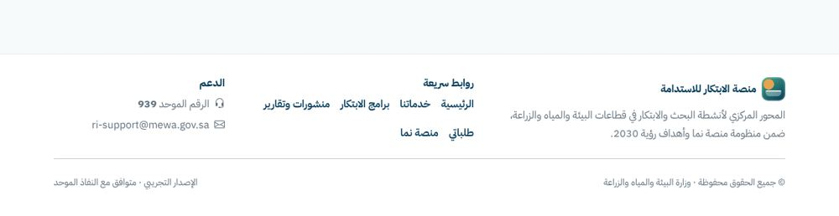
التذييل
كيفية الوصول إلى الشاشة
الرابط المباشر: https://hossam0302-max.github.io/Innovation-Center/index.html
افتح أي صفحة من الموقع ومرّر إلى أسفل الصفحة لتظهر الترويسة السفلية (التذييل).

المتطلبات الوظيفية
FR-SH-01: يجب أن تظهر الترويسة في أعلى جميع شاشات البوابة وتبقى ثابتة عند التمرير.
FR-SH-02: يجب أن يُميَّز عنصر القائمة الخاص بالصفحة الحالية بصريًا.
FR-SH-03: يجوز أن يبقى زر تسجيل الدخول في الترويسة ويتحول إلى صفحة تسجيل الدخول في منصة نما، بحسب القرار (OP-02).
FR-SH-04: يجب أن تظهر في التذييل روابط سريعة إلى الصفحات الرئيسية ومعلومات الدعم وحقوق الوزارة.
FR-SH-05: يجب أن تتكيف الترويسة مع الشاشات الصغيرة بقائمة تنقل قابلة للطي.
اسم الصفحة: |  | الترويسة والتذييل
التوصيف: |  | مكونان ثابتان يوفران هوية المنصة والتنقل بين صفحاتها الرئيسية وقنوات الدعم.
الهدف من الصفحة: |  | توفير هوية موحدة وتنقل ثابت ومعلومات الدعم لجميع شاشات البوابة.
مصادر البيانات: |  | محتوى ثابت، ورابط الدخول من إعدادات النظام.
العناصر
رقم | اسم العنصر | النمط | القيود | اختياري / اجباري
1 | الشريط الحكومي | نص ثابت | نص ثابت: «موقع حكومي تابع لوزارة البيئة والمياه والزراعة».  نص ثابت: «متوافق مع هوية منصة نما · الرقم الموحد 939». | اجباري
2 | شعار واسم المنصة | رابط | الاسم: «منصة الابتكار للاستدامة» وتحته «وزارة البيئة والمياه والزراعة».  قابل للنقر.  ينقل إلى الصفحة الرئيسية. | اجباري
3 | قائمة التنقل | قائمة روابط | العناصر بالترتيب: الرئيسية، خدماتنا، برامج الابتكار، الأخبار، منشورات وتقارير.  يُظهر العنصر النشط بلون مختلف. | اجباري
4 | زر تسجيل الدخول | زر | نص الزر: «تسجيل الدخول».  ينقل إلى صفحة تسجيل الدخول في منصة نما (رابط خارجي).  بقاؤه مرهون بالقرار (OP-02) لأن التقديم دون تسجيل دخول. | اجباري
5 | وصف المنصة في التذييل | نص ثابت | نص ثابت: «المحور المركزي لأنشطة البحث والابتكار في قطاعات البيئة والمياه والزراعة، ضمن منظومة منصة نما وأهداف رؤية 2030.». | اجباري
6 | روابط سريعة | قائمة روابط | العناصر: الرئيسية، خدماتنا، برامج الابتكار، منشورات وتقارير، منصة نما.  رابط «منصة نما» خارجي. | اجباري
7 | بيانات الدعم | نص ثابت | الرقم الموحد 939.  البريد: ri-support@mewa.gov.sa. | اجباري
8 | حقوق النشر وحالة الإصدار | نص ثابت | نص ثابت: «© جميع الحقوق محفوظة · وزارة البيئة والمياه والزراعة».  نص ثابت: «الإصدار التجريبي · متوافق مع النفاذ الموحد».  يُستبدل نص «الإصدار التجريبي» عند الإطلاق الفعلي. | اجباري
الأحداث والسلوك
رقم | الحدث | السلوك
1 | الضغط على عنصر في قائمة التنقل | عند الضغط على عنصر القائمة:  1. الانتقال إلى الشاشة المقابلة دون إعادة تحميل كامل للتطبيق.  2. تحديث عنوان الصفحة (view) في شريط العنوان.  3. تمييز العنصر النشط.
2 | الشاشات الصغيرة | عند عرض الصفحة على شاشة صغيرة:  1. إخفاء قائمة التنقل الكاملة.  2. عرض زر فتح القائمة.  3. فتح القائمة وإغلاقها عند الضغط على الزر.
3 | الضغط على تسجيل الدخول | عند الضغط على زر تسجيل الدخول (إن بقي):  1. فتح صفحة تسجيل الدخول في منصة نما.

٦.٢ الصفحة الرئيسية
الصفحة التعريفية بالمنصة، تضم البنر المتحرك والتعريف بالمنصة وأهدافها وأنواع المستفيدين ومجالات التركيز للقطاعات الثلاثة والإنجازات وآخر الأخبار.
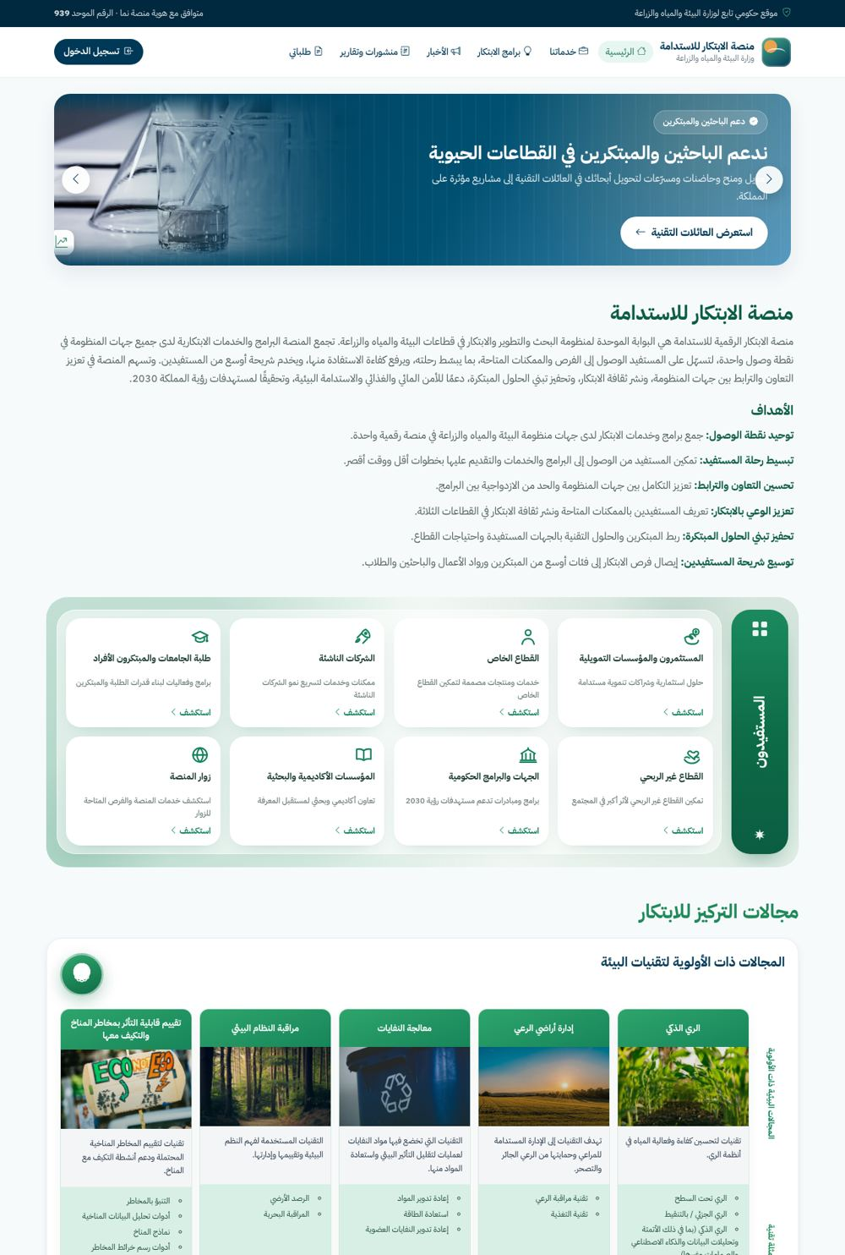
الصفحة الرئيسية
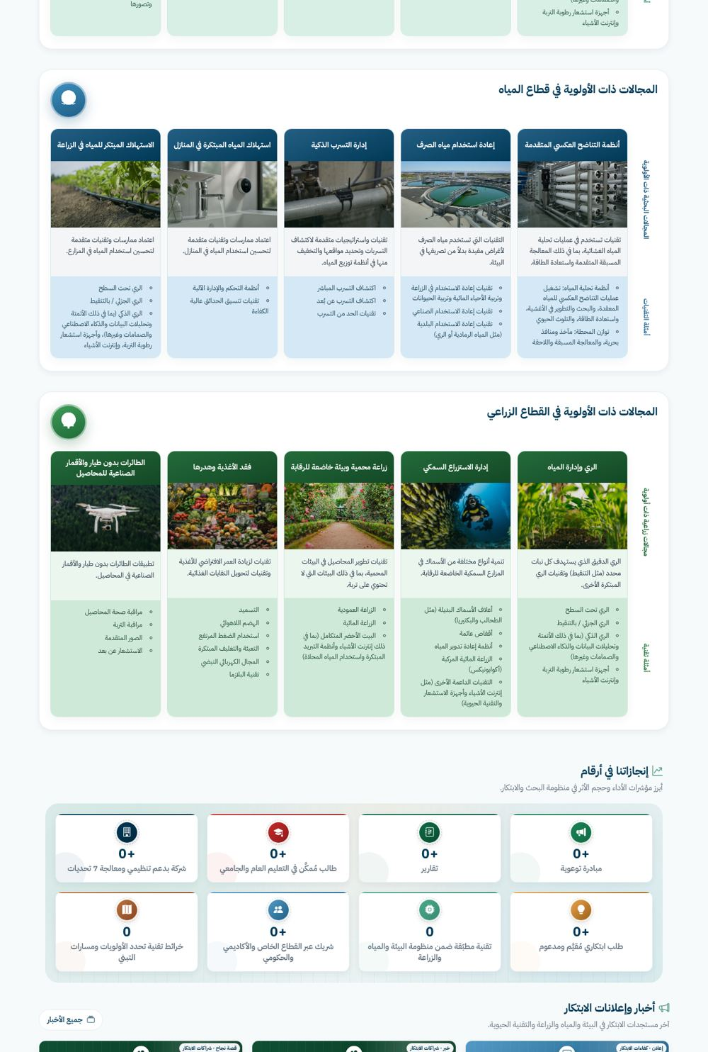
الصفحة الرئيسية (تابع)
كيفية الوصول إلى الشاشة
الرابط المباشر: https://hossam0302-max.github.io/Innovation-Center/index.html
افتح الرابط مباشرة؛ هذه هي الصفحة الافتتاحية، ويمكن الرجوع إليها دائمًا من «الرئيسية» في القائمة العلوية.

المتطلبات الوظيفية
- FR-HM-01: يجب أن تعرض الصفحة الرئيسية بنرًا متحركًا بعدة شرائح، لكل شريحة وسم وعنوان ووصف وزر دعوة للإجراء.
- FR-HM-02: يجب أن يتبدل البنر تلقائيًا بفاصل زمني ثابت وأن يتيح التنقل اليدوي بالسهمين السابق والتالي وبالصور المصغرة.
- FR-HM-03: يجب أن تعرض الصفحة التعريف بالمنصة وأهدافها الستة.
- FR-HM-04: يجب أن تعرض الصفحة بطاقة لكل نوع من أنواع المستفيدين، وعند اختيارها يُنقل المستفيد إلى «خدماتنا» مصفّىً بنوع المستفيد المختار.
- FR-HM-05: يجب أن تعرض الصفحة مجالات التركيز للقطاعات الثلاثة (البيئة، المياه، الزراعة) في لوحات مستقلة، لكل مجال وصف وأمثلة تقنية.
- FR-HM-06: يجب أن تعرض مؤشرات الإنجازات بعدّادات متحركة تُجلب قيمها من قاعدة بيانات نما.
- FR-HM-07: يجب أن تعرض آخر الأخبار والإعلانات بالبطاقات مع رابط «جميع الأخبار».
- FR-HM-08: يجوز أن يتوقف التبديل التلقائي للبنر عند مرور المؤشر فوقه.
اسم الصفحة: |  | البنر المتحرك
التوصيف: |  | شرائح ترويجية متعاقبة تعرّف بخدمات المنصة وتوجه المستفيد إلى بدء الخدمة.
الهدف من الصفحة: |  | التعريف السريع بخدمات المنصة وتوجيه المستفيد لبدء الخدمة.
مصادر البيانات: |  | قاعدة بيانات نما (إعدادات البنر).
العناصر
رقم | اسم العنصر | النمط | القيود | اختياري / اجباري
1 | وسم الشريحة | نص | أمثلة: «الخدمات الرقمية»، «التحول الرقمي»، «الابتكار»، «دعم الباحثين والمبتكرين»، «الخدمات الإلكترونية».  يُجلب من إعدادات البنر. | اجباري
2 | عنوان الشريحة | نص | العناوين: «خدمات رقمية شاملة للبحث والابتكار»، «نُسرّع التحول الرقمي في قطاعات الوزارة»، «حيث تتحول الأفكار إلى حلول وطنية»، «ندعم الباحثين والمبتكرين في القطاعات الحيوية»، «خدمات إلكترونية موحدة على مدار الساعة». | اجباري
3 | وصف الشريحة | نص | نص مختصر يشرح الشريحة. | اجباري
4 | زر الدعوة للإجراء | زر | النصوص: «استعرض الخدمات»، «ابدأ الخدمة»، «ابدأ الآن»، «استعرض العائلات التقنية».  يرتبط بخدمة أو صفحة محددة لكل شريحة. | اجباري
5 | سهما التنقل | زران | السابق والتالي.  يعيدان ضبط مؤقت التبديل التلقائي. | اجباري
6 | الصور المصغرة | أزرار | صورة مصغرة لكل شريحة.  الضغط عليها ينقل إلى الشريحة. | اختياري
الأحداث والسلوك
رقم | الحدث | السلوك
1 | تحميل الصفحة | عند تحميل الصفحة:  1. جلب الشرائح من إعدادات البنر.  2. عرض الشريحة الأولى.  3. تشغيل مؤقت التبديل التلقائي.
2 | الضغط على زر الدعوة للإجراء | عند الضغط على زر الدعوة للإجراء:  1. إذا كانت الشريحة مرتبطة ببدء خدمة: الانتقال إلى نموذج الخدمة على SharePoint (OP-18).  2. وإلا ينتقل إلى الصفحة المرتبطة بالشريحة.
3 | التنقل اليدوي | عند الضغط على السهمين أو الصورة المصغرة:  1. عرض الشريحة المطلوبة.  2. إعادة ضبط المؤقت.

اسم الصفحة: |  | التعريف بالمنصة والأهداف
التوصيف: |  | عنوان وفقرة تعريفية وستة أهداف.
الهدف من الصفحة: |  | التعريف بالمنصة وأهدافها.
مصادر البيانات: |  | محتوى ثابت.
العناصر
رقم | اسم العنصر | النمط | القيود | اختياري / اجباري
1 | عنوان المنصة | عنوان | نص ثابت: «منصة الابتكار للاستدامة». | اجباري
2 | الفقرة التعريفية | نص ثابت | نص: «منصة الابتكار الرقمية للاستدامة هي البوابة الموحدة لمنظومة البحث والتطوير والابتكار في قطاعات البيئة والمياه والزراعة. …». | اجباري
3 | عنوان الأهداف | عنوان | نص ثابت: «الأهداف». | اجباري
4 | بنود الأهداف | قائمة | ستة بنود: توحيد نقطة الوصول، تبسيط رحلة المستفيد، تحسين التعاون والترابط، تعزيز الوعي بالابتكار، تحفيز تبني الحلول المبتكرة، توسيع شريحة المستفيدين.  لكل بند عنوان وجملة توضيحية. | اجباري
الأحداث والسلوك
رقم | الحدث | السلوك
1 | عرض الصفحة | عند تحميل الصفحة:  1. عرض النصوص الثابتة دون تفاعل.

اسم الصفحة: |  | المستفيدون
التوصيف: |  | لوحة بطاقات لأنواع المستفيدين تتيح الوصول المباشر لما يناسب كل نوع.
الهدف من الصفحة: |  | تمكين المستفيد من الوصول إلى الخدمات المناسبة لنوعه.
مصادر البيانات: |  | قاعدة بيانات نما (أنواع المستفيدين).
العناصر
رقم | اسم العنصر | النمط | القيود | اختياري / اجباري
1 | بطاقة نوع المستفيد | بطاقة | ثماني بطاقات: المستثمرون والمؤسسات التمويلية، القطاع الخاص، الشركات الناشئة، طلبة الجامعات والمبتكرون الأفراد، القطاع غير الربحي، الجهات والبرامج الحكومية، المؤسسات الأكاديمية والبحثية، زوار المنصة.  تتضمن اسم النوع ووصفًا مختصرًا وأيقونة.  قابلة للنقر. | اجباري
2 | رابط «استكشف» | رابط | نص الرابط: «استكشف».  يطبق مرشح نوع المستفيد وينقل إلى «خدماتنا». | اجباري
3 | عنوان اللوحة | نص ثابت | نص ثابت: «المستفيدون». | اجباري
الأحداث والسلوك
رقم | الحدث | السلوك
1 | الضغط على بطاقة | عند الضغط على بطاقة نوع المستفيد:  1. حفظ نوع المستفيد المختار كمرشح.  2. الانتقال إلى شاشة خدماتنا.  3. عرض الخدمات المرتبطة بالنوع فقط (BR-G-08).

اسم الصفحة: |  | مجالات التركيز للابتكار
التوصيف: |  | ثلاث لوحات (البيئة، المياه، الزراعة) تعرض المجالات ذات الأولوية وأمثلة تقنية لكل مجال.
الهدف من الصفحة: |  | إبراز المجالات ذات الأولوية للابتكار في كل قطاع.
مصادر البيانات: |  | قاعدة بيانات نما (مجالات التركيز).
العناصر
رقم | اسم العنصر | النمط | القيود | اختياري / اجباري
1 | عنوان القسم | عنوان | نص ثابت: «مجالات التركيز للابتكار». | اجباري
2 | لوحة البيئة | لوحة | العنوان: «المجالات ذات الأولوية لتقنيات البيئة».  خمسة مجالات: الري الذكي، إدارة أراضي الرعي، معالجة النفايات، مراقبة النظام البيئي، تقييم قابلية التأثر بمخاطر المناخ والتكيف معها. | اجباري
3 | لوحة المياه | لوحة | العنوان: «المجالات ذات الأولوية في قطاع المياه».  خمسة مجالات: أنظمة التناضح العكسي المتقدمة، إعادة استخدام مياه الصرف، إدارة التسرب الذكية، استهلاك المياه المبتكرة في المنازل، الاستهلاك المبتكر للمياه في الزراعة. | اجباري
4 | لوحة الزراعة | لوحة | العنوان: «المجالات ذات الأولوية في القطاع الزراعي».  خمسة مجالات: الري وإدارة المياه، إدارة الاستزراع السمكي، زراعة محمية وبيئة خاضعة للرقابة، فقد الأغذية وهدرها، الطائرات بدون طيار والأقمار الصناعية للمحاصيل. | اجباري
5 | بطاقة المجال | بطاقة | تتضمن اسم المجال وصورة ووصفًا وقائمة «أمثلة تقنية».  تُعرض أمثلة مختصرة مع رابط «المزيد». | اجباري
6 | أسهم تمرير اللوحة | أزرار | تتيح تمرير بطاقات المجالات أفقيًا.  تُحدَّث حالتها حسب موضع التمرير. | اختياري
الأحداث والسلوك
رقم | الحدث | السلوك
1 | تحميل الصفحة وتغيير الحجم | عند تحميل الصفحة أو تغيير حجم النافذة:  1. جلب المجالات من قاعدة بيانات نما.  2. عرض البطاقات.  3. ضبط أسهم التمرير حسب العرض المتاح.

اسم الصفحة: |  | إنجازاتنا في أرقام
التوصيف: |  | عدّادات تعرض أبرز مؤشرات الأداء وحجم الأثر.
الهدف من الصفحة: |  | إبراز أثر المنظومة.
مصادر البيانات: |  | قاعدة بيانات نما (المؤشرات).
العناصر
رقم | اسم العنصر | النمط | القيود | اختياري / اجباري
1 | عنوان القسم ووصفه | نص ثابت | العنوان: «إنجازاتنا في أرقام».  الوصف: «أبرز مؤشرات الأداء وحجم الأثر في منظومة البحث والابتكار.». | اجباري
2 | عدّاد مؤشر | بطاقة | ثمانية مؤشرات: مبادرة توعوية، تقارير، طالب مُمكَّن في التعليم العام والجامعي، شركة بدعم تنظيمي ومعالجة التحديات، طلب ابتكاري مُقيَّم ومدعوم، تقنية مطبّقة ضمن منظومة البيئة والمياه والزراعة، شريك عبر القطاع الخاص والأكاديمي والحكومي، خرائط تقنية تحدد الأولويات ومسارات التبني.  القيم تُجلب من قاعدة بيانات نما ولا تُكتب ثابتة. | اجباري
الأحداث والسلوك
رقم | الحدث | السلوك
1 | ظهور القسم | عند ظهور القسم في نافذة العرض:  1. جلب قيم المؤشرات.  2. تشغيل العد التصاعدي من الصفر حتى القيمة.

اسم الصفحة: |  | أخبار وإعلانات الابتكار
التوصيف: |  | بطاقات لآخر الأخبار والإعلانات.
الهدف من الصفحة: |  | إطلاع الزائر على مستجدات الابتكار.
مصادر البيانات: |  | قاعدة بيانات نما (الأخبار).
العناصر
رقم | اسم العنصر | النمط | القيود | اختياري / اجباري
1 | عنوان القسم ووصفه | نص ثابت | العنوان: «أخبار وإعلانات الابتكار».  الوصف: «آخر مستجدات الابتكار في البيئة والمياه والزراعة والتقنية الحيوية.». | اجباري
2 | بطاقة الخبر | بطاقة | تتضمن نوع الخبر والقطاع والتاريخ والعنوان والمقتطف.  عدد محدود من أحدث الأخبار. | اجباري
3 | رابط «اقرأ المزيد» | رابط | ينقل إلى تفاصيل الخبر. | اجباري
4 | رابط «جميع الأخبار» | رابط | ينقل إلى شاشة الأخبار. | اجباري
الأحداث والسلوك
رقم | الحدث | السلوك
1 | فتح خبر | عند الضغط على «اقرأ المزيد»:  1. الانتقال إلى تفاصيل الخبر المختار.
2 | جميع الأخبار | عند الضغط على «جميع الأخبار»:  1. الانتقال إلى شاشة الأخبار.

٦.٣ خدماتنا
شاشة الخدمات الرئيسية الأربع لمركز الابتكار للاستدامة، تعرض كل خدمة بطاقة تفتح خدماتها الفرعية.
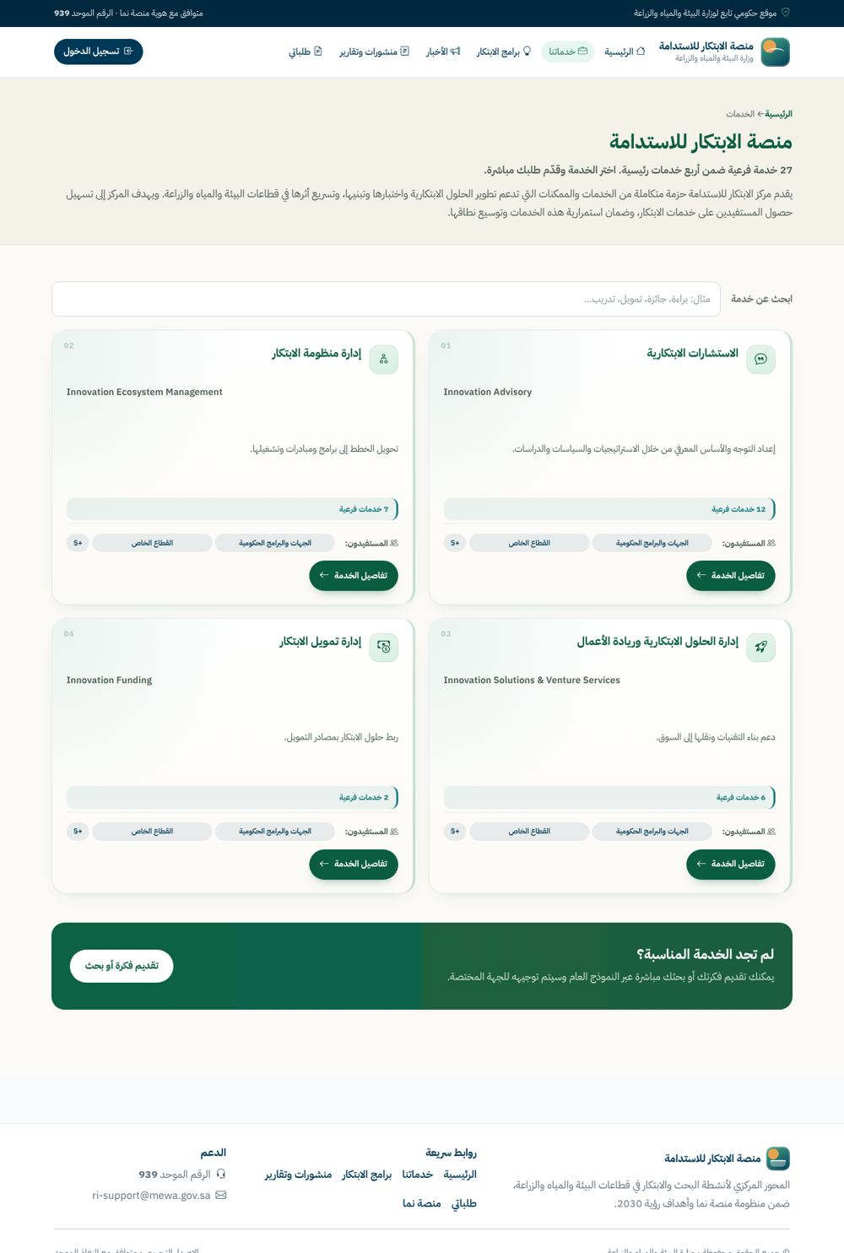
شاشة خدماتنا
كيفية الوصول إلى الشاشة
الرابط المباشر: https://hossam0302-max.github.io/Innovation-Center/index.html?view=our-services
من القائمة العلوية اختر «خدماتنا».

المتطلبات الوظيفية
- FR-SV-01: يجب أن تعرض الشاشة الخدمات الرئيسية الأربع بطاقات مرقمة، لكل بطاقة اسمها بالعربية والإنجليزية ووصفها وعدد خدماتها الفرعية وأنواع المستفيدين المرتبطة بها.
- FR-SV-02: يجب أن تتيح الشاشة البحث في الخدمات بالاسم وبمفردات الوصف، مع تجاهل الاختلافات الإملائية في الحروف العربية.
- FR-SV-03: يجب أن تتيح الشاشة تصفية الخدمات بنوع المستفيد (الكل أو أحد الأنواع الثمانية).
- FR-SV-04: يجب أن يفتح الضغط على «تفاصيل الخدمة» شاشة الخدمات الفرعية للخدمة الرئيسية.
- FR-SV-05: يجب أن تعرض الشاشة دعوة «لم تجد الخدمة المناسبة؟» وزر «تقديم فكرة أو بحث» الذي يفتح النموذج العام.
اسم الصفحة: |  | خدماتنا
التوصيف: |  | قائمة الخدمات الرئيسية الأربع مع البحث ودعوة تقديم فكرة أو بحث.
الهدف من الصفحة: |  | تمكين المستفيد من استعراض الخدمات الرئيسية والوصول إلى خدماتها الفرعية.
مصادر البيانات: |  | قاعدة بيانات نما (الخدمات الرئيسية والفرعية وأنواع المستفيدين).
العناصر
رقم | اسم العنصر | النمط | القيود | اختياري / اجباري
1 | مسار التنقل | نص روابط | «الرئيسية ← الخدمات».  الرئيسية قابلة للنقر. | اجباري
2 | عنوان الشاشة والتعريف | نص ثابت | العنوان: «منصة الابتكار للاستدامة».  سطر يوضح عدد الخدمات الفرعية والرئيسية، يُحسب من البيانات.  فقرة تعرّف بحزمة خدمات مركز الابتكار للاستدامة. | اجباري
3 | حقل البحث | حقل نص | نص إرشادي: «ابحث عن خدمة».  يُصفّي البطاقات أثناء الكتابة. | اجباري
4 | بطاقة الخدمة الرئيسية | بطاقة | الرقم التسلسلي (٠١–٠٤)، الاسم، الاسم الإنجليزي، الوصف، عدد الخدمات الفرعية، أنواع المستفيدين (حتى اثنين ثم «+عدد»).  الخدمات: الاستشارات الابتكارية، إدارة منظومة الابتكار، إدارة الحلول الابتكارية وريادة الأعمال، إدارة تمويل الابتكار. | اجباري
5 | زر «تفاصيل الخدمة» | زر | ينقل إلى الخدمات الفرعية. | اجباري
6 | دعوة «لم تجد الخدمة المناسبة؟» | لوحة | النص: «يمكنك تقديم فكرتك أو بحثك مباشرة عبر النموذج العام وسيتم توجيهه للجهة المختصة.».  زر: «تقديم فكرة أو بحث». | اجباري
الأحداث والسلوك
رقم | الحدث | السلوك
1 | البحث | عند الكتابة في حقل البحث:  1. تطبيع النص العربي (توحيد الهمزات والتاء المربوطة وإزالة التشكيل).  2. إظهار البطاقات المطابقة فقط.  3. عرض رسالة «لا توجد نتائج» عند عدم وجود مطابقة (مطلوب — لم يظهر في النموذج الأولي).
2 | تفاصيل الخدمة | عند الضغط على «تفاصيل الخدمة»:  1. الانتقال إلى شاشة الخدمات الفرعية للخدمة المختارة.
3 | تقديم فكرة أو بحث | عند الضغط على «تقديم فكرة أو بحث»:  1. الانتقال إلى النموذج العام لتقديم الطلب.

٦.٤ برامج الابتكار وتفاصيل الخدمات والبرامج
تعرض شاشة «برامج الابتكار» البرامج السبعة، ثم تفتح شاشة تفاصيل لكل برنامج أو خدمة رئيسية تعرض عناصرها الفرعية وتوجه المستفيد إلى النموذج أو الصفحة المناسبة.
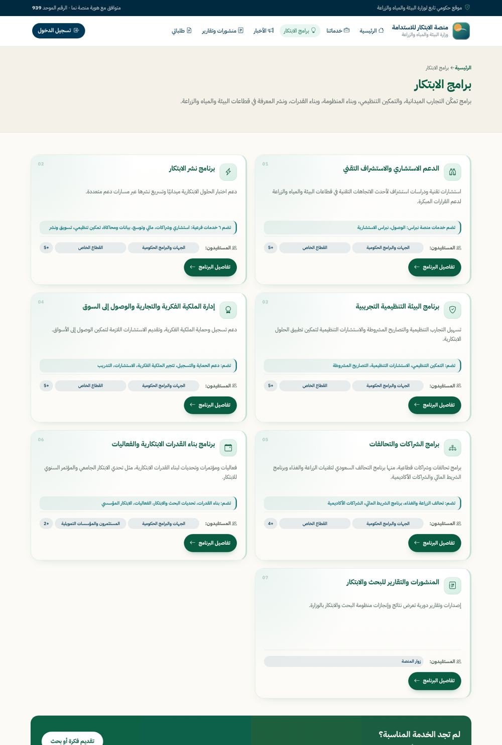
شاشة برامج الابتكار
كيفية الوصول إلى الشاشة
الرابط المباشر: https://hossam0302-max.github.io/Innovation-Center/index.html?view=innovation-programs
من القائمة العلوية اختر «برامج الابتكار».

المتطلبات الوظيفية
FR-PR-01: يجب أن تعرض الشاشة برامج الابتكار السبعة بطاقات مرقمة هي: الدعم الاستشاري والاستشراف التقني، برنامج نشر الابتكار، برنامج البيئة التنظيمية التجريبية، إدارة الملكية الفكرية والتجارية والوصول إلى السوق، برامج الشراكات والتحالفات، برنامج بناء القدرات الابتكارية والفعاليات، المنشورات والتقارير للبحث والابتكار.
FR-PR-02: يجب أن تعرض كل بطاقة اسم البرنامج ووصفه وأنواع المستفيدين المرتبطة به.
FR-PR-03: يجب أن تفتح شاشة التفاصيل عناصر البرنامج الفرعية بحسب نوع كل عنصر: نموذج داخلي، أو صفحة مستقلة، أو ملف PDF، أو رابط خارجي، أو شاشة تقارير.
FR-PR-04: يجب أن يتيح مسار التنقل والرجوع العودة إلى المستوى الأعلى مع حفظ حالة العرض السابقة.
FR-PR-05: يجب أن تعرض العناصر التي لم تُفعَّل بعد رسالة «قريبًا» (مطلوب — آلية الرسالة موجودة في الكود).
اسم الصفحة: |  | برامج الابتكار
التوصيف: |  | قائمة البرامج السبعة مع دعوة تقديم فكرة أو بحث.
الهدف من الصفحة: |  | استعراض برامج الابتكار والوصول إلى كل برنامج.
مصادر البيانات: |  | قاعدة بيانات نما (البرامج).
العناصر
رقم | اسم العنصر | النمط | القيود | اختياري / اجباري
1 | عنوان الشاشة | نص ثابت | نص ثابت: «برامج الابتكار». | اجباري
2 | بطاقة البرنامج | بطاقة | الرقم التسلسلي، الاسم، الوصف، أنواع المستفيدين.  قابلة للنقر. | اجباري
3 | دعوة «لم تجد الخدمة المناسبة؟» | لوحة | نفس لوحة شاشة خدماتنا مع زر «تقديم فكرة أو بحث». | اجباري
الأحداث والسلوك
رقم | الحدث | السلوك
1 | فتح برنامج | عند الضغط على بطاقة البرنامج:  1. الانتقال إلى شاشة تفاصيل البرنامج (view=our-service&id=…).  2. حفظ حالة العرض الحالي للرجوع إليها.

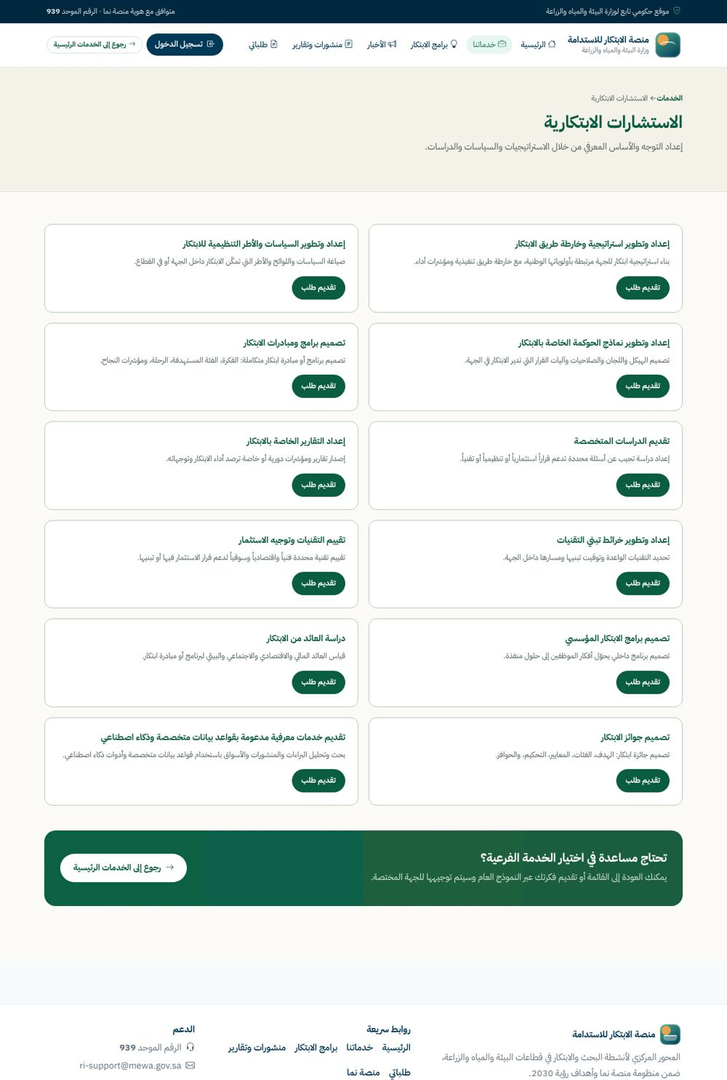
تفاصيل خدمة رئيسية (الاستشارات الابتكارية)
كيفية الوصول إلى الشاشة
الرابط المباشر: https://hossam0302-max.github.io/Innovation-Center/index.html?view=our-service&id=2
١. من القائمة العلوية اختر «خدماتنا».
٢. اضغط بطاقة «الاستشارات الابتكارية».

اسم الصفحة: |  | تفاصيل الخدمة أو البرنامج
التوصيف: |  | تعرض الخدمات الفرعية أو العناصر التابعة وتوجه إلى النموذج المناسب.
الهدف من الصفحة: |  | توجيه المستفيد إلى الخدمة الفرعية المناسبة.
مصادر البيانات: |  | قاعدة بيانات نما (شجرة الخدمات).
العناصر
رقم | اسم العنصر | النمط | القيود | اختياري / اجباري
1 | زر الرجوع | زر | النص: «رجوع إلى الخدمات الرئيسية» أو «رجوع إلى البرامج الرئيسية» بحسب المصدر. | اجباري
2 | عنوان الخدمة ووصفها | نص | الاسم والوصف من بيانات الخدمة.  قد يتضمن تلميحًا إضافيًا (note). | اجباري
3 | بطاقة الخدمة الفرعية | بطاقة | الرمز (مثل IA-01)، الاسم، الوصف.  زر الإجراء: «تقديم طلب» أو «تقديم طلب استشارة» أو «طلب الشراكة» أو «تفاصيل البرنامج» أو «نموذج».  تُخفى الأزرار عند ضبط hideCta وتصبح البطاقة نفسها قابلة للنقر. | اجباري
4 | مسارات الملكية الفكرية | لوحة | تظهر في برنامج الملكية الفكرية فقط: الحوكمة، الحماية، التمكين. | اختياري
5 | دعوة المساعدة | لوحة | النص: «تحتاج مساعدة في اختيار الخدمة الفرعية؟».  تتيح العودة أو تقديم فكرة عبر النموذج العام. | اجباري
الأحداث والسلوك
رقم | الحدث | السلوك
1 | الضغط على بطاقة خدمة فرعية | عند الضغط على بطاقة أو زر الإجراء:  1. إن كانت خدمة من الخدمات الـ٢٧: فتح نموذج الخدمة الديناميكي (view=our-service-request&code=…).  2. إن كانت لها صفحة داخلية: فتحها (view=our-service-node).  3. إن كانت رابطًا خارجيًا أو صفحة مستقلة: فتح الصفحة في نفس النافذة.  4. إن كانت ملف PDF: فتحه في عارض داخلي مع زر رجوع.
2 | الرجوع | عند الضغط على زر الرجوع:  1. العودة للمستوى الأعلى واستعادة حالة العرض السابقة.

خريطة توجيه الخدمات الفرعية
يوضح الجدول المقصد الفعلي لكل عنصر من عناصر شجرة البرامج في النموذج الأولي. الخدمات الـ٢٧ (IA وEM وIS وIF) تفتح جميعها نموذج الخدمة الديناميكي. وتُنفَّذ النماذج المذكورة على SharePoint (OP-01).
الرمز | الخدمة / البرنامج | الإجراء الظاهر | المقصد
01 | الوصول لمنصة نبراس | بطاقة قابلة للنقر | نموذج طلب الاشتراك في منصة نبراس (صفحة مستقلة)
02 | نبراس الاستشارية | بطاقة قابلة للنقر | نموذج طلب الخدمة (صفحة مستقلة)
3.1–3.6 | برنامج نشر الابتكار: دعم الاختبارات التجريبية، الدعم الاستشاري والشراكات، الدعم المالي والتوسع، دعم البيانات والمحاكاة، دعم التمكين التنظيمي، دعم التسويق والنشر | تقديم طلب | معالج الطلب العام ذو الخطوات الأربع
4.1 | خدمة التمكين التنظيمي | تقديم طلب | معالج الطلب العام
4.2 | الاستشارات التنظيمية | تقديم طلب استشارة | نموذج طلب استشارة الدعم التنظيمي (نسخة مختصرة)
4.3 | التصاريح المشروطة | تقديم طلب | معالج الطلب العام
5.1 | دعم الحماية وتسجيل الملكية | بطاقة قابلة للنقر | نموذج طلب تسجيل ملكية فكرية (داخلي)
5.2 | تتجير الملكية الفكرية | بطاقة قابلة للنقر | نموذج طلب تتجير الملكية الفكرية (مضمّن)
5.3 | استشارات الملكية الفكرية | بطاقة قابلة للنقر | نموذج استشارة ملكية فكرية (داخلي)
5.4 | التدريب بمجال الملكية الفكرية | بطاقة قابلة للنقر | نموذج طلب التدريب (داخلي)
7.1 | برنامج التحالف السعودي لتقنيات الزراعة والغذاء | تفاصيل البرنامج | صفحة التحالف
7.2 | برنامج الشريط المائي | تفاصيل البرنامج | صفحة Water STRIP (مضمّنة)
7.3 | الشراكات الأكاديمية | طلب الشراكة | معالج الطلب العام
8.1.1 | الاشتراك للوصول لمنصات علمية | تفاصيل البرنامج | معالج الطلب العام
8.1.2 | البرامج والتدريب | نموذج | نموذج الالتحاق ببرنامج تدريبي أو دورة
8.2.1 | تحدي الابتكار الجامعي | تفاصيل البرنامج | صفحة التحدي
8.2.2 | تحدي ابتكار رسوبيات السدود | تفاصيل البرنامج | صفحة التحدي
8.3.1 | المؤتمر السنوي للابتكار NXT | تفاصيل البرنامج | صفحة المنتدى
8.3.2 | التسجيل في الفعاليات وطلب تنفيذ البرامج التوعوية | نموذج | نموذج تسجيل فعالية أو برنامج توعوي
8.4 | الابتكار المؤسسي | تفاصيل البرنامج | صفحة المبادرة
9 | المنشورات والتقارير للبحث والابتكار | مسار مباشر | شاشة المنشورات والتقارير

٦.٥ معالج تقديم الطلب (أربع خطوات)
يخدم الخدمات الفرعية التي لا نموذج خاص بها (3.1–3.6 و4.1 و4.3 و7.3 و8.1.1). يعرض شريط خطوات ويمنع التقدم قبل اكتمال بيانات الخطوة الحالية.
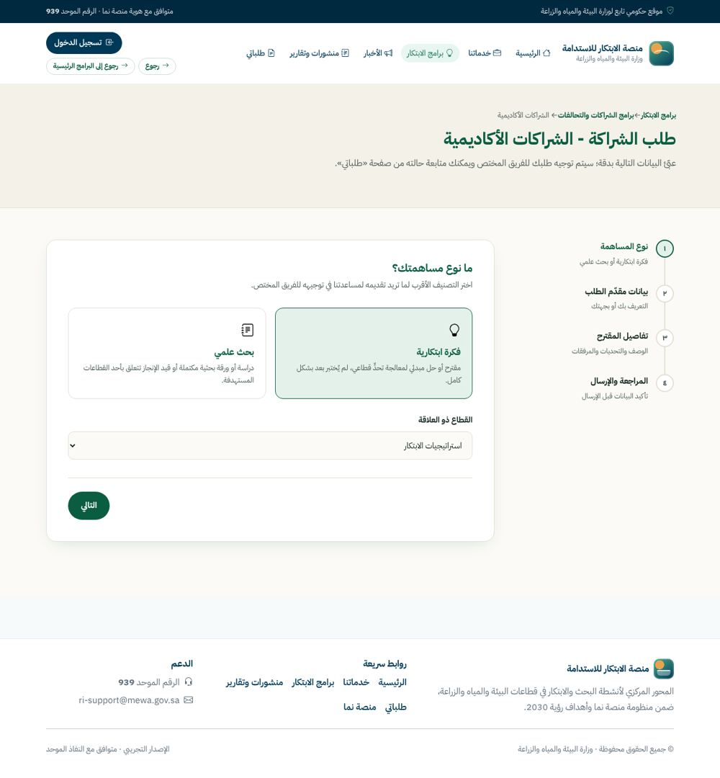
الخطوة الأولى من المعالج
كيفية الوصول إلى الشاشة
الرابط المباشر: https://hossam0302-max.github.io/Innovation-Center/index.html?view=our-service-request&code=7.3
١. من القائمة العلوية اختر «برامج الابتكار».
٢. اضغط بطاقة «برامج الشراكات والتحالفات».
٣. اضغط الخدمة الفرعية «الشراكات الأكاديمية»، فيفتح المعالج في خطوته الأولى.
ملاحظة: يفتح المعالج للخدمات الفرعية الأخرى بتغيير قيمة code في الرابط فقط، مثل code=3.1 للخدمة «دعم الاختبارات التجريبية ونشر الابتكار»؛ ولا يوجد مسار تنقل ظاهر إليها لأن بطاقة برنامج نشر الابتكار تفتح صفحته المستقلة مباشرة.

المتطلبات الوظيفية
FR-WZ-01: يجب أن يعرض المعالج أربع خطوات متتابعة: نوع المساهمة، بيانات مقدّم الطلب، تفاصيل المقترح، المراجعة والإرسال.
FR-WZ-02: يجب أن يختار المستفيد في الخطوة الأولى نوع المساهمة (فكرة ابتكارية أو بحث علمي) والقطاع ذا العلاقة.
FR-WZ-03: يجب عند الانتقال إلى أي خطوة التحقق من اكتمال بيانات الخطوات السابقة وعرض أول خطأ مع نقل المؤشر إلى الحقل.
FR-WZ-04: يجب أن تعرض خطوة المراجعة ملخصًا لجميع البيانات مع إمكانية الرجوع لتعديل أي خطوة.
FR-WZ-05: يجب ألا يُرسل الطلب قبل الإقرار بصحة البيانات.
FR-WZ-06: يجب عند الإرسال تسليم بيانات النموذج إلى SharePoint (OP-01)، وما بعد ذلك خارج النطاق.
اسم الصفحة: |  | معالج تقديم الطلب
التوصيف: |  | نموذج من أربع خطوات لتقديم فكرة ابتكارية أو بحث علمي على خدمة فرعية.
الهدف من الصفحة: |  | تقديم فكرة ابتكارية أو بحث علمي على الخدمة الفرعية المختارة.
مصادر البيانات: |  | إدخال مقدم الطلب، وقاعدة بيانات نما (القطاعات والتحديات).
العناصر
رقم | اسم العنصر | النمط | القيود | اختياري / اجباري
1 | شريط الخطوات | مؤشر | الخطوات: «نوع المساهمة» (فكرة ابتكارية أو بحث علمي)، «بيانات مقدّم الطلب» (التعريف بك أو بجهتك)، «تفاصيل المقترح» (الوصف والتحديات والمرفقات)، «المراجعة والإرسال» (تأكيد البيانات قبل الإرسال). | اجباري
2 | نوع المساهمة | اختيار واحد | «فكرة ابتكارية»: مقترح أو حل مبدئي لمعالجة تحدٍّ قطاعي، لم يُختبر بعد بشكل كامل.  «بحث علمي»: دراسة أو ورقة بحثية مكتملة أو قيد الإنجاز تتعلق بأحد القطاعات المستهدفة. | اجباري
3 | القطاع ذو العلاقة | قائمة منسدلة | القيم: استراتيجيات الابتكار، تمكين الابتكار، كفاءات الابتكار، شراكات الابتكار. | اجباري
4 | صفة مقدّم الطلب | قائمة منسدلة | القيم: باحث / مبتكر فردي، جامعة أو مركز بحثي، شركة ناشئة، موظف داخل وكالة البحث والابتكار. | اجباري
5 | الاسم الكامل | نص | خطأ الإدخال الفارغ: «يرجى إدخال الاسم الكامل». | اجباري
6 | البريد الإلكتروني | بريد إلكتروني | الصيغة: نص@نطاق.امتداد.  خطأ: «يرجى إدخال بريد إلكتروني صحيح». | اجباري
7 | رقم الجوال | رقم جوال | يبدأ بـ05 ويتكون من ١٠ أرقام.  خطأ: «رقم الجوال يجب أن يبدأ بـ 05 ويكون من ١٠ أرقام». | اجباري
8 | اسم الجهة | نص | اختياري في حال التقديم الفردي. | اختياري
9 | عنوان الفكرة / البحث | نص | خطأ: «يرجى إدخال عنوان الفكرة أو البحث». | اجباري
10 | الوصف التفصيلي | نص طويل | المشكلة والحل المقترح والأثر المتوقع.  خطأ: «يرجى كتابة الوصف التفصيلي للمقترح». | اجباري
11 | ربط بتحدٍّ قطاعي | اختيار متعدد | يمكن اختيار أكثر من تحدٍّ.  القيم: خفض فاقد المياه، جودة الهواء، إنتاجية النخيل، الأمن الغذائي، لا يرتبط بتحدٍّ محدد.  عند عدم الاختيار تعرض المراجعة «لم يتم ربط الطلب بتحدٍّ محدد». | اختياري
12 | المرفق | مرفق | ملف واحد: PDF أو Word أو صور أو Excel.  الحد الأقصى ١٠ ميجابايت.  خطأ: «حجم الملف يتجاوز 10 م.ب».  يدعم السحب والإفلات. | اختياري
13 | الإقرار | مربع اختيار | النص: «أقر بأن جميع البيانات المدخلة صحيحة، وأوافق على مشاركتها مع الجهات المعنية لأغراض التقييم والتواصل.».  خطأ: «يرجى الإقرار بصحة البيانات قبل الإرسال». | اجباري
الأحداث والسلوك
رقم | الحدث | السلوك
1 | التالي | عند الضغط على «التالي»:  1. التحقق من بيانات الخطوات السابقة.  2. عند وجود خطأ: البقاء في الخطوة وعرض الرسالة ونقل المؤشر إلى الحقل.  3. عند الوصول للمراجعة: تعبئة ملخص الطلب.
2 | السابق | عند الضغط على «السابق»:  1. الرجوع إلى الخطوة السابقة مع حفظ المدخلات.
3 | إرسال الطلب | عند الضغط على «إرسال الطلب»:  1. التحقق من جميع الخطوات ومن الإقرار.  2. تسليم بيانات النموذج والمرفق (الاسم والحجم والنوع) إلى SharePoint (OP-01).  3. عرض رسالة تأكيد استلام النموذج؛ ويحدد نصها نموذج SharePoint (OP-04).

٦.٦ تقديم طلب على خدمة (النموذج العام)
مسار view=submit الذي يبدأ منه المستفيد، ويعرض نموذجين بحسب الخدمة: نموذج عام، ونموذج مفصل خاص بـ«منصة نبراس».
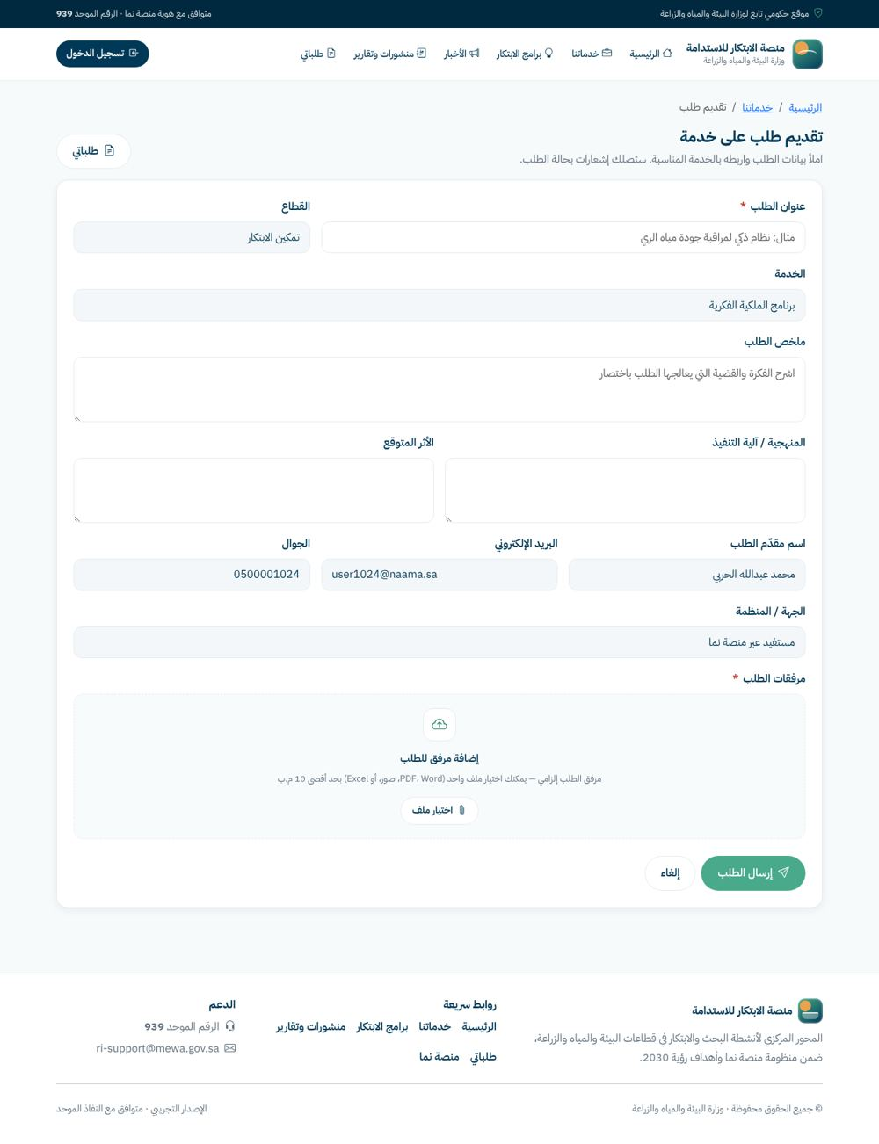
النموذج العام: تقديم طلب على خدمة
كيفية الوصول إلى الشاشة
الرابط المباشر: https://hossam0302-max.github.io/Innovation-Center/index.html?view=submit&service=%D8%A8%D8%B1%D9%86%D8%A7%D9%85%D8%AC%20%D8%A7%D9%84%D9%85%D9%84%D9%83%D9%8A%D8%A9%20%D8%A7%D9%84%D9%81%D9%83%D8%B1%D9%8A%D8%A9&sector=%D8%AA%D9%85%D9%83%D9%8A%D9%86%20%D8%A7%D9%84%D8%A7%D8%A8%D8%AA%D9%83%D8%A7%D8%B1
١. افتح الرابط مباشرة لعرض النموذج بخدمة وقطاع محددين مسبقًا.
٢. أو من شاشة «برامج الابتكار» اضغط زر «تقديم فكرة أو بحث» فيفتح النموذج دون قيم محددة (index.html?view=submit).
ملاحظة: في النموذج الأولي يحوّل الضغط من بطاقة خدمة إلى شاشة تسجيل الدخول لمن لم يسجّل (OP-02)، لذلك يُستخدم الرابط المباشر.

المتطلبات الوظيفية
FR-SB-01: يجب أن يُفتح النموذج دون تسجيل دخول.
FR-SB-02: يجب أن يُقفل حقلا القطاع والخدمة على القيمة المختارة سابقًا.
FR-SB-03: يجب أن تكون حقول عنوان الطلب والملخص والمنهجية والأثر المتوقع والمرفق إلزامية.
FR-SB-04: يجب أن يُدخل مقدم الطلب بياناته (الاسم والبريد والجوال والجهة) بنفسه.
FR-SB-05: يجب أن يُقبل مرفق واحد بحد أقصى ١٠ ميجابايت من الأنواع PDF وWord والصور وExcel.
FR-SB-06: يجب عند الإرسال تسليم بيانات النموذج إلى SharePoint (OP-01)، وما بعد ذلك خارج النطاق.
اسم الصفحة: |  | نموذج تقديم طلب على خدمة
التوصيف: |  | نموذج عام لطلب مرتبط بخدمة من خدمات المنصة.
الهدف من الصفحة: |  | تقديم طلب عام مرتبط بخدمة.
مصادر البيانات: |  | إدخال مقدم الطلب، وقاعدة بيانات نما (الخدمات والقطاعات).
العناصر
رقم | اسم العنصر | النمط | القيود | اختياري / اجباري
1 | مسار التنقل | نص روابط | «الرئيسية ← خدماتنا ← تقديم طلب». | اجباري
2 | عنوان الشاشة | نص ثابت | «تقديم طلب على خدمة».  الوصف: «املأ بيانات الطلب واربطه بالخدمة المناسبة. ستصلك إشعارات بحالة الطلب.».  عبارة الإشعارات تفترض معالجة بعد الإرسال وهي خارج النطاق (OP-03). | اجباري
3 | عنوان الطلب | نص | إلزامي. | اجباري
4 | القطاع | قائمة منسدلة | للقراءة فقط.  قيمة واحدة مختارة مسبقًا. | اجباري
5 | الخدمة | قائمة منسدلة | للقراءة فقط.  قيمة واحدة مختارة مسبقًا. | اجباري
6 | ملخص الطلب | نص طويل | إلزامي. | اجباري
7 | المنهجية / آلية التنفيذ | نص طويل | إلزامي. | اجباري
8 | الأثر المتوقع | نص طويل | إلزامي. | اجباري
9 | اسم مقدّم الطلب | نص | يدخله مقدم الطلب. | اجباري
10 | البريد الإلكتروني | بريد إلكتروني | يدخله مقدم الطلب. | اجباري
11 | الجوال | نص | يدخله مقدم الطلب. | اجباري
12 | الجهة / المنظمة | نص | يدخله مقدم الطلب. | اجباري
13 | مرفقات الطلب | مرفق | إلزامي: «مرفق الطلب إلزامي — يمكنك اختيار ملف واحد (PDF، Word، صور، أو Excel) بحد أقصى 10 م.ب».  الزر: «اختيار ملف» وعنوان القسم «إضافة مرفق للطلب». | اجباري
الأحداث والسلوك
رقم | الحدث | السلوك
1 | إرسال الطلب | عند الضغط على «إرسال الطلب»:  1. التحقق من الحقول الإلزامية والمرفق وحجمه.  2. تسليم بيانات النموذج إلى SharePoint (OP-01).  3. عرض رسالة تأكيد استلام النموذج؛ ويحدد نصها نموذج SharePoint (OP-04).
2 | إلغاء | عند الضغط على «إلغاء»:  1. العودة إلى الشاشة السابقة دون حفظ.

نموذج منصة نبراس (سبعة أقسام)
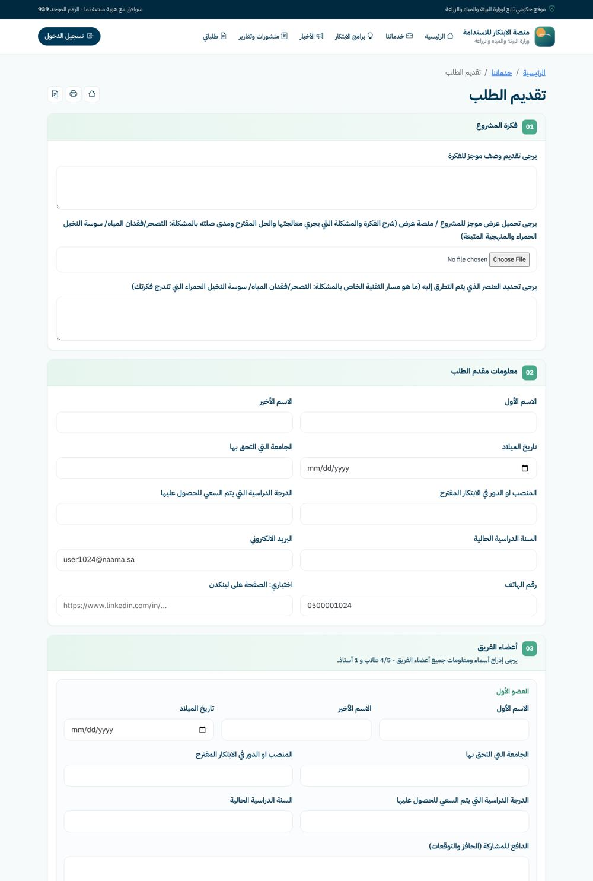
نموذج منصة نبراس
كيفية الوصول إلى الشاشة
الرابط المباشر: https://hossam0302-max.github.io/Innovation-Center/index.html?view=submit&service=%D9%85%D9%86%D8%B5%D8%A9%20%D9%86%D8%A8%D8%B1%D8%A7%D8%B3&sector=%D8%A7%D8%B3%D8%AA%D8%B1%D8%A7%D8%AA%D9%8A%D8%AC%D9%8A%D8%A7%D8%AA%20%D8%A7%D9%84%D8%A7%D8%A8%D8%AA%D9%83%D8%A7%D8%B1
افتح الرابط مباشرة؛ لم أجد في النموذج الأولي مسار تنقل ظاهرًا من الواجهة يصل إلى هذا النموذج لزائر غير مسجل.
يشبه المسار من بطاقات الخدمات (مثل «نبراس» ضمن «الدعم الاستشاري والاستشراف التقني»)، لكن ذلك المسار يفتح نماذج مستقلة (nebrassubscriptionform.html وnebrasserviceform.html) ولا يفتح هذا النموذج.

يظهر عند اختيار الخدمة «منصة نبراس». ويُستخدم لتقديم فكرة مشروع من فريق طلابي بإشراف أستاذ. الحقول مفصلة في الملحق (أ) من هذه الوثيقة، وتسري عليه قواعد الإقرارات الثلاثة الإلزامية: الموافقة على استخدام البيانات، الاتفاق على عدم الاعتراض على القواعد والشروط، تأكيد التواجد خلال مدة التحدي وفي حفل توزيع الجوائز.

المتطلبات الوظيفية
FR-NB-01: يجب أن يتضمن نموذج نبراس سبعة أقسام: فكرة المشروع، معلومات مقدم الطلب، أعضاء الفريق، إمكانات السوق والأعمال، المواد الداعمة، متطلبات الدعم المحتملة، الموافقة والاتفاقية.
FR-NB-02: يجب أن يتيح قسم أعضاء الفريق إدراج حتى خمسة أعضاء (٤ إلى ٥ طلاب وأستاذ واحد).
FR-NB-03: يجب أن تكون الإقرارات الثلاثة في قسم الموافقة والاتفاقية إلزامية قبل الإرسال.

٦.٧ الأخبار وتفاصيل الخبر
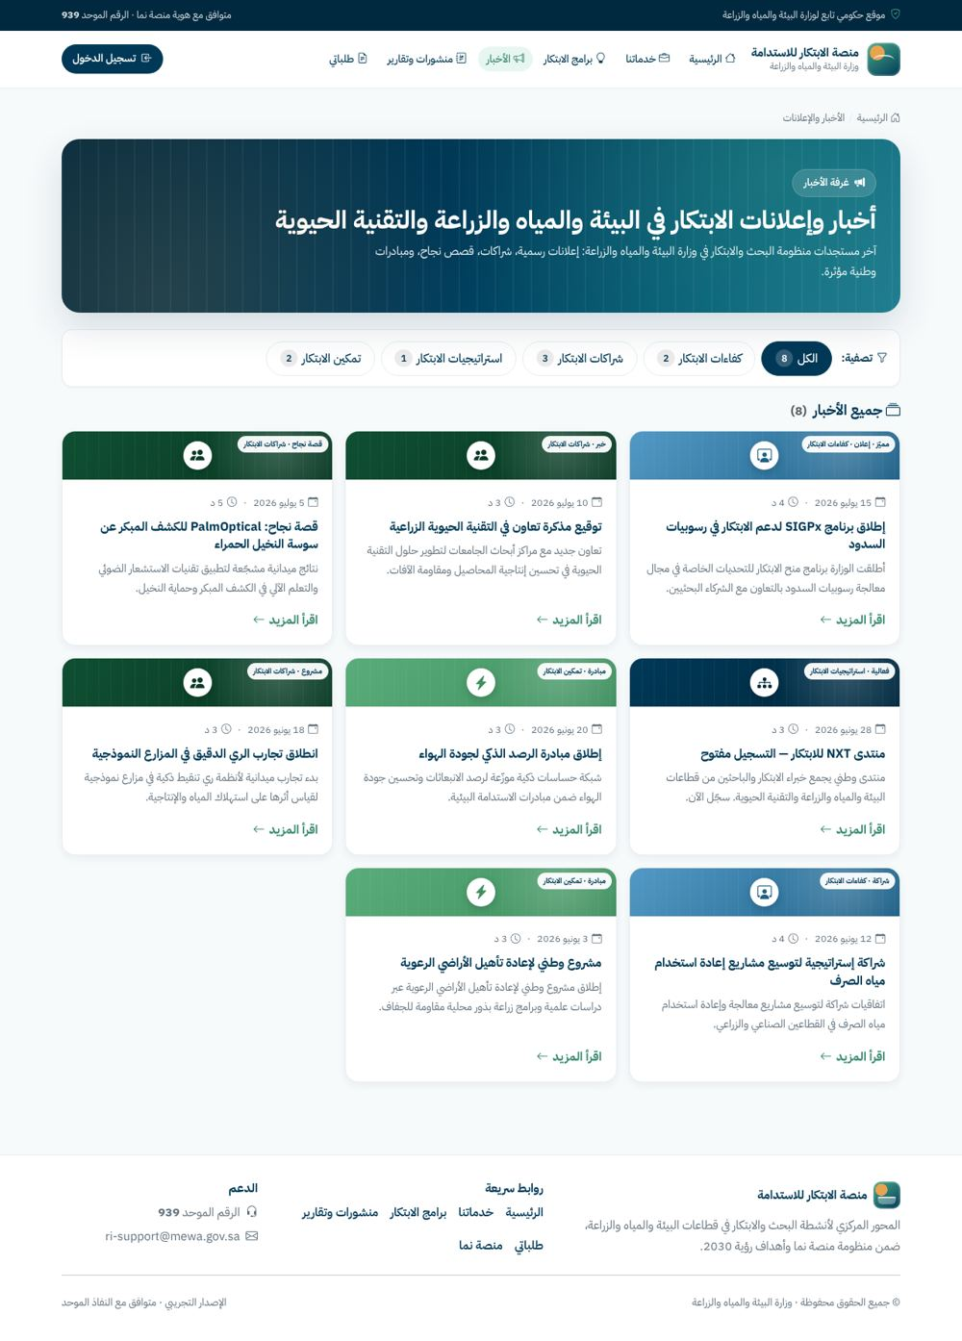
شاشة الأخبار
كيفية الوصول إلى الشاشة
الرابط المباشر: https://hossam0302-max.github.io/Innovation-Center/index.html?view=news
من القائمة العلوية اختر «الأخبار».

المتطلبات الوظيفية
FR-NW-01: يجب أن تعرض الشاشة أخبار الابتكار بالبطاقات مع مرشح بحسب القطاع: الكل، كفاءات الابتكار، شراكات الابتكار، استراتيجيات الابتكار، تمكين الابتكار.
FR-NW-02: يجب أن يعرض مرشح القطاع عدد الأخبار المطابقة بجانب اسمه.
FR-NW-03: يجب أن تعرض شاشة تفاصيل الخبر: العنوان، بيانات الخبر، النص، الأخبار ذات الصلة، زر «اشترك الآن»، وزر «العودة إلى جميع الأخبار».
FR-NW-04: يجب أن تُجلب الأخبار من قاعدة بيانات نما وتديرها شاشات إدارة المحتوى (مطلوب).
اسم الصفحة: |  | الأخبار
التوصيف: |  | قائمة الأخبار وتفاصيل الخبر.
الهدف من الصفحة: |  | إطلاع المستفيد على الأخبار والإعلانات.
مصادر البيانات: |  | قاعدة بيانات نما (الأخبار).
العناصر
رقم | اسم العنصر | النمط | القيود | اختياري / اجباري
1 | عنوان الشاشة | نص ثابت | «أخبار وإعلانات الابتكار في البيئة والمياه والزراعة» مع عدد الأخبار. | اجباري
2 | مرشحات القطاع | أزرار | الكل، كفاءات الابتكار، شراكات الابتكار، استراتيجيات الابتكار، تمكين الابتكار.  بجانب كل مرشح عدد الأخبار. | اجباري
3 | بطاقة الخبر | بطاقة | النوع (خبر أو إعلان) والقطاع والتاريخ والعنوان والمقتطف وزمن القراءة.  زر «اقرأ المزيد». | اجباري
4 | تفاصيل الخبر | شاشة | العنوان والمقتطف والنص والقطاع والتاريخ والتصنيف والكاتب وزمن القراءة والوسوم.  قسم «بيانات الخبر» وقسم «أخبار ذات صلة».  زر «اشترك الآن» (لم يظهر له سلوك في النموذج الأولي).  زر «العودة إلى جميع الأخبار». | اجباري
الأحداث والسلوك
رقم | الحدث | السلوك
1 | اختيار مرشح | عند الضغط على مرشح القطاع:  1. عرض أخبار القطاع فقط.  2. تحديث العدد.
2 | فتح خبر | عند الضغط على «اقرأ المزيد»:  1. فتح تفاصيل الخبر.  2. عرض الأخبار ذات الصلة بحسب القطاع.

٦.٨ المنشورات والتقارير
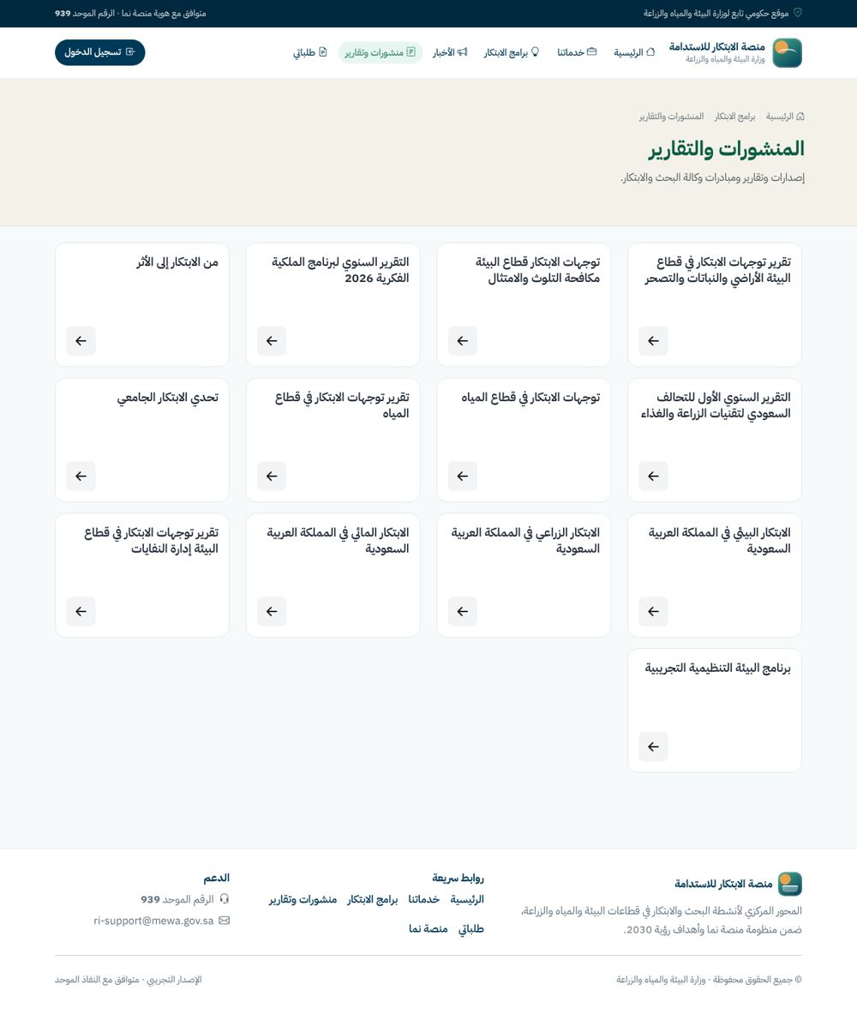
شاشة المنشورات والتقارير
كيفية الوصول إلى الشاشة
الرابط المباشر: https://hossam0302-max.github.io/Innovation-Center/index.html?view=publications
من القائمة العلوية اختر «منشورات وتقارير».

المتطلبات الوظيفية
FR-PB-01: يجب أن تعرض الشاشة منشورات الوكالة وتقاريرها بالبطاقات، ولكل تقرير عنوان وملخص ورابط ملف.
FR-PB-02: يجب أن يفتح التقرير في عارض مضمَّن داخل المنصة مع زر «رجوع».
FR-PB-03: يجب أن يتيح العارض تحميل الملف عند توفر رابط التحميل.
FR-PB-04: يجب أن يعرض العارض موضوعات تقارير الوكالة (توجهات الابتكار في المياه والبيئة والنفايات والأراضي والتصحر، التقارير السنوية، وغيرها) بحسب ما تُدخله الوكالة.
اسم الصفحة: |  | المنشورات والتقارير
التوصيف: |  | قائمة المنشورات وعارض التقارير.
الهدف من الصفحة: |  | إتاحة منشورات وتقارير الوكالة.
مصادر البيانات: |  | قاعدة بيانات نما (المنشورات والتقارير)، ومستودع الملفات.
العناصر
رقم | اسم العنصر | النمط | القيود | اختياري / اجباري
1 | عنوان الشاشة | نص ثابت | «المنشورات والتقارير». | اجباري
2 | بطاقة منشور | بطاقة | العنوان والملخص.  قابلة للنقر لفتح تفاصيل المنشور. | اجباري
3 | بطاقة موضوع التقرير | بطاقة | العنوان وصورة وزر فتح.  تفتح عارض التقرير. | اجباري
4 | عارض التقرير | إطار عرض | يعرض ملف PDF مضمنًا.  زر «رجوع».  زر تحميل عند توفره. | اجباري
الأحداث والسلوك
رقم | الحدث | السلوك
1 | فتح منشور أو تقرير | عند الضغط على البطاقة:  1. فتح تفاصيل المنشور أو عارض التقرير.  2. عرض ملف PDF في الإطار.
2 | الرجوع | عند الضغط على «رجوع»:  1. العودة إلى قائمة المنشورات.

٧. البرامج والصفحات والنماذج المستقلة
صفحات مستقلة تتبع البرامج، بعضها صفحات تعريفية وبعضها نماذج تقديم. وهي تستخدم الترويسة والتذييل المشتركين (باستثناء ما يُذكر). وتُوثَّق كل صفحة بمتطلباتها وعناصرها الرئيسية، أما النماذج فتُوثَّق حقولها وقيودها وأزرارها.
نماذج التقديم الواردة في هذا القسم ستُنفَّذ على SharePoint ويدخل فيها مقدم الطلب بياناته بنفسه دون تسجيل دخول. وجداول حقولها مواصفات لها كما ظهرت في النموذج الأولي، وتُراجَع مع فريق SharePoint (OP-01).

٧.١ برنامج البيئة التنظيمية التجريبية
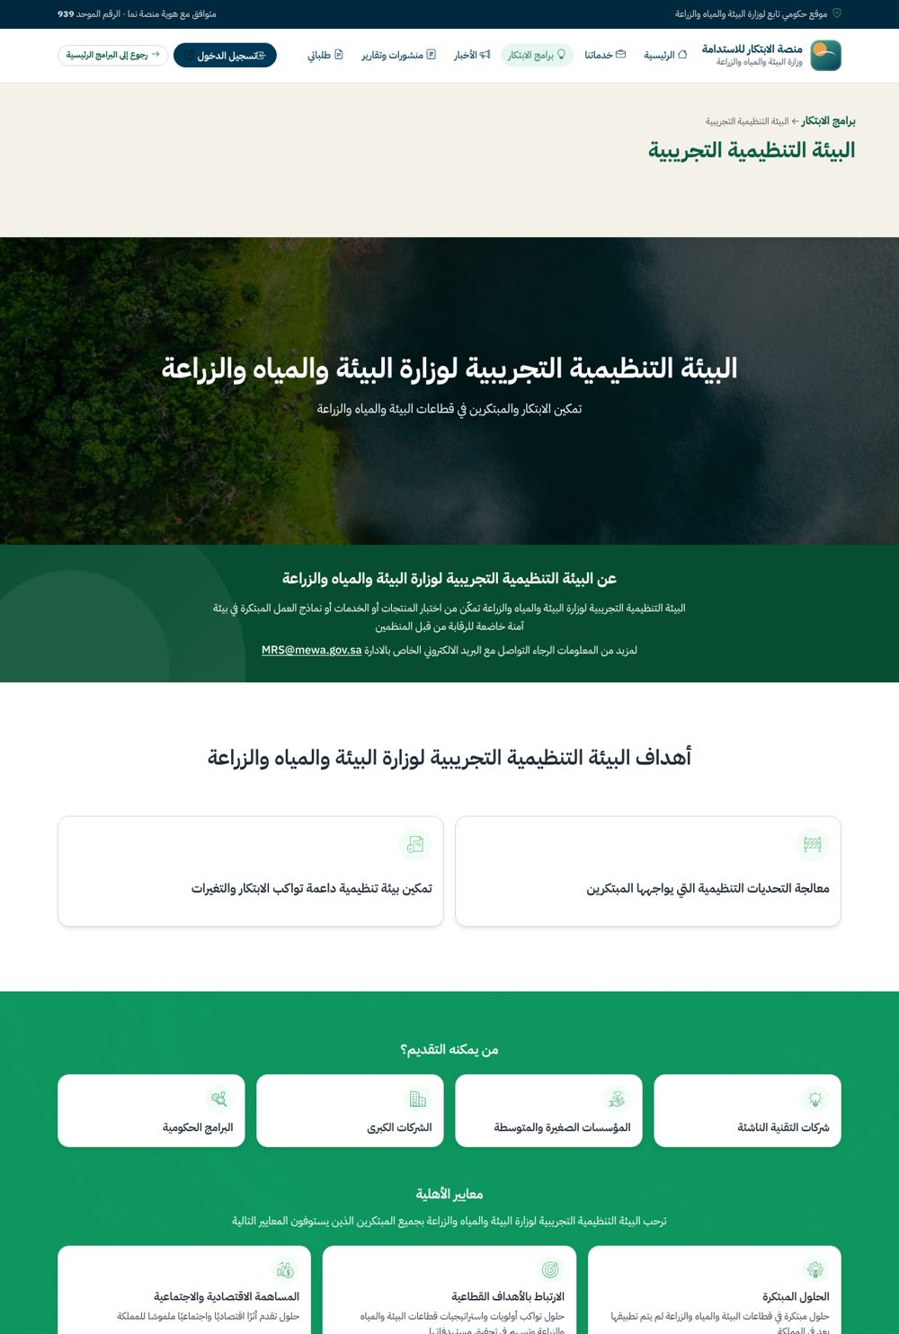
صفحة البيئة التنظيمية التجريبية
كيفية الوصول إلى الشاشة
الرابط المباشر: https://hossam0302-max.github.io/Innovation-Center/experimental3.html
١. من القائمة العلوية اختر «برامج الابتكار».
٢. اضغط بطاقة «برنامج البيئة التنظيمية التجريبية»، فتُفتح صفحته المستقلة.

المتطلبات الوظيفية
FR-RS-01: يجب أن تعرّف الصفحة بالبرنامج وبمن يمكنه التقديم وأنواع الابتكارات المقبولة.
FR-RS-02: يجب أن تعرض الصفحة أسئلة شائعة قابلة للطي والتوسيع عن: التعريف بالبرنامج، من يمكنه التقديم، أنواع الابتكارات، اشتراط وجود منتج جاهز، العائق التنظيمي، الدعم المالي، ضمان القبول، مدة التقييم والقبول، سرية المعلومات، ما بعد تقديم الطلب.
FR-RS-03: يجب أن توفر الصفحة زر «نموذج طلب الاستشارة» وروابط النماذج بحسب القطاع (البيئة، المياه، الزراعة).
FR-RS-04: يجب أن تعرض الصفحة قناة التواصل MRS@mewa.gov.sa والرقم الموحد.
FR-RS-05: يجب أن يتحقق النظام من تعبئة الحقول الإلزامية في نماذج الانضمام بحسب القطاع، وأن تظهر مجالات الأولوية الخاصة بالقطاع.
FR-RS-06: يجب أن تُنفَّذ نماذج الانضمام والاستشارة على SharePoint (OP-01).
اسم الصفحة: |  | صفحة البيئة التنظيمية التجريبية (experimental3)
التوصيف: |  | صفحة تعريفية بالبرنامج وأسئلته الشائعة وروابط نماذجه.
الهدف من الصفحة: |  | التعريف بالبرنامج وتوجيه المتقدمين لنموذجهم.
مصادر البيانات: |  | محتوى ثابت.
العناصر
رقم | اسم العنصر | النمط | القيود | اختياري / اجباري
1 | عنوان الصفحة | نص ثابت | «البيئة التنظيمية التجريبية». | اجباري
2 | زر «نموذج طلب الاستشارة» | زر | ينقل إلى نموذج طلب استشارة الدعم التنظيمي. | اجباري
3 | روابط القطاعات | روابط | البيئة، المياه، الزراعة.  تنقل إلى نموذج الانضمام للقطاع. | اجباري
4 | الأسئلة الشائعة | قائمة قابلة للطي | عشرة أسئلة.  يُفتح سؤال واحد أو أكثر بالضغط على العنوان. | اجباري
5 | بيانات التواصل | نص | البريد: MRS@mewa.gov.sa.  الرقم الموحد 939. | اجباري
الأحداث والسلوك
رقم | الحدث | السلوك
1 | الضغط على سؤال | عند الضغط على عنوان السؤال:  1. توسيع الإجابة أو طيها.
2 | الضغط على رابط قطاع | عند الضغط على رابط القطاع:  1. فتح نموذج الانضمام للقطاع المختار.

نماذج الانضمام للبيئة التنظيمية (المياه، الزراعة، البيئة)
ثلاثة نماذج متماثلة البنية في الأقسام الأربعة: بيانات الشركة والجهة، معلومات الابتكار، مجالات الأولوية، العوائق التنظيمية والمرفقات؛ وتختلف فقط قوائم مجالات الأولوية بحسب القطاع. ويوثَّق نموذج المياه نموذجًا للثلاثة.
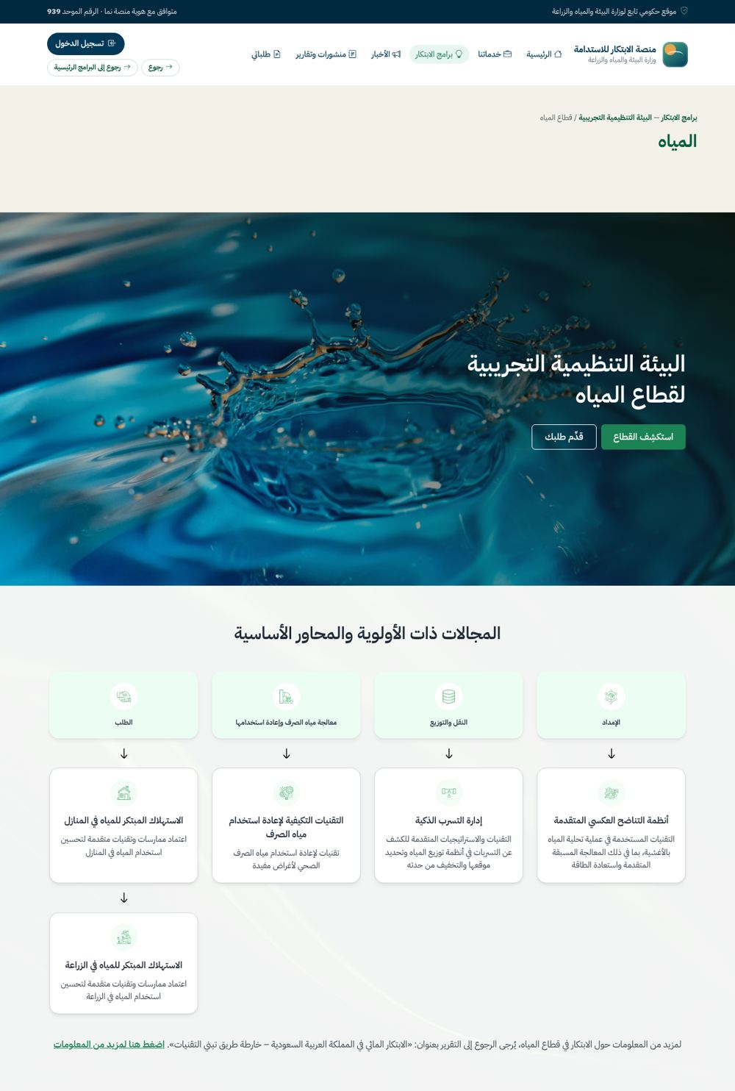
نموذج الانضمام: قطاع المياه
كيفية الوصول إلى الشاشة
الرابط المباشر: https://hossam0302-max.github.io/Innovation-Center/water3.html
١. افتح صفحة «البيئة التنظيمية التجريبية» (انظر مسار الشاشة السابقة).
٢. في قسم نماذج الانضمام اضغط زر «المياه».
٣. يفتح نموذج الزراعة (agri) والبيئة بالطريقة نفسها بالضغط على «الزراعة» و«البيئة».

اسم النموذج: | نموذج الانضمام للبيئة التنظيمية التجريبية — قطاع المياه (وكذلك الزراعة والبيئة)
التوصيف: | يتيح للشركات والجهات المبتكرة طلب الانضمام إلى البيئة التنظيمية التجريبية للقطاع.
مصادر البيانات: | إدخال مقدم الطلب.

القيود على النموذج (Form Validations)
رقم | القيد
1 | جميع الحقول المعلَّمة إلزامية يجب تعبئتها قبل الإرسال.
2 | يجب أن يكون البريد الإلكتروني بصيغة صحيحة ورقم الجوال بصيغة صحيحة.
3 | الحد الأقصى لحجم المرفق الواحد ١٠ ميجابايت.
4 | لا يُرسل الطلب إلا بعد الإقرار بصحة البيانات.
5 | مجالات الأولوية تُعرض بحسب القطاع: البيئة، المياه، الزراعة، ويجوز اختيار أكثر من مجال والتوضيح عند اختيار «أخرى».

رقم | اسم الحقل | نوع البيانات | القيد | اختياري / اجباري
1 | اسم الشركة / الجهة | نص | نص حر. | اجباري
2 | الشخص المسؤول للتواصل | نص | نص حر. | اجباري
3 | عنوان البريد الإلكتروني | بريد إلكتروني | صيغة بريد إلكتروني صحيحة. | اجباري
4 | رقم الجوال | رقم جوال | رقم جوال صحيح. | اجباري
5 | رابط موقع الشركة الإلكتروني | رابط | — | اختياري
6 | هل الشركة مسجلة في المملكة العربية السعودية؟هذا الحقل مطلوب | اختيار واحد | القيم: نعم، لا. | اختياري
7 | في حال كانت الشركة مسجلة في المملكة، | نص | نص حر. | اختياري
8 | ما هو الابتكار الذي تقدمه؟ | نص طويل | نص حر. | اجباري
9 | هل تم تنفيذ الابتكار بنجاح في دول أخرى؟ | نص طويل | نص حر. | اجباري
10 | ما التحدي أو الفرصة التي يستهدفها الابتكار، وكيف سيساهم في معالجتها | نص طويل | نص حر. | اجباري
11 | البيئة | اختيار متعدد | القيم: التنوع الأحيائي، الأراضي والنباتات والتصحر، إدارة النفايات، مكافحة التلوث والامتثال، الأرصاد الجوية والمناخ، أخرى. | اختياري
12 | المياه | اختيار متعدد | القيم: الإمداد، النقل والتخزين، التوزيع، الطلب، معالجة مياه الصرف وإعادة استخدامها، أخرى. | اختياري
13 | الزراعة | اختيار متعدد | القيم: الإنتاج النباتي، الثروة الحيوانية والسمكية، الغذاء، أخرى. | اختياري
14 | البيئة | اختيار متعدد | القيم: الري المبتكر، إدارة أراضي الرعي، معالجة النفايات، تقنيات متابعة الأنظمة البيئية، التنبؤ بالأرصاد الجوية والمناخ، أخرى. | اختياري
15 | المياه | اختيار متعدد | القيم: أنظمة التناضح العكسي المتقدمة، التقنيات التكيفية لإعادة استخدام مياه الصرف، إدارة التسرب الذكية، الاستهلاك المبتكر للمياه في المنازل، الاستهلاك المبتكر للمياه في الزراعة، أخرى. | اختياري
16 | الزراعة | اختيار متعدد | القيم: الري وإدارة المياه، الإدارة المتكاملة للاستزراع المائي، الزراعة المحمية والتحكم البيئي، حفظ الأغذية واستخراج قيمة مضافة من الفاقد، الأقمار الصناعية والطائرات بدون طيار للمحاصيل، أخرى. | اختياري
17 | في حال اختيار «أخرى»، يُرجى التوضيح | نص طويل | نص حر. | اختياري
18 | ما هي العوائق التنظيمية التي تحول دون تطبيق ابتكاركم؟ | نص طويل | نص حر. | اجباري
19 | كيف تعتقد أن البيئة التنظيمية التجريبية يمكن أن تضيف قيمة؟ | نص طويل | نص حر. | اجباري
20 | تصفح الملفات | مرفق | الحد الأقصى ١٠ ميجابايت. | اختياري

الأزرار والأحداث (Buttons & Behavior)
رقم | الزر | الحدث
1 | إرسال الطلب | عند الضغط على هذا الزر يتم التحقق من الحقول الإلزامية والإقرارات، ثم تسليم بيانات النموذج إلى SharePoint (OP-01). وما بعد التسليم خارج نطاق هذه الوثيقة.

نموذج طلب استشارة الدعم التنظيمي
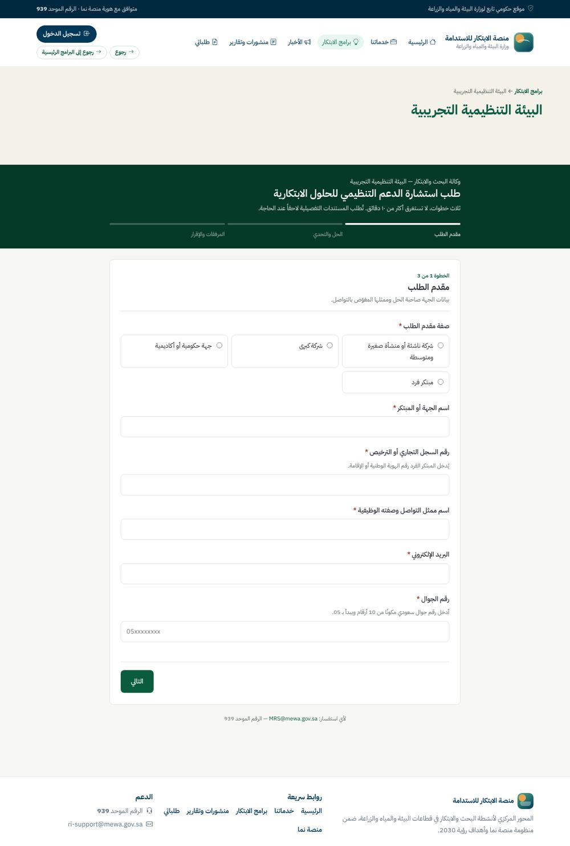
نموذج طلب استشارة الدعم التنظيمي
كيفية الوصول إلى الشاشة
الرابط المباشر: https://hossam0302-max.github.io/Innovation-Center/consultantForm.html
١. افتح صفحة «البيئة التنظيمية التجريبية».
٢. اضغط زر «نموذج طلب الاستشارة».

اسم النموذج: | طلب استشارة الدعم التنظيمي للحلول الابتكارية
التوصيف: | نموذج من ثلاث خطوات (مقدم الطلب، الحل والتحدي التنظيمي، المرفقات والإقرار).
مصادر البيانات: | إدخال مقدم الطلب.

القيود على النموذج (Form Validations)
رقم | القيد
1 | جميع الحقول المعلَّمة إلزامية يجب تعبئتها قبل الإرسال.
2 | يجب أن يكون البريد الإلكتروني بصيغة صحيحة ورقم الجوال بصيغة صحيحة.
3 | الحد الأقصى لحجم المرفق الواحد ١٠ ميجابايت.
4 | لا يُرسل الطلب إلا بعد الإقرار بصحة البيانات.

رقم | اسم الحقل | نوع البيانات | القيد | اختياري / اجباري
1 | صفة مقدم الطلب | اختيار واحد | القيم: شركة ناشئة أو منشأة صغيرة ومتوسطة، شركة كبرى، جهة حكومية أو أكاديمية، مبتكر فرد. | اجباري
2 | اسم الجهة أو المبتكر | نص | نص حر. | اجباري
3 | رقم السجل التجاري أو الترخيص | نص | يُدخل المبتكر الفرد رقم الهوية الوطنية أو الإقامة. | اجباري
4 | اسم ممثل التواصل وصفته الوظيفية | نص | نص حر. | اجباري
5 | البريد الإلكتروني | بريد إلكتروني | صيغة بريد صحيحة. | اجباري
6 | رقم الجوال | رقم جوال | رقم جوال صحيح. | اجباري
7 | القطاع المستهدف | اختيار واحد | بحسب القطاعات المعتمدة. | اجباري
8 | اسم الحل الابتكاري | نص | نص حر. | اجباري
9 | وصف موجز للحل والمشكلة التي يعالجها | نص طويل | نص حر. | اجباري
10 | حالة التطبيق | اختيار واحد | قيمة واحدة. | اجباري
11 | نوع الاستشارة المطلوبة | قائمة منسدلة | قائمة أنواع الاستشارة. | اجباري
12 | وصف التحدي التنظيمي | نص طويل | نص حر. | اجباري
13 | النتيجة المأمولة من الاستشارة | نص طويل | نص حر. | اجباري
14 | المرفقات | مرفقات | الحد الأقصى ١٠ ميجابايت. | اختياري
15 | الإقرارات | إقرار | إلزامية قبل الإرسال. | اجباري

الأزرار والأحداث (Buttons & Behavior)
رقم | الزر | الحدث
1 | التالي | عند الضغط على هذا الزر يتم التحقق من حقول الخطوة والانتقال للخطوة التالية.
2 | السابق | عند الضغط على هذا الزر يتم الرجوع للخطوة السابقة مع حفظ المدخلات.
3 | إرسال | عند الضغط على هذا الزر يتم التحقق من الحقول وتسليم النموذج إلى SharePoint (OP-01).
4 | رجوع | عند الضغط على هذا الزر يتم العودة إلى صفحة البيئة التنظيمية التجريبية.

٧.٢ برنامج نشر الابتكار
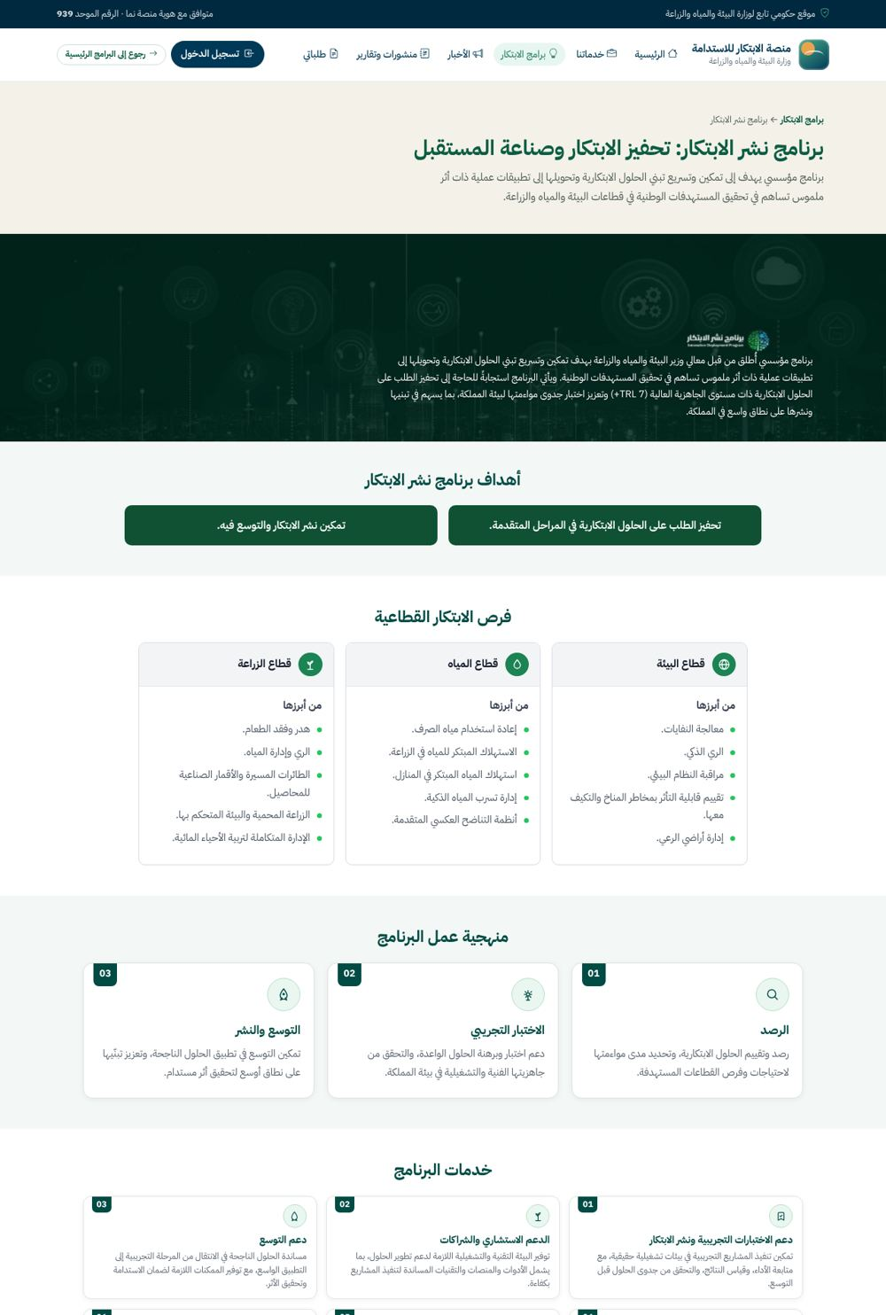
صفحة برنامج نشر الابتكار
كيفية الوصول إلى الشاشة
الرابط المباشر: https://hossam0302-max.github.io/Innovation-Center/driving3.html
١. من القائمة العلوية اختر «برامج الابتكار».
٢. اضغط بطاقة «برنامج نشر الابتكار»، فتُفتح صفحته المستقلة.

المتطلبات الوظيفية
FR-DP-01: يجب أن تعرّف الصفحة بالبرنامج وأهدافه وفرص الابتكار القطاعية (بيئة، مياه، زراعة) ومنهجية عمله (الرصد، الاختبار التجريبي، التوسع والنشر).
FR-DP-02: يجب أن تعرض الصفحة خدمات البرنامج الست وروابط تقديم الطلب لما له نموذج.
FR-DP-03: يجب أن تعرض الصفحة الفئة المستهدفة وآلية التقديم، مع خيارين: إرسال الطلب عبر البريد الإلكتروني (IDP@mewa.gov.sa) أو تعبئة نموذج التقديم.
FR-DP-04: يجب أن تفتح الخدمات التي لها نموذج: الاختبارات التجريبية، التوسع، الرعاية والتوعية، وأن تفتح خدمة التمكين التنظيمي صفحة البيئة التنظيمية التجريبية.
اسم الصفحة: |  | صفحة برنامج نشر الابتكار (driving3)
التوصيف: |  | صفحة تعريفية للبرنامج وخدماته.
الهدف من الصفحة: |  | التعريف بالبرنامج وتوجيه الطلبات.
مصادر البيانات: |  | محتوى ثابت.
العناصر
رقم | اسم العنصر | النمط | القيود | اختياري / اجباري
1 | عنوان الصفحة | نص ثابت | «برنامج نشر الابتكار: تحفيز الابتكار وصناعة المستقبل». | اجباري
2 | أهداف البرنامج | قسم | «أهداف برنامج نشر الابتكار». | اجباري
3 | فرص الابتكار القطاعية | قسم | قطاع البيئة، قطاع المياه، قطاع الزراعة. | اجباري
4 | منهجية عمل البرنامج | قسم | الرصد، الاختبار التجريبي، التوسع والنشر. | اجباري
5 | خدمات البرنامج | بطاقات | دعم الاختبارات التجريبية ونشر الابتكار، الدعم الاستشاري والشراكات، دعم التوسع، دعم البيانات والمحاكاة، دعم التمكين التنظيمي، دعم التسويق والنشر.  تفتح البطاقات ذات النموذج نموذجها. | اجباري
6 | الفئة المستهدفة وآلية التقديم | قسم | روابط: «إرسال الطلب عبر البريد الإلكتروني» و«تعبئة نموذج التقديم». | اجباري
الأحداث والسلوك
رقم | الحدث | السلوك
1 | الضغط على بطاقة خدمة | عند الضغط على بطاقة الخدمة:  1. فتح نموذج الطلب المرتبط بالخدمة.

النماذج الثلاثة التالية متماثلة الأقسام الأربعة: بيانات مقدم الطلب، معلومات الحل الابتكاري، قسم خاص بالنموذج، الإقرار. وتتشارك قوائم صفة مقدم الطلب (مبتكر، شركة ناشئة، شركات كبرى، جهة حكومية، جهة أكاديمية أو بحثية، جهات خارجية كبرى، أخرى) والقطاع (بيئة، مياه، زراعة، حل تكاملي) والهدف الاستراتيجي (سبعة خيارات).

نموذج طلب دعم الاختبارات التجريبية للحلول الابتكارية
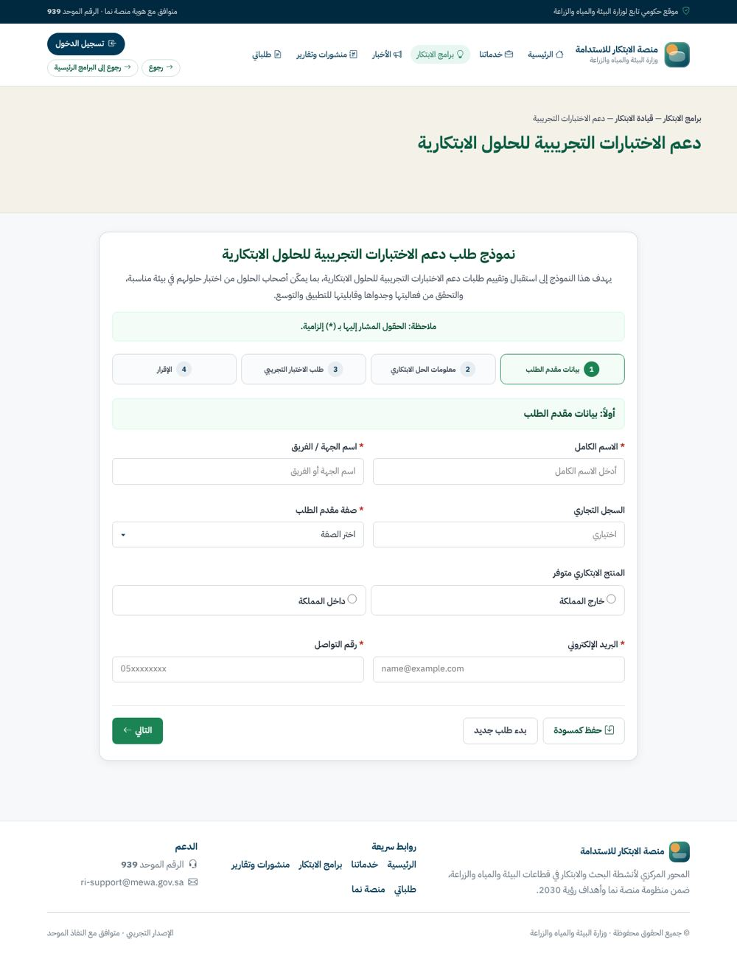
نموذج طلب دعم الاختبارات التجريبية للحلول الابتكارية
كيفية الوصول إلى الشاشة
الرابط المباشر: https://hossam0302-max.github.io/Innovation-Center/supportingpilottests.html
١. افتح صفحة «برنامج نشر الابتكار» (انظر مسار الشاشة السابقة).
٢. في قسم خدمات البرنامج اضغط بطاقة «دعم الاختبارات التجريبية ونشر الابتكار».

اسم النموذج: | نموذج طلب دعم الاختبارات التجريبية للحلول الابتكارية
التوصيف: | يتيح طلب دعم لاختبار الحل في بيئة واقعية أو تجريبية.
مصادر البيانات: | إدخال مقدم الطلب.

القيود على النموذج (Form Validations)
رقم | القيد
1 | جميع الحقول المعلَّمة إلزامية يجب تعبئتها قبل الإرسال.
2 | يجب أن يكون البريد الإلكتروني بصيغة صحيحة ورقم الجوال بصيغة صحيحة.
3 | الحد الأقصى لحجم المرفق الواحد ١٠ ميجابايت.
4 | لا يُرسل الطلب إلا بعد الإقرار بصحة البيانات.
5 | الأقسام أربعة وتُتحقق إلزامية حقولها عند الانتقال بينها.

رقم | اسم الحقل | نوع البيانات | القيد | اختياري / اجباري
1 | الاسم الكامل | نص | نص حر. | اجباري
2 | اسم الجهة / الفريق | نص | نص حر. | اجباري
3 | السجل التجاري | نص | نص حر. | اختياري
4 | صفة مقدم الطلب | قائمة منسدلة | القيم: مبتكر، شركة ناشئة (متوسطة وناشئة)، شركات كبرى، جهة حكومية، جهة أكاديمية أو بحثية، جهات خارجية كبرى، أخرى. | اجباري
5 | يرجى تحديد الصفة | نص | نص حر. | اختياري
6 | المنتج الابتكاري متوفر | اختيار واحد | القيم: خارج المملكة، داخل المملكة. | اختياري
7 | البريد الإلكتروني | بريد إلكتروني | صيغة بريد إلكتروني صحيحة. | اجباري
8 | رقم التواصل | رقم جوال | رقم جوال صحيح. | اجباري
9 | اسم الحل الابتكاري | نص | نص حر. | اجباري
10 | وصف مختصر للحل الابتكاري | نص طويل | نص حر. | اجباري
11 | ما المشكلة أو التحدي الذي يعالجه الحل؟ | نص طويل | نص حر. | اجباري
12 | الفئة المستهدفة من الحل الابتكاري؟ | نص طويل | نص حر. | اختياري
13 | القطاع الذي ينتمي إليه الحل الابتكاري يرجى اختيار القطاع | اختيار واحد | القيم: قطاع البيئة، قطاع المياه، قطاع الزراعة، حل تكاملي يخدم أكثر من قطاع.. | اختياري
14 | الهدف الاستراتيجي الذي يسهم الحل في تحقيقه | اختيار متعدد | القيم: المحافظة على البيئة والموارد الطبيعية وتنميتها المستدامة، تحقيق الأمن المائي، المساهمة في تحقيق الأمن الغذائي المستدام، التنمية المستدامة للقطاعات ذات الميزات النسبية، تقديم خدمات ومنتجات مستدامة ذات جودة عالية، تعزيز مشاركة القطاع الخاص والقطاع غير الربحي، أكثر من هدف استراتيجي.. | اختياري
15 | هل الحل ابتكاري جاهز للسوق؟ | اختيار واحد | القيم: نعم، لا، غير متأكد. | اختياري
16 | هل سبق اختبار الحل | اختيار واحد | القيم: نعم، لا. | اختياري
17 |  | نص طويل | نص حر. | اختياري
18 | هل يوجد للحل ابتكاري تمويل أو شريك مستثمر في الحل ابتكاري؟ | اختيار واحد | القيم: نعم، لا. | اختياري
19 | ما الذي ترغب في اختباره أو التحقق منه في الحل الابتكاري؟ | نص طويل | نص حر. | اجباري
20 | ما نوع الاختبار المطلوب | اختيار متعدد | القيم: اختبار في بيئة واقعية، مشروع تجريبي (Pilot)، اختبار أداء والطاقة الاستيعابية، اختبار التشغيلي التجاري، أخرى. | اختياري
21 | يرجى تحديد نوع الاختبار | نص | نص حر. | اختياري
22 | ما البيئة المناسبة لتنفيذ الاختبار | اختيار متعدد | القيم: مختبر أو بيئة تجريبية، مزرعة أو حقل زراعي، بيت محمي، منشأة أو موقع مائي، محطة معالجة أو تحلية مياه، موقع بيئي أو محمية طبيعية، بيئة رقمية، بيئة محاكاة، أخرى، يرجى التحديد. | اختياري
23 | يرجى تحديد البيئة المناسبة | نص | نص حر. | اختياري
24 | هل توجد جهة أو موقع محدد ترغب في إجراء الاختبار فيه؟ | نص طويل | نص حر. | اختياري
25 | ما المدة المتوقعة لتنفيذ الاختبار؟ يرجى اختيار المدة | اختيار واحد | القيم: من شهر إلى 3 أشهر، من 3 إلى 6 أشهر، أكثر من 6 أشهر. | اختياري
26 | الشركاء المحتملين المستفيدين للحل الابتكاري؟ | نص طويل | نص حر. | اختياري
27 | ما نوع الدعم المطلوب للحل الابتكاري | اختيار متعدد | القيم: توفير بيئة أو موقع للاختبار، الوصول للمستفيدين، التنسيق مع الجهات ذات العلاقة، دعم تصميم وتنفيذ الاختبار، توفير أو إتاحة بيانات، دعم قياس وتقييم النتائج، دعم لوجستي، خبراء ومستشارون، أخرى. | اختياري
28 | يرجى تحديد نوع الدعم | نص | نص حر. | اختياري
29 | ما النتائج التي تتوقع الوصول إليها من الاختبار؟ | نص طويل | نص حر. | اجباري
30 | ما مدى مساهمة المنتج الابتكاري في المستهدفات الوطنية القطاعية | نص طويل | نص حر. | اختياري
31 | ما الخطوة التالية في حال نجاح التجربة | اختيار واحد | القيم: التوسع على الاختبار، تطبيق الحل لدى جهة مستفيدة، إطلاق الحل، الربط مع مستفيدين، الحصول على تأييد دخول للسوق، أخرى. | اختياري
32 | يرجى التحديد | نص | نص حر. | اختياري
33 | يرجى التحديد | مرفق | الحد الأقصى ١٠ ميجابايت. | اختياري
34 | رابط المشروع الابتكاري / الموقع الإلكتروني | رابط | — | اختياري
35 | رابط المشروع الابتكاري / الموقع الإلكتروني | مرفق | الحد الأقصى ١٠ ميجابايت. | اختياري
36 | روابط إضافية داعمة | نص طويل | نص حر. | اختياري
37 | أقر بأن المعلومات المقدمة في هذا الطلب صحيحة، وأوافق على استخدامها لغرض دراسة وتقييم طلب دعم الاختبار التجريبي | إقرار | إقرار إلزامي قبل الإرسال. | اجباري
38 | أوافق على التواصل معي لاستكمال المعلومات أو مناقشة متطلبات تنفيذ الاختبار. | إقرار | إقرار إلزامي قبل الإرسال. | اجباري

الأزرار والأحداث (Buttons & Behavior)
رقم | الزر | الحدث
1 | التالي | عند الضغط على هذا الزر يتم التحقق من حقول الخطوة والانتقال للتالية.
2 | السابق | عند الضغط على هذا الزر يتم الرجوع للخطوة السابقة.
3 | إرسال الطلب | عند الضغط على هذا الزر يتم التحقق من الحقول الإلزامية والإقرارات، ثم تسليم بيانات النموذج إلى SharePoint (OP-01). وما بعد التسليم خارج نطاق هذه الوثيقة.

نموذج طلب دعم نشر وتوسّع الحلول الابتكارية
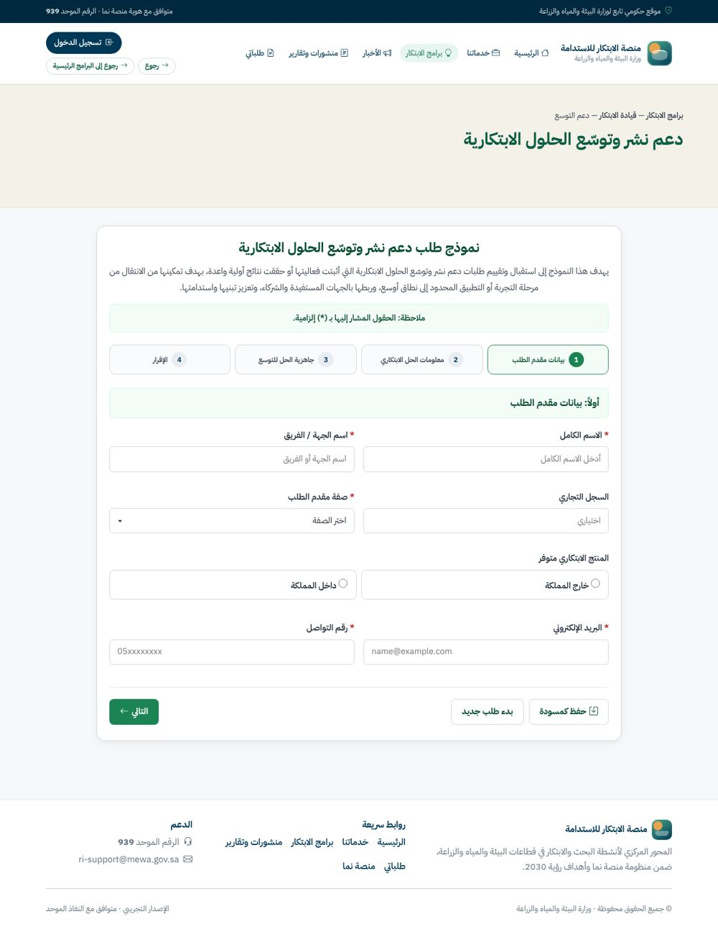
نموذج طلب دعم نشر وتوسّع الحلول الابتكارية
كيفية الوصول إلى الشاشة
الرابط المباشر: https://hossam0302-max.github.io/Innovation-Center/supportingexpansion.html
١. افتح صفحة «برنامج نشر الابتكار».
٢. في قسم خدمات البرنامج اضغط بطاقة «دعم التوسع».

اسم النموذج: | نموذج طلب دعم نشر وتوسّع الحلول الابتكارية
التوصيف: | يتيح طلب دعم لتوسيع حل ابتكاري ناجح.
مصادر البيانات: | إدخال مقدم الطلب.

القيود على النموذج (Form Validations)
رقم | القيد
1 | جميع الحقول المعلَّمة إلزامية يجب تعبئتها قبل الإرسال.
2 | يجب أن يكون البريد الإلكتروني بصيغة صحيحة ورقم الجوال بصيغة صحيحة.
3 | الحد الأقصى لحجم المرفق الواحد ١٠ ميجابايت.
4 | لا يُرسل الطلب إلا بعد الإقرار بصحة البيانات.
5 | الأقسام أربعة وتُتحقق إلزامية حقولها عند الانتقال بينها.

رقم | اسم الحقل | نوع البيانات | القيد | اختياري / اجباري
1 | الاسم الكامل | نص | نص حر. | اجباري
2 | اسم الجهة / الفريق | نص | نص حر. | اجباري
3 | السجل التجاري | نص | نص حر. | اختياري
4 | صفة مقدم الطلب | قائمة منسدلة | القيم: مبتكر، شركة ناشئة (متوسطة وناشئة)، شركات كبرى، جهة حكومية، جهة أكاديمية أو بحثية، جهات خارجية كبرى، أخرى. | اجباري
5 | يرجى تحديد الصفة | نص | نص حر. | اختياري
6 | المنتج الابتكاري متوفر | اختيار واحد | القيم: خارج المملكة، داخل المملكة. | اختياري
7 | البريد الإلكتروني | بريد إلكتروني | صيغة بريد إلكتروني صحيحة. | اجباري
8 | رقم التواصل | رقم جوال | رقم جوال صحيح. | اجباري
9 | اسم الحل الابتكاري | نص | نص حر. | اجباري
10 | وصف مختصر للحل الابتكاري | نص طويل | نص حر. | اجباري
11 | ما المشكلة أو التحدي الذي يعالجه الحل؟ | نص طويل | نص حر. | اجباري
12 | الفئة المستهدفة من الحل الابتكاري؟ | نص طويل | نص حر. | اختياري
13 | القطاع الذي ينتمي إليه الحل الابتكاري | قائمة منسدلة | القيم: قطاع البيئة، قطاع المياه، قطاع الزراعة، حل تكاملي يخدم أكثر من قطاع. | اجباري
14 | الهدف الاستراتيجي الذي يسهم الحل في تحقيقه | قائمة منسدلة | القيم: المحافظة على البيئة والموارد الطبيعية وتنميتها المستدامة، تحقيق الأمن المائي، المساهمة في تحقيق الأمن الغذائي المستدام، التنمية المستدامة للقطاعات ذات الميزات النسبية، تقديم خدمات ومنتجات مستدامة ذات جودة عالية، تعزيز مشاركة القطاع الخاص والقطاع غير الربحي، أكثر من هدف استراتيجي. | اجباري
15 | هل الحل ابتكاري جاهز للسوق؟ | اختيار واحد | القيم: نعم، لا، غير متأكد. | اختياري
16 | هل سبق اختبار الحل | اختيار واحد | القيم: نعم، لا. | اختياري
17 |  | نص طويل | نص حر. | اختياري
18 | هل يوجد للحل ابتكاري تمويل أو شريك مستثمر في الحل ابتكاري؟ | اختيار واحد | القيم: نعم، لا. | اختياري
19 | هل تم تطبيق الحل في الميدان | اختيار واحد | القيم: نعم، لا. | اختياري
20 | في حال الإجابة نعم أين تم اختبار أو تطبيق الحل الابتكاري؟ | نص طويل | نص حر. | اختياري
21 | مستوى جاهزية الحل للتوسع | قائمة منسدلة | القيم: جاهز للتوسع مباشرة، جاهز مع الحاجة إلى تعديلات محدودة، يحتاج إلى زيادة القدرة التشغيلية، يحتاج إلى تطوير تقني قبل التوسع، يحتاج إلى شراكات قبل التوسع، يحتاج إلى استيفاء متطلبات تنظيمية، أخرى. | اجباري
22 | يرجى تحديد مستوى الجاهزية | نص | نص حر. | اختياري
23 | هدف التوسع | قائمة منسدلة | القيم: تطبيق الحل لدى جهات جديدة، التوسع في عدد المستفيدين، التوسع في مناطق المملكة، التوسع في قطاعات أو استخدامات جديدة، تحويل التجربة الناجحة إلى تطبيق مستدام، الوصول إلى السوق، بناء شراكات للتوسع، أخرى. | اجباري
24 | يرجى تحديد هدف التوسع | نص | نص حر. | اختياري
25 | جهات حكومي | اختيار متعدد | القيم: المركز الوطني للأرصاد، المركز الوطني للرقابة على الالتزام البيئي، المركز الوطني لتنمية الغطاء النباتي ومكافحة التصحر، المركز الوطني لتنمية الحياة الفطرية، المركز الوطني لإدارة النفايات (موان)، المركز الوطني للنخيل والتمور، المركز الوطني لأبحاث وتطوير الزراعة المستدامة (استدامة)، المركز الوطني للوقاية من الآفات النباتية والأمراض الحيوانية ومكافحتها (وقاء)، المؤسسة العامة للري، …. | اختياري
26 | يرجى تحديد الجهة أو الفئة الأخرى | نص | نص حر. | اختياري
27 | يرجى ذكر اسم الجهة أو الجهات المستهدفة؟ | نص طويل | نص حر. | اجباري
28 | المدة المتوقعة للتوسع | قائمة منسدلة | القيم: 3 أشهر وأعلى، من 3 إلى 6 أشهر، من 6 إلى 12 شهرًا، من سنة إلى سنتين، أكثر من سنتين. | اجباري
29 | هل تتوفر القدرة التشغيلية الحالية للتوسع | اختيار واحد | القيم: نعم، أحياناً، لا. | اختياري
30 | أبرز التحديات التي تواجه التوسع | اختيار متعدد | القيم: متطلبات تنظيمية، الوصول إلى الجهات المستفيدة، القدرة الإنتاجية، عدم القدرة على الدخول لسوق، التحديات التشغيلية، تحديات تصنيعية، أخرى. | اختياري
31 | يرجى تحديد التحدي الآخر | نص | نص حر. | اختياري
32 | المستهدفات المتوقعة من التوسع | نص طويل | نص حر. | اجباري
33 | مساهمة الحل في المستهدفات الوطنية | نص طويل | نص حر. | اختياري
34 | مساهمة الحل في المستهدفات الوطنية | مرفق | الحد الأقصى ١٠ ميجابايت. | اختياري
35 | أقر بأن المعلومات المقدمة في هذا الطلب صحيحة، وأوافق على استخدامها لغرض دراسة وتقييم طلب دعم الاختبار التجريبي | إقرار | إقرار إلزامي قبل الإرسال. | اجباري
36 | أوافق على التواصل معي لاستكمال المعلومات أو مناقشة متطلبات تنفيذ الاختبار. | إقرار | إقرار إلزامي قبل الإرسال. | اجباري

الأزرار والأحداث (Buttons & Behavior)
رقم | الزر | الحدث
1 | التالي | عند الضغط على هذا الزر يتم التحقق من حقول الخطوة والانتقال للتالية.
2 | السابق | عند الضغط على هذا الزر يتم الرجوع للخطوة السابقة.
3 | إرسال الطلب | عند الضغط على هذا الزر يتم التحقق من الحقول الإلزامية والإقرارات، ثم تسليم بيانات النموذج إلى SharePoint (OP-01). وما بعد التسليم خارج نطاق هذه الوثيقة.

نموذج طلب الرعاية والتوعية للحلول الابتكارية
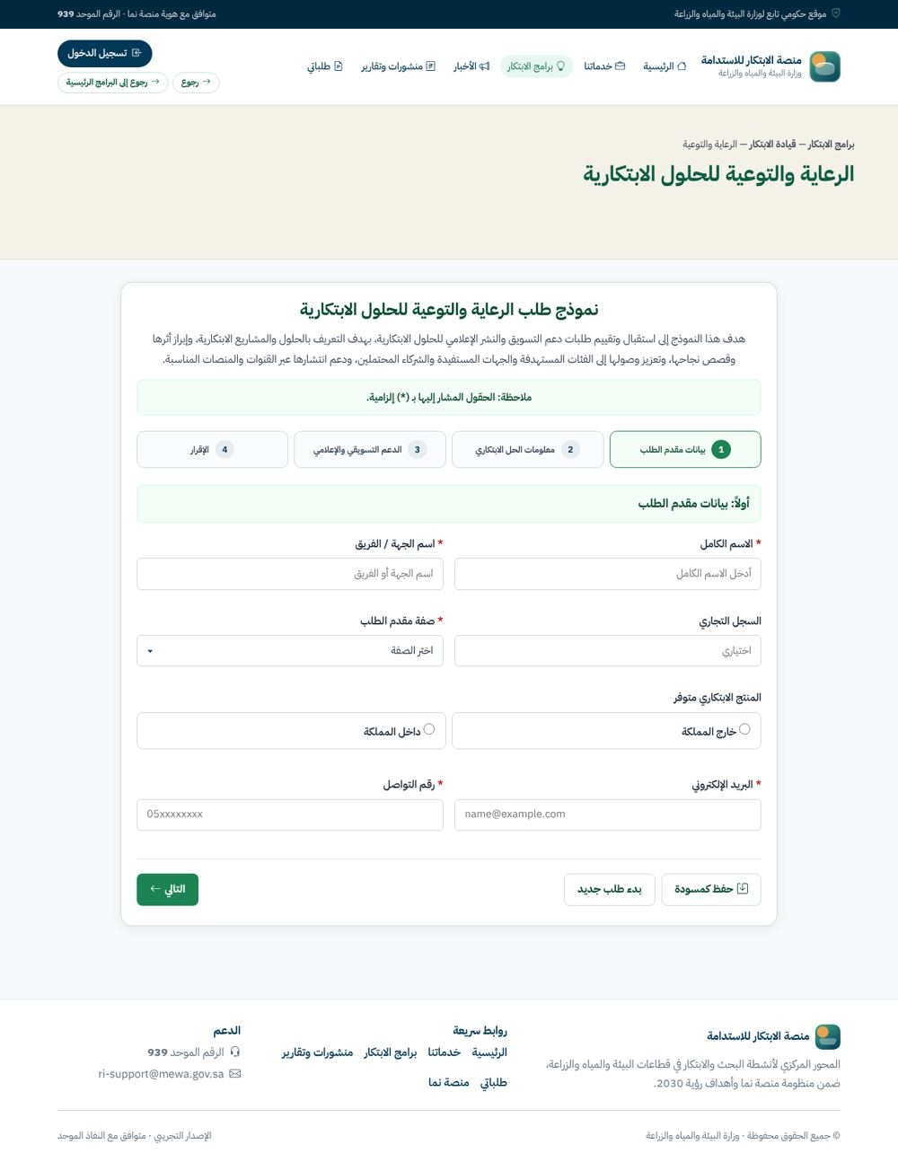
نموذج طلب الرعاية والتوعية للحلول الابتكارية
كيفية الوصول إلى الشاشة
الرابط المباشر: https://hossam0302-max.github.io/Innovation-Center/sponsorshipSolutions.html
١. افتح صفحة «برنامج نشر الابتكار».
٢. في قسم خدمات البرنامج اضغط بطاقة «دعم التسويق والنشر».

اسم النموذج: | نموذج طلب الرعاية والتوعية للحلول الابتكارية
التوصيف: | يتيح طلب دعم تسويقي وإعلامي للحل الابتكاري.
مصادر البيانات: | إدخال مقدم الطلب.

القيود على النموذج (Form Validations)
رقم | القيد
1 | جميع الحقول المعلَّمة إلزامية يجب تعبئتها قبل الإرسال.
2 | يجب أن يكون البريد الإلكتروني بصيغة صحيحة ورقم الجوال بصيغة صحيحة.
3 | الحد الأقصى لحجم المرفق الواحد ١٠ ميجابايت.
4 | لا يُرسل الطلب إلا بعد الإقرار بصحة البيانات.
5 | الأقسام أربعة وتُتحقق إلزامية حقولها عند الانتقال بينها.

رقم | اسم الحقل | نوع البيانات | القيد | اختياري / اجباري
1 | الاسم الكامل | نص | نص حر. | اجباري
2 | اسم الجهة / الفريق | نص | نص حر. | اجباري
3 | السجل التجاري | نص | نص حر. | اختياري
4 | صفة مقدم الطلب | قائمة منسدلة | القيم: مبتكر، شركة ناشئة (متوسطة وناشئة)، شركات كبرى، جهة حكومية، جهة أكاديمية أو بحثية، جهات خارجية كبرى، أخرى. | اجباري
5 | يرجى تحديد الصفة | نص | نص حر. | اختياري
6 | المنتج الابتكاري متوفر | اختيار واحد | القيم: خارج المملكة، داخل المملكة. | اختياري
7 | البريد الإلكتروني | بريد إلكتروني | صيغة بريد إلكتروني صحيحة. | اجباري
8 | رقم التواصل | رقم جوال | رقم جوال صحيح. | اجباري
9 | اسم الحل الابتكاري | نص | نص حر. | اجباري
10 | وصف مختصر للحل الابتكاري | نص طويل | نص حر. | اجباري
11 | ما المشكلة أو التحدي الذي يعالجه الحل؟ | نص طويل | نص حر. | اجباري
12 | الفئة المستهدفة من الحل الابتكاري؟ | نص طويل | نص حر. | اختياري
13 | القطاع الذي ينتمي إليه الحل الابتكاري | قائمة منسدلة | القيم: قطاع البيئة، قطاع المياه، قطاع الزراعة، حل تكاملي يخدم أكثر من قطاع. | اجباري
14 | الهدف الاستراتيجي الذي يسهم الحل في تحقيقه | قائمة منسدلة | القيم: المحافظة على البيئة والموارد الطبيعية وتنميتها المستدامة، تحقيق الأمن المائي، المساهمة في تحقيق الأمن الغذائي المستدام، التنمية المستدامة للقطاعات ذات الميزات النسبية، تقديم خدمات ومنتجات مستدامة ذات جودة عالية، تعزيز مشاركة القطاع الخاص والقطاع غير الربحي، أكثر من هدف استراتيجي. | اجباري
15 | هل الحل ابتكاري جاهز للسوق؟ | اختيار واحد | القيم: نعم، لا، غير متأكد. | اختياري
16 | هل سبق اختبار الحل | اختيار واحد | القيم: نعم، لا. | اختياري
17 |  | نص طويل | نص حر. | اختياري
18 | هل يوجد للحل ابتكاري تمويل أو شريك مستثمر في الحل ابتكاري؟ | اختيار واحد | القيم: نعم، لا. | اختياري
19 | الهدف من الدعم التسويقي والإعلامي | اختيار متعدد | القيم: التعريف بالحل الابتكاري، إطلاق أو الإعلان عن الحل الابتكاري، إبراز نتائج تجربة ابتكارية ناجحة، نشر قصة نجاح، الوصول إلى جهات مستفيدة، رفع الوعي، استقطاب شركاء محتملين، الوصول إلى مستثمرين، الوصول إلى عملاء أو مستخدمين، …. | اختياري
20 | يرجى تحديد الهدف الآخر | نص | نص حر. | اختياري
21 | أبرز ما يمكن إبرازه إعلاميًا في الحل | اختيار متعدد | القيم: فكرة أو تقنية مبتكرة، نتائج مثبتة، أثر بيئي أو مائي أو زراعي، قصة نجاح، إنجاز أو جائزة، تطبيق ناجح، شراكة مميزة. | اختياري
22 | نوع الدعم الإعلامي المطلوب | اختيار متعدد | القيم: ترشيح الحل ضمن قصص النجاح وإبرازه في تقارير ومنشورات الوزارة.، تضمين الحل ضمن فعاليات ومبادرات الوزارة ذات العلاقة.، رعاية الحل ودعمه ضمن البرامج والمبادرات المناسبة.، التسويق والترويج للحل في الفعاليات والمعارض والمؤتمرات.، إبراز الحل عبر القنوات والمنصات الإعلامية والرقمية.، أخرى. | اختياري
23 | يرجى تحديد نوع الدعم الآخر | نص | نص حر. | اختياري
24 | الفئات المستهدفة من الدعم الإعلامي | اختيار متعدد | القيم: جهات منظومة البيئة والمياه والزراعة.، الجهات الحكومية الأخرى.، القطاع الخاص والشركات.، المستثمرون والجهات التمويلية.، المستفيدون من خدمات وحلول المنظومة.، الباحثون والمختصون والجهات الأكاديمية.، رواد الأعمال والمبتكرون.، المجتمع والجمهور العام.. | اختياري
25 | الصيغ أو القوالب الإعلامية المطلوبة | اختيار متعدد | القيم: خبر إعلامي، إبراز الحل ضمن الفعاليات والمعارض، رعاية إعلامية، قصة نجاح، مقال، إنفوجرافيك، فيديو قصير، تقرير، أخرى. | اختياري
26 | يرجى تحديد الصيغة الأخرى | نص | نص حر. | اختياري
27 | جاهزية الحل للنشر الإعلامي | اختيار واحد | القيم: نعم، جاهز للنشر إعلاميًا.، جاهز، ويحتاج إلى إعداد وصياغة المحتوى الإعلامي.، يحتاج إلى مراجعة أو استكمال بعض المعلومات قبل النشر.، لا، غير جاهز حاليًا للنشر الإعلامي.، غير متأكد، وأحتاج إلى تقييم الجاهزية.. | اختياري
28 | غير متأكد، وأحتاج إلى تقييم الجاهزية. | مرفق | الحد الأقصى ١٠ ميجابايت. | اختياري
29 | موافقةأقر بأن المعلومات المقدمة في هذا الطلب صحيحة، وأوافق على استخدامها لغرض دراسة وتقييم طلب الرعاية والتوعي | إقرار | إقرار إلزامي قبل الإرسال. | اجباري
30 | موافقةأوافق على التواصل معي لاستكمال المعلومات أو مناقشة متطلبات الدعم التسويقي والإعلامي. | إقرار | إقرار إلزامي قبل الإرسال. | اجباري

الأزرار والأحداث (Buttons & Behavior)
رقم | الزر | الحدث
1 | التالي | عند الضغط على هذا الزر يتم التحقق من حقول الخطوة والانتقال للتالية.
2 | السابق | عند الضغط على هذا الزر يتم الرجوع للخطوة السابقة.
3 | إرسال الطلب | عند الضغط على هذا الزر يتم التحقق من الحقول الإلزامية والإقرارات، ثم تسليم بيانات النموذج إلى SharePoint (OP-01). وما بعد التسليم خارج نطاق هذه الوثيقة.

٧.٣ الملكية الفكرية

المتطلبات الوظيفية
FR-IP-01: يجب أن يتيح النظام ثلاثة نماذج في برنامج الملكية الفكرية: تسجيل ملكية فكرية، تتجير الملكية الفكرية، استشارة ملكية فكرية؛ ونموذجًا رابعًا للتسجيل في دورة تدريبية.
FR-IP-02: يجب أن يتيح نموذج التسجيل إدخال أربعة مواضيع حماية على الأقل، لكل موضوع اسم ونوع ووصف، ويُرفق بها مستندات.
FR-IP-03: يجب أن يتيح نموذج التتجير حفظ المسودة واستكمالها وبدء طلب جديد.
FR-IP-04: يجب أن يعبّأ نموذج الاستشارة من قبل الوحدة المختصة في أربعة أقسام: الاطلاعات، الوقائع، الدراسة القانونية، التوصية القانونية.
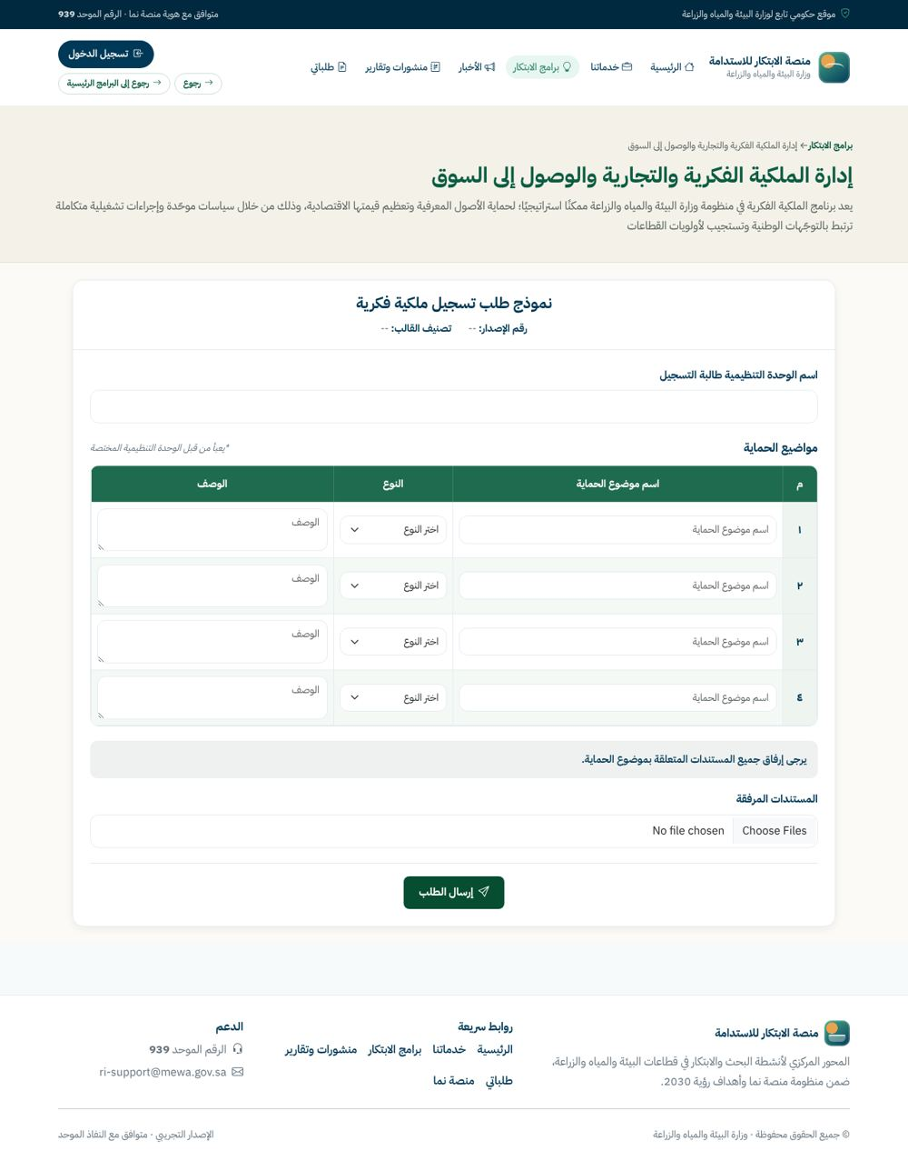
نموذج طلب تسجيل ملكية فكرية
كيفية الوصول إلى الشاشة
الرابط المباشر: https://hossam0302-max.github.io/Innovation-Center/index.html?view=our-service-ip-form&code=5.1
١. من القائمة العلوية اختر «برامج الابتكار».
٢. اضغط بطاقة «إدارة الملكية الفكرية والتجارية والوصول إلى السوق».
٣. اضغط الخدمة «دعم الحماية وتسجيل الملكية».

اسم النموذج: | نموذج طلب تسجيل ملكية فكرية
التوصيف: | يقدم من وحدة تنظيمية لتسجيل مواضيع حماية.
مصادر البيانات: | إدخال مقدم الطلب.

القيود على النموذج (Form Validations)
رقم | القيد
1 | الحد الأقصى لحجم المرفق الواحد ١٠ ميجابايت.
2 | لا يُرسل الطلب إلا بعد الإقرار بصحة البيانات.
3 | يجب تعبئة موضوع حماية واحد على الأقل (مطلوب — النموذج الأولي لا يمنع الإرسال بلا مواضيع).

رقم | اسم الحقل | نوع البيانات | القيد | اختياري / اجباري
1 | اسم الوحدة التنظيمية طالبة التسجيل | نص | يعبأ من قبل الوحدة التنظيمية المختصة. | اجباري
2 | اسم موضوع الحماية (٤ صفوف) | نص | نص حر لكل صف. | اختياري
3 | النوع (٤ صفوف) | قائمة منسدلة | القيم: براءة اختراع، علامة تجارية، حقوق المؤلف، التصميمات، برنامج حاسوب، أخرى. | اختياري
4 | الوصف (٤ صفوف) | نص طويل | نص حر. | اختياري
5 | المستندات المرفقة | مرفقات | يرجى إرفاق جميع المستندات المتعلقة بموضوع الحماية. | اختياري

الأزرار والأحداث (Buttons & Behavior)
رقم | الزر | الحدث
1 | إرسال الطلب | عند الضغط على هذا الزر يتم التحقق من الحقول الإلزامية والإقرارات، ثم تسليم بيانات النموذج إلى SharePoint (OP-01). وما بعد التسليم خارج نطاق هذه الوثيقة.
2 | رجوع | عند الضغط على هذا الزر يتم العودة إلى برنامج الملكية الفكرية.

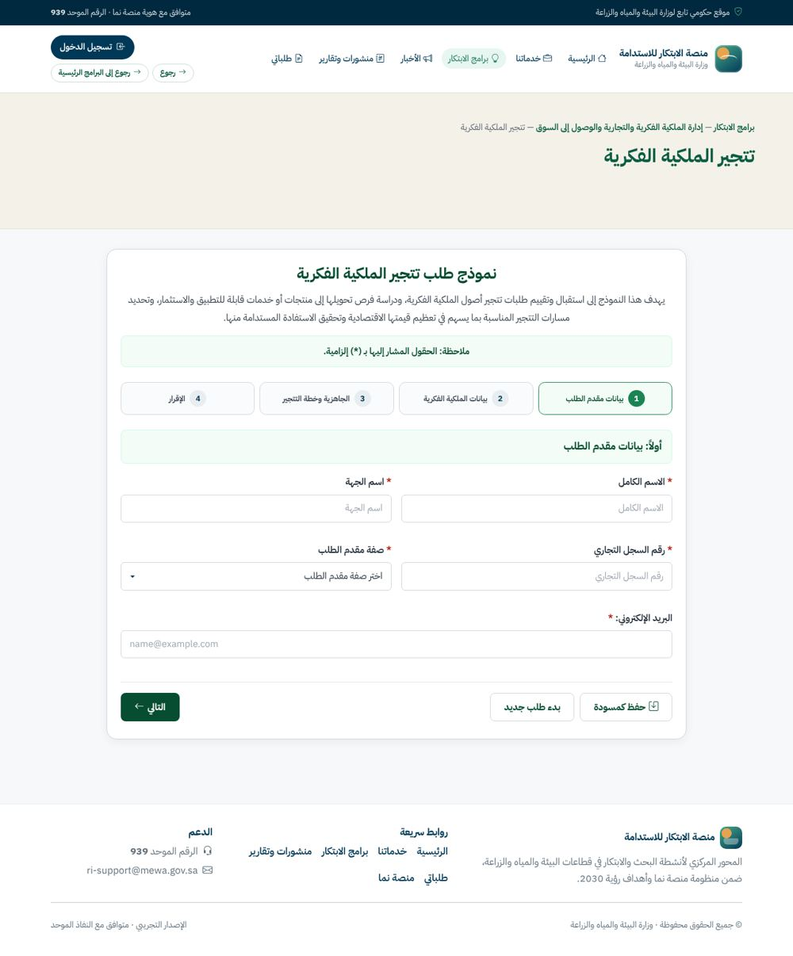
نموذج طلب تتجير الملكية الفكرية
كيفية الوصول إلى الشاشة
الرابط المباشر: https://hossam0302-max.github.io/Innovation-Center/commercialization.html
١. من القائمة العلوية اختر «برامج الابتكار».
٢. اضغط بطاقة «إدارة الملكية الفكرية والتجارية والوصول إلى السوق».
٣. اضغط الخدمة «تتجير الملكية الفكرية»؛ يفتح النموذج داخل صفحة الخدمة (index.html?view=our-service-pdf&code=5.2)، والرابط أعلاه يعرضه مستقلًا.

اسم النموذج: | نموذج طلب تتجير الملكية الفكرية
التوصيف: | نموذج متعدد الخطوات لطلب دعم تتجير أصل فكري.
مصادر البيانات: | إدخال مقدم الطلب.

القيود على النموذج (Form Validations)
رقم | القيد
1 | جميع الحقول المعلَّمة إلزامية يجب تعبئتها قبل الإرسال.
2 | يجب أن يكون البريد الإلكتروني بصيغة صحيحة ورقم الجوال بصيغة صحيحة.
3 | الحد الأقصى لحجم المرفق الواحد ١٠ ميجابايت.
4 | لا يُرسل الطلب إلا بعد الإقرار بصحة البيانات.

رقم | اسم الحقل | نوع البيانات | القيد | اختياري / اجباري
1 | الاسم الكامل | نص | نص حر. | اجباري
2 | اسم الجهة | نص | نص حر. | اجباري
3 | رقم السجل التجاري | نص | نص حر. | اجباري
4 | صفة مقدم الطلب | قائمة منسدلة | القيم: مبتكر، شركة ناشئة أو متوسطة، شركة كبرى، جهة حكومية، جهة أكاديمية أو بحثية، جهة خارجية، أخرى. | اجباري
5 | البريد الإلكتروني | بريد إلكتروني | صيغة بريد إلكتروني صحيحة. | اجباري
6 | اسم الملكية الفكرية | نص | نص حر. | اجباري
7 | نوع الملكية الفكرية | قائمة منسدلة | القيم: براءة اختراع، نموذج منفعة، علامة تجارية، تصميم صناعي، حق مؤلف، صنف نباتي، سر تجاري، أخرى. | اجباري
8 | حالة التسجيل | قائمة منسدلة | القيم: مسجلة، تحت الإجراء، غير مسجلة. | اجباري
9 | رقم الطلب أو البراءة | نص | نص حر. | اجباري
10 | تاريخ الإيداع | تاريخ | — | اجباري
11 | جهة التسجيل | قائمة منسدلة | القيم: الهيئة السعودية للملكية الفكرية، مكتب تسجيل دولي، أخرى. | اجباري
12 | نطاق الحماية | قائمة منسدلة | القيم: داخل المملكة، خارج المملكة. | اجباري
13 | ملكية الأصل الفكري | قائمة منسدلة | القيم: ملكية فردية، تعود للجهة، ملكية مشتركة. | اجباري
14 | هل يوجد نموذج أولي أو منتج قابل للتسويق؟ هذا الحقل مطلوب | اختيار واحد | القيم: نعم، لا، تحت التطوير. | اجباري
15 | هل سبق اختبار أو تطبيق الأصل في بيئة فعلية | اختيار واحد | القيم: نعم، لا. | اجباري
16 | في حال الإجابة نعم: اذكر مكان ونطاق الاختبار وأبرز النتائج | نص طويل | نص حر. | اختياري
17 | هل توجد دراسة جدوى أو تقييم مالي للأصل الفكري | اختيار واحد | القيم: نعم، لا. | اجباري
18 | هل سبق تتجير الأصل أو جزء منه | اختيار واحد | القيم: نعم، لا. | اجباري
19 | في حال الإجابة نعم: اذكر الجهة وصيغة الاتفاق | نص طويل | نص حر. | اختياري
20 | هل يوجد تمويل أو شريك مستثمر حالي؟ هذا الحقل مطلوب | اختيار واحد | القيم: نعم، لا. | اجباري
21 | أسلوب التتجير المطلوب | قائمة منسدلة | القيم: ترخيص، بيع أو تنازل عن الحقوق، شراكة تجارية، تأسيس شركة منبثقة، التصنيع والإنتاج. | اجباري
22 | الجهات أو الفئات المستهدفة | قائمة منسدلة | القيم: مراكز ووكالات الوزارة، جهات حكومية أخرى، شركات ومؤسسات القطاع الخاص، مستثمرون، جامعات ومراكز بحثية، أخرى. | اجباري
23 | اذكر اسم الجهة أو الجهات المستهدفة | نص | نص حر. | اجباري
24 | الدعم المطلوب من البرنامج | قائمة منسدلة | القيم: تقييم وتسعير الأصل الفكري، الدعم القانوني والتعاقدي، الربط بالمستثمرين والشركاء، التمويل، التطوير التقني، أخرى. | اجباري
25 | المدة المتوقعة لتنفيذ خطة التتجير | قائمة منسدلة | القيم: أقل من 3 أشهر، من 3 إلى 6 أشهر، من سنة إلى سنتين، أكثر من سنتين. | اجباري
26 | أبرز التحديات التي قد تعيق التتجير | قائمة منسدلة | القيم: متطلبات تنظيمية، الوصول إلى الجهات والمستثمرين، التمويل، تحديات تعاقدية، دخول السوق، أخرى. | اجباري
27 | العائد أو الأثر الاقتصادي المتوقع | نص طويل | نص حر. | اجباري
28 | مساهمة الأصل الفكري في المستهدفات الوطنية | نص طويل | نص حر. | اجباري
29 | اختيار ملف | مرفق | الحد الأقصى ١٠ ميجابايت. | اجباري
30 | أقر بأن جميع المعلومات المقدمة في هذا النموذج صحيحة، وأوافق على استخدامها لغرض دراسة وتقييم طلب تتجير الأصل ال | إقرار | إقرار إلزامي قبل الإرسال. | اجباري
31 | أوافق على التواصل معي لاستكمال المعلومات أو مناقشة متطلبات التتجير. | إقرار | إقرار إلزامي قبل الإرسال. | اجباري

الأزرار والأحداث (Buttons & Behavior)
رقم | الزر | الحدث
1 | حفظ كمسودة | عند الضغط على هذا الزر يتم حفظ البيانات الحالية كمسودة للاستكمال لاحقًا.
2 | استكمال المسودة | عند الضغط على هذا الزر يتم تحميل المسودة المحفوظة.
3 | بدء طلب جديد | عند الضغط على هذا الزر يتم تفريغ النموذج وبدء طلب جديد.
4 | التالي | عند الضغط على هذا الزر يتم الانتقال للخطوة التالية بعد التحقق.
5 | السابق | عند الضغط على هذا الزر يتم الرجوع للخطوة السابقة.
6 | إرسال الطلب | عند الضغط على هذا الزر يتم التحقق من الحقول الإلزامية والإقرارات، ثم تسليم بيانات النموذج إلى SharePoint (OP-01). وما بعد التسليم خارج نطاق هذه الوثيقة.

اسم النموذج: | نموذج استشارة ملكية فكرية
التوصيف: | تعبأ من الوحدة المختصة لتوثيق الاستشارة.
مصادر البيانات: | إدخال مقدم الطلب.

القيود على النموذج (Form Validations)
رقم | القيد
1 | حقلا التاريخ والرقم والموضوع إلزامية.

رقم | اسم الحقل | نوع البيانات | القيد | اختياري / اجباري
1 | التاريخ | تاريخ | إلزامي. | اجباري
2 | الرقم | نص | إلزامي. | اجباري
3 | الموضوع | نص | إلزامي. | اجباري
4 | أولاً: الاطلاعات | نص طويل | نص حر. | اختياري
5 | ثانياً: الوقائع | نص طويل | نص حر. | اختياري
6 | ثالثاً: الدراسة القانونية | نص طويل | نص حر. | اختياري
7 | رابعاً: التوصية القانونية | نص طويل | نص حر. | اختياري

الأزرار والأحداث (Buttons & Behavior)
رقم | الزر | الحدث
1 | إرسال الطلب | عند الضغط على هذا الزر يتم التحقق من الحقول الإلزامية والإقرارات، ثم تسليم بيانات النموذج إلى SharePoint (OP-01). وما بعد التسليم خارج نطاق هذه الوثيقة.

اسم النموذج: | نموذج تسجيل في دورة تدريبية (الملكية الفكرية)
التوصيف: | تسجيل متدرب في دورة في مجال الملكية الفكرية.
مصادر البيانات: | إدخال مقدم الطلب.

القيود على النموذج (Form Validations)
رقم | القيد
1 | حقول بيانات المتدرب مطلوب تحديدها.

رقم | اسم الحقل | نوع البيانات | القيد | اختياري / اجباري
1 | اسم الدورة | نص | نص حر. | اجباري
2 | بيانات المتدرب | مجموعة حقول | لم تُفصَّل حقولها في النموذج الأولي (انظر النقاط المفتوحة). | اجباري

الأزرار والأحداث (Buttons & Behavior)
رقم | الزر | الحدث
1 | إرسال الطلب | عند الضغط على هذا الزر يتم التحقق من الحقول الإلزامية والإقرارات، ثم تسليم بيانات النموذج إلى SharePoint (OP-01). وما بعد التسليم خارج نطاق هذه الوثيقة.

٧.٤ تحديات الابتكار

المتطلبات الوظيفية
FR-CH-01: يجب أن تعرض صفحة تحدي ابتكار رسوبيات السدود: المشكلة، مسارات التحدي الثلاثة، الجهات المؤهلة، اشتراطات مستوى النضج التقني (TRL)، الاشتراطات الجغرافية والتشغيلية، العقود التجريبية المدفوعة، التمويل القائم على المعالم، حفظ الملكية الفكرية، دليل المتقدمين وأسئلة شائعة.
FR-CH-02: يجب أن يفتح «قدّم الآن» و«تقدم لهذا المسار» نموذج التقديم، وأن يتيح «تحميل PDF» دليل المتقدمين.
FR-CH-03: يجب أن تعرض صفحة تحدي الابتكار الجامعي: الأهداف، المحاور الثلاثة (البيئة، المياه، الزراعة)، المشاركين المؤهلين، لجنة التحدي، وزر «قدّم هنا» الذي يفتح نموذج التقديم الخارجي.
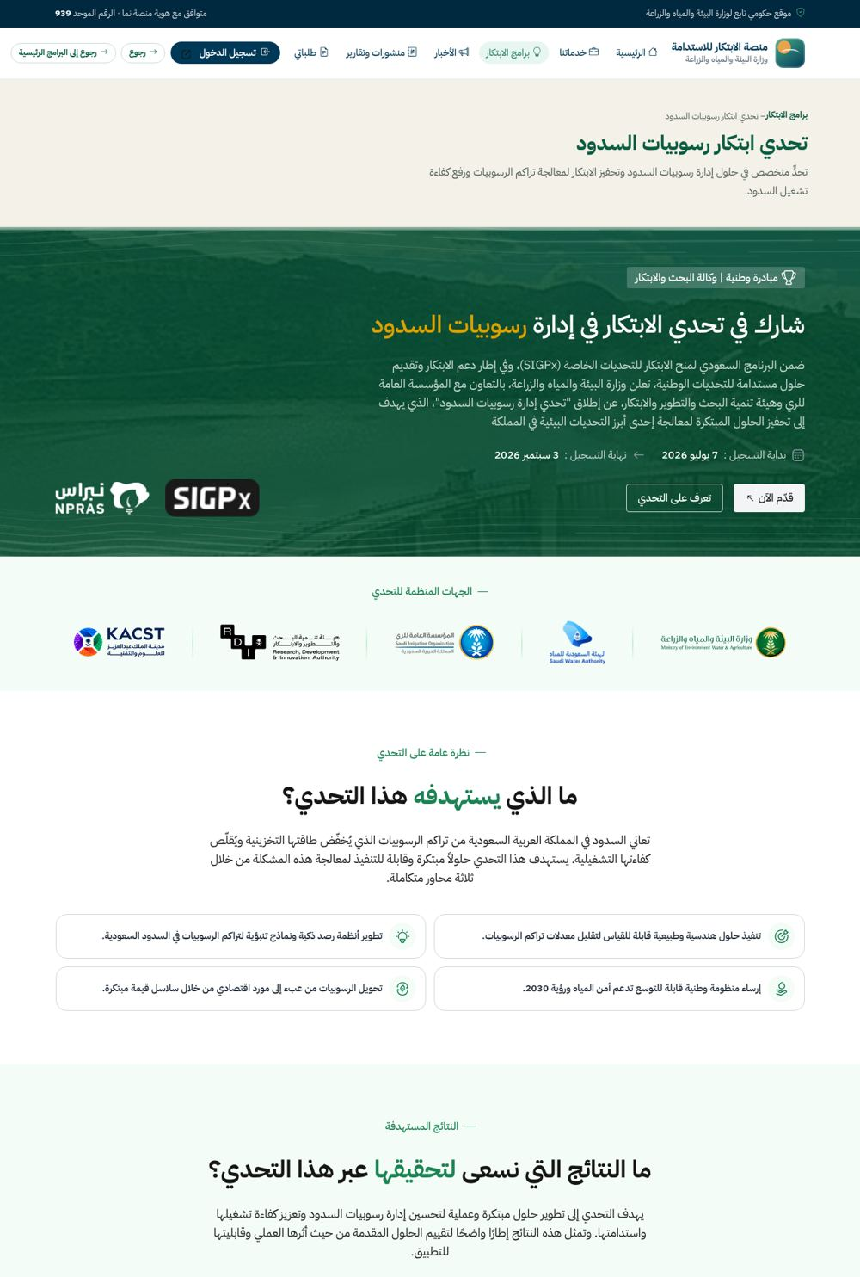
صفحة تحدي ابتكار رسوبيات السدود
كيفية الوصول إلى الشاشة
الرابط المباشر: https://hossam0302-max.github.io/Innovation-Center/dam3.html
١. من القائمة العلوية اختر «برامج الابتكار».
٢. اضغط بطاقة «برنامج بناء القدرات الابتكارية والفعاليات».
٣. اضغط «تحديات البحث والابتكار».
٤. اضغط «تحدي ابتكار رسوبيات السدود».

اسم الصفحة: |  | صفحة تحدي ابتكار رسوبيات السدود (dam3)
التوصيف: |  | صفحة تعريفية بالتحدي وشروطه.
الهدف من الصفحة: |  | تعريف المتقدمين بشروط التحدي.
مصادر البيانات: |  | محتوى ثابت.
العناصر
رقم | اسم العنصر | النمط | القيود | اختياري / اجباري
1 | أزرار التقديم | أزرار | «قدّم الآن»، «قدم الآن»، «تقدم لهذا المسار» (لكل مسار).  تنقل إلى نموذج التقديم. | اجباري
2 | زر «تحميل PDF» | زر | تحميل دليل إرشادات المتقدمين. | اجباري
3 | الأسئلة الشائعة | قائمة قابلة للطي | ثمانية أسئلة: المشكلة، بحثي أم تطبيقي، عدد المسارات، المؤهلون، نوع التمويل، تنفيذ على سدود حقيقية، الشركات الدولية، كيفية التقييم. | اجباري
الأحداث والسلوك
رقم | الحدث | السلوك
1 | الضغط على قدّم الآن | عند الضغط على زر التقديم:  1. فتح نموذج مسابقة السدود.

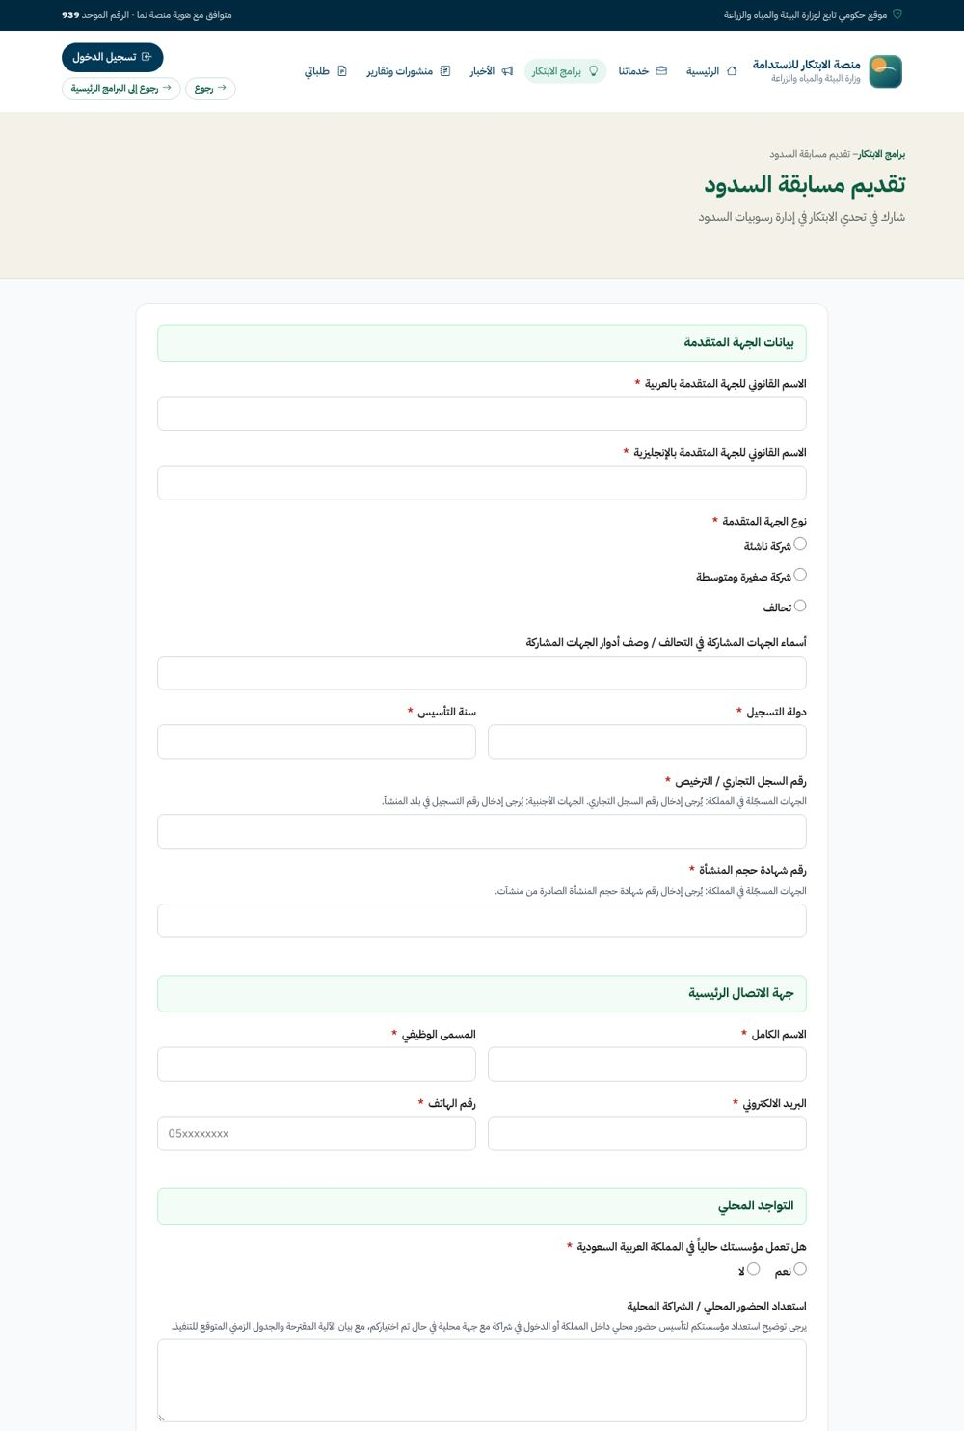
نموذج مسابقة السدود
كيفية الوصول إلى الشاشة
الرابط المباشر: https://hossam0302-max.github.io/Innovation-Center/damApplication.html
١. افتح صفحة «تحدي ابتكار رسوبيات السدود» (انظر مسار الشاشة السابقة).
٢. اضغط زر «قدّم الآن» (أو «تقدم لهذا المسار»).

اسم النموذج: | نموذج التقديم على مسابقة السدود
التوصيف: | نموذج من اثني عشر قسمًا: بيانات الجهة، جهة الاتصال، التواجد المحلي، التوافق مع المحاور، تعريف المشكلة، الحل المقترح، الجاهزية التقنية، خطة التنفيذ، المخاطر والامتثال، الأثر والنتائج، الميزانية والمعالم، الملكية الفكرية.
مصادر البيانات: | إدخال مقدم الطلب.

القيود على النموذج (Form Validations)
رقم | القيد
1 | جميع الحقول المعلَّمة إلزامية يجب تعبئتها قبل الإرسال.
2 | يجب أن يكون البريد الإلكتروني بصيغة صحيحة ورقم الجوال بصيغة صحيحة.
3 | الحد الأقصى لحجم المرفق الواحد ١٠ ميجابايت.
4 | لا يُرسل الطلب إلا بعد الإقرار بصحة البيانات.
5 | مستوى النضج التقني المعلن بين TRL 4 وTRL 9 ويلزم تبريره.
6 | يجب إدخال ٣ إلى ٥ معالم في خطة المعالم.
7 | يجب الإقرار بالامتثال البيئي وسلامة السدود والمتطلبات التنظيمية.

رقم | اسم الحقل | نوع البيانات | القيد | اختياري / اجباري
1 | الاسم القانوني للجهة المتقدمة بالعربية | نص | نص حر. | اجباري
2 | الاسم القانوني للجهة المتقدمة بالإنجليزية | نص | نص حر. | اجباري
3 | نوع الجهة المتقدمةيرجى اختيار نوع الجهة المتقدمة | اختيار واحد | القيم: شركة ناشئة، شركة صغيرة ومتوسطة، تحالف. | اختياري
4 | أسماء الجهات المشاركة في التحالف / وصف أدوار الجهات المشاركة | نص | نص حر. | اختياري
5 | دولة التسجيل | نص | نص حر. | اجباري
6 | سنة التأسيس | نص | نص حر. | اجباري
7 | رقم السجل التجاري / الترخيص | نص | نص حر. | اجباري
8 | رقم شهادة حجم المنشأة | نص | نص حر. | اجباري
9 | الاسم الكامل | نص | نص حر. | اجباري
10 | المسمى الوظيفي | نص | نص حر. | اجباري
11 | البريد الالكتروني | بريد إلكتروني | صيغة بريد إلكتروني صحيحة. | اجباري
12 | رقم الهاتف | رقم جوال | رقم جوال صحيح. | اجباري
13 | هل تعمل مؤسستك حالياً في المملكة العربية السعودية | اختيار واحد | القيم: نعم، لا. | اختياري
14 | استعداد الحضور المحلي / الشراكة المحلية | نص طويل | نص حر. | اختياري
15 | اختيار المحور الأساسي (اختر محوراً واحداً فقط) | اختيار واحد | القيم: المحور 1: الرصد الذكي والنمذجة والتنبؤ، المحور 2: التحكم في الرسوبيات والتخفيف، المحور 3: تحويل الرسوبيات وإعادة الاستخدام. | اختياري
16 | بيان التوافق مع المحور | نص طويل | نص حر. | اجباري
17 | وصف المشكلة | نص طويل | نص حر. | اجباري
18 | الصلة بالمملكة العربية السعودية | نص طويل | نص حر. | اجباري
19 | تركيز الحل على الرسوبيات — يعالج الحل المقترح بشكل رئيسي | اختيار واحد | القيم: الرسوبيات المتراكمة الحالية، تدفق الرسوبيات المستقبلي، كلاهما. | اختياري
20 | نظرة عامة على الحل | نص طويل | نص حر. | اجباري
21 | الوصف التقني: التقنيات والعمليات والمنهجيات | نص طويل | نص حر. | اجباري
22 | الابتكار والتميز: مقارنة بالحلول القائمة | نص طويل | نص حر. | اجباري
23 | مستوى الجاهزية التقنية (TRL) الحالييرجى اختيار مستوى TRL | اختيار واحد | القيم: TRL 4، TRL 5، TRL 6، TRL 7، TRL 8، TRL 9. | اختياري
24 | مبررات مستوى TRL المُعلن | نص طويل | نص حر. | اجباري
25 | نهج التنفيذ التجريبي | نص طويل | نص حر. | اجباري
26 | المتطلبات التشغيلية | نص طويل | نص حر. | اجباري
27 | الجدول الزمني المقترح | نص طويل | نص حر. | اجباري
28 | المخاطر الرئيسية | نص طويل | نص حر. | اجباري
29 | إجراءات التخفيف من المخاطر | نص طويل | نص حر. | اجباري
30 | أؤكد الامتثال للمتطلبات البيئية وسلامة السدود والتنظيمية المعمول بها | إقرار | إقرار. | اختياري
31 | الأثر المتوقع | نص طويل | نص حر. | اجباري
32 | النتائج القابلة للقياس | نص طويل | نص حر. | اجباري
33 | إمكانية التوسع | نص طويل | نص حر. | اجباري
34 | إجمالي التمويل المطلوب (ريال سعودي) | نص | نص حر. | اجباري
35 | توزيع الميزانية | نص طويل | نص حر. | اجباري
36 | خطة المعالم (3–5 معالم) | نص طويل | نص حر. | اجباري
37 | فريق المشروع | نص طويل | نص حر. | اجباري
38 | الخبرات والمشاريع ذات الصلة | نص طويل | نص حر. | اجباري
39 | ملكية حقوق الملكية الفكريةيرجى اختيار خيار واحد | اختيار واحد | القيم: الجهة المتقدمة تمتلك حقوق الملكية الفكرية، ملكية فكرية مشتركة، تقنية مرخصة، قيد التسجيل أو الترخيص، غير منطبق. | اختياري
40 | تفاصيل إضافية إن وجدت | نص | نص حر. | اختياري
41 | توليد البيانات وإدارتها — هل سيولد الحل بيانات جديدة خل التجريب | اختيار واحد | القيم: نعم، لا. | اختياري
42 | أقرُّ بأن جميع المعلومات الواردة دقيقة وكاملة | إقرار | إقرار. | اختياري
43 | أقرُّ بالاستعداد للمشاركة في المقابلات أو جلسات التوضيح في حال الإدراج في القائمة المختصرة | إقرار | إقرار. | اختياري
44 | أقرُّ بالاستعداد لتنفيذ الحل في المملكة العربية السعودية في حال الاختيار | إقرار | إقرار. | اختياري

الأزرار والأحداث (Buttons & Behavior)
رقم | الزر | الحدث
1 | إرسال الطلب | عند الضغط على هذا الزر يتم التحقق من الحقول الإلزامية والإقرارات، ثم تسليم بيانات النموذج إلى SharePoint (OP-01). وما بعد التسليم خارج نطاق هذه الوثيقة.

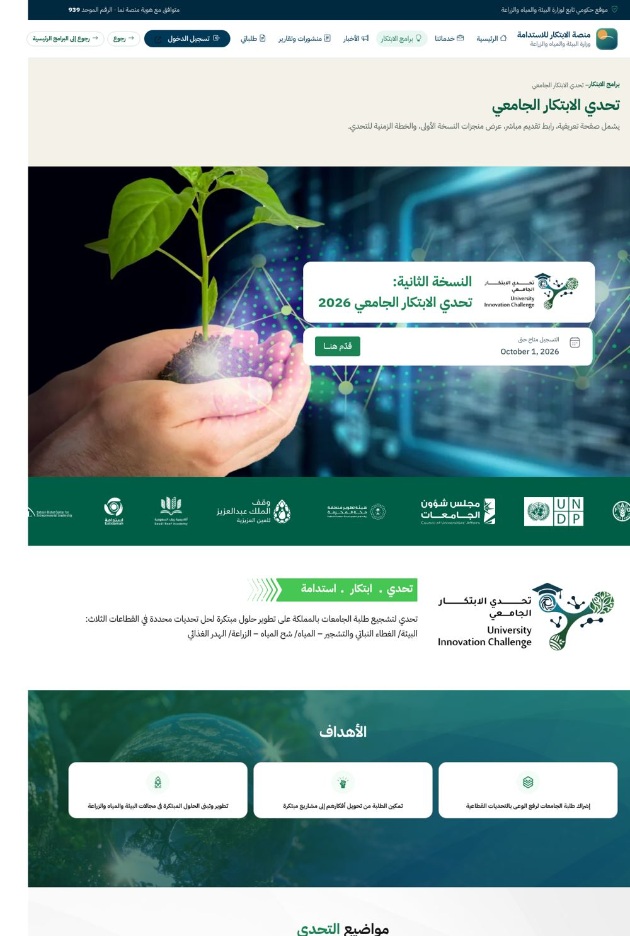
صفحة تحدي الابتكار الجامعي
كيفية الوصول إلى الشاشة
الرابط المباشر: https://hossam0302-max.github.io/Innovation-Center/university3.html
١. من القائمة العلوية اختر «برامج الابتكار».
٢. اضغط بطاقة «برنامج بناء القدرات الابتكارية والفعاليات».
٣. اضغط «تحديات البحث والابتكار».
٤. اضغط «تحدي الابتكار الجامعي».

٧.٥ المؤتمر السنوي للابتكار NXT والفعاليات والتدريب

المتطلبات الوظيفية
FR-EV-01: يجب أن تعرض صفحة المنتدى: التعريف، الزمان والمكان، من يحضر، هل التسجيل مطلوب، فرص الشراكة والرعاية، معرض التقنيات، الأسئلة الشائعة وجهة التواصل.
FR-EV-02: يجب أن يفتح زر «سجل الآن» نموذج «احجز مقعدك الآن»، وأن يتيح زر «عرض جدول اليوم الكامل» تحميل جدول الفعالية.
FR-EV-03: يجب أن يتيح نموذج الحجز اختيار الجلسات من المسرح الرئيسي والقاعة الزجاجية والقاعة (ب) مع التنبيه إلى محدودية مقاعد القاعة الزجاجية.
FR-EV-04: يجب أن يتيح نموذج تسجيل الفعالية مسارين: تسجيل في فعالية أو جلسة، وطلب تنفيذ برنامج توعوي، مع «حفظ كمسودة».
FR-EV-05: يجب أن يتيح نموذج التدريب إرفاق إثبات المتطلبات وخطاب الترشيح والسيرة الذاتية وإثبات الدفع.
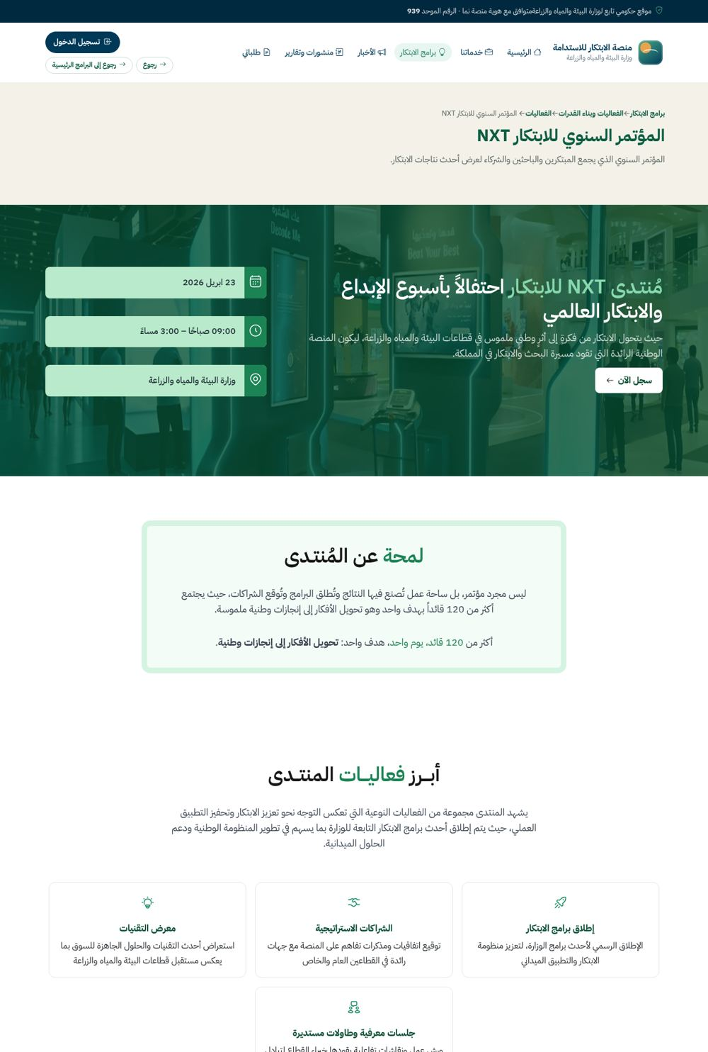
صفحة المؤتمر السنوي للابتكار NXT
كيفية الوصول إلى الشاشة
الرابط المباشر: https://hossam0302-max.github.io/Innovation-Center/nXT3.html
١. من القائمة العلوية اختر «برامج الابتكار».
٢. اضغط بطاقة «برنامج بناء القدرات الابتكارية والفعاليات».
٣. اضغط «الفعاليات».
٤. اضغط «المؤتمر السنوي للابتكار NXT».

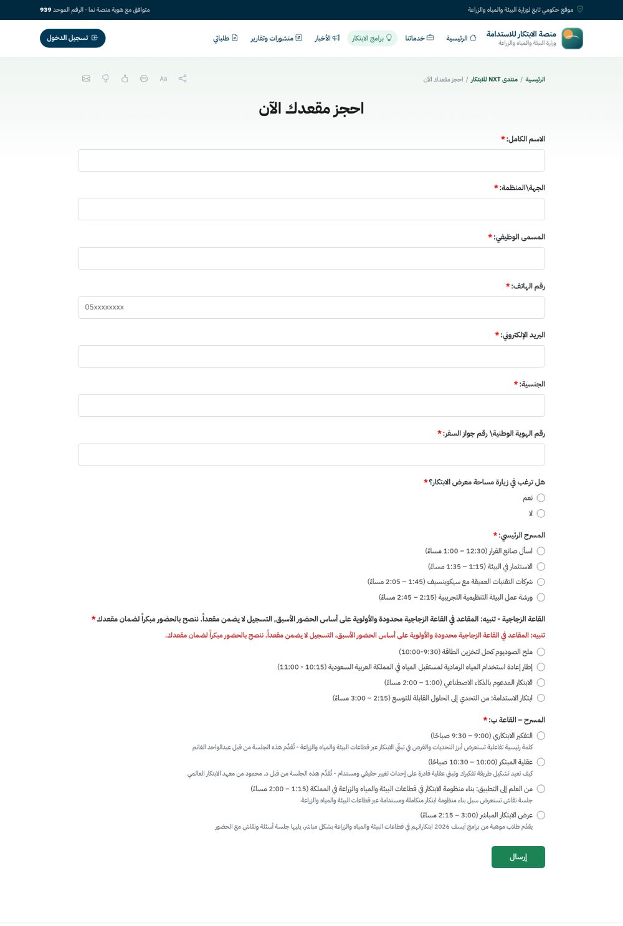
نموذج احجز مقعدك
كيفية الوصول إلى الشاشة
الرابط المباشر: https://hossam0302-max.github.io/Innovation-Center/reserveyourSeat3.html
١. افتح صفحة المؤتمر السنوي للابتكار NXT (انظر مسار الشاشة السابقة).
٢. اضغط زر «سجل الآن».

اسم النموذج: | نموذج احجز مقعدك الآن (منتدى NXT)
التوصيف: | تسجيل حضور المنتدى واختيار الجلسات.
مصادر البيانات: | إدخال مقدم الطلب.

القيود على النموذج (Form Validations)
رقم | القيد
1 | جميع الحقول الشخصية السبعة إلزامية.
2 | يجب الإجابة على أسئلة اختيار الجلسات الإلزامية.

رقم | اسم الحقل | نوع البيانات | القيد | اختياري / اجباري
1 | الاسم الكامل | نص | نص حر. | اجباري
2 | الجهة\المنظمة | نص | نص حر. | اجباري
3 | المسمى الوظيفي | نص | نص حر. | اجباري
4 | رقم الهاتف | رقم جوال | رقم جوال صحيح. | اجباري
5 | البريد الإلكتروني | بريد إلكتروني | صيغة بريد إلكتروني صحيحة. | اجباري
6 | الجنسية | نص | نص حر. | اجباري
7 | رقم الهوية الوطنية\ رقم جواز السفر | نص | نص حر. | اجباري
8 | هل ترغب في زيارة مساحة معرض ابتكار؟هذا السؤال مطلوب | اختيار واحد | القيم: نعم، لا. | اختياري
9 | المسرح الرئيسي:هذا السؤال مطلوب | اختيار واحد | القيم: اسأل صانع القرار (12:30 – 1:00 مساءً)، الاستثمار في البيئة (1:15 – 1:35 مساءً)، شركات التقنيات العميقة مع سيكوينسيف (1:45 – 2:05 مساءً)، ورشة عمل البيئة التنظيمية التجريبية (2:15 – 2:45 مساءً). | اختياري
10 | القاعة الزجاجية | اختيار واحد | القيم: ملح الصوديوم كحل لتخزين الطاقة (9:30-10:00)، إطار إعادة استخدام المياه الرمادية لمستقبل المياه في المملكة العربية السعودية (10:15 - 11:00)، الابتكار المدعوم بالذكاء الاصطناعي (1:00 – 2:00 مساءً)، ابتكار الاستدامة: من التحدي إلى الحلول القابلة للتوسع (2:15 – 3:00 مساءً). | اختياري
11 | ئة والمياه والزراعة - تُقدَّم هذه الجلسة من قبل عبدالواحد الغانم | اختيار واحد | القيم: التفكير الابتكاري (9:00 – 9:30 صباحًا) كلمة رئيسية تفاعلية تستعرض أبرز التحديات والفرص في تبنّي الابتكار عبر قطاعات البي، عقلية المبتكر (10:00 – 10:30 صباحًا) كيف تعيد تشكيل طريقة تفكيرك وتبني عقلية قادرة على إحداث تغيير حقيقي ومستدام - تُقدَ، من العلم إلى التطبيق: بناء منظومة الابتكار في قطاعات البيئة والمياه والزراعة في المملكة (1:15 – 2:00 مساءً) جلسة نقاش تس، عرض الابتكار المباشر (3:00 – 2:15 مساءً) يقدّم طلاب موهبة من برامج آيسف 2026 ابتكاراتهم في قطاعات البيئة والمياه والزراع. | اختياري

الأزرار والأحداث (Buttons & Behavior)
رقم | الزر | الحدث
1 | إرسال الطلب | عند الضغط على هذا الزر يتم التحقق من الحقول الإلزامية ثم تسليم الحجز إلى SharePoint (OP-01).

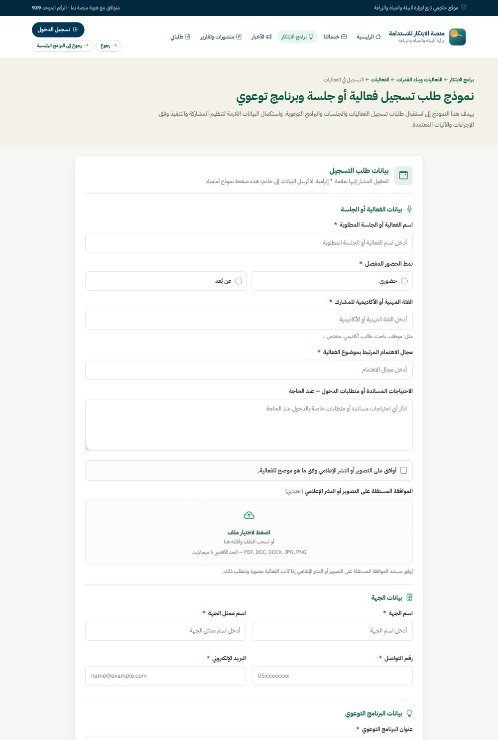
نموذج تسجيل فعالية أو برنامج توعوي
كيفية الوصول إلى الشاشة
الرابط المباشر: https://hossam0302-max.github.io/Innovation-Center/registeringeventform.html
١. من القائمة العلوية اختر «برامج الابتكار».
٢. اضغط بطاقة «برنامج بناء القدرات الابتكارية والفعاليات».
٣. اضغط «الفعاليات».
٤. اضغط «التسجيل في الفعاليات وطلب تنفيذ البرامج التوعوية».

اسم النموذج: | نموذج تسجيل فعالية أو جلسة وبرنامج توعوي
التوصيف: | نموذج بخمسة أقسام: بيانات الفعالية، الجهة، البرنامج التوعوي، التنفيذ والتجهيزات.
مصادر البيانات: | إدخال مقدم الطلب.

القيود على النموذج (Form Validations)
رقم | القيد
1 | جميع الحقول المعلَّمة إلزامية يجب تعبئتها قبل الإرسال.
2 | يجب أن يكون البريد الإلكتروني بصيغة صحيحة ورقم الجوال بصيغة صحيحة.
3 | الحد الأقصى لحجم المرفق الواحد ١٠ ميجابايت.
4 | لا يُرسل الطلب إلا بعد الإقرار بصحة البيانات.

رقم | اسم الحقل | نوع البيانات | القيد | اختياري / اجباري
1 | اسم الفعالية أو الجلسة المطلوبة | نص | نص حر. | اجباري
2 | نمط الحضور المفضليرجى اختيار نمط الحضور | اختيار واحد | القيم: حضوري، عن بُعد. | اختياري
3 | الفئة المهنية أو الأكاديمية للمشارك | نص | نص حر. | اجباري
4 | مجال الاهتمام المرتبط بموضوع الفعالية | نص | نص حر. | اجباري
5 | الاحتياجات المساندة أو متطلبات الدخول — عند الحاجة | نص طويل | نص حر. | اختياري
6 | أوافق على التصوير أو النشر الإعلامي وفق ما هو موضح للفعالية. | إقرار | إقرار. | اختياري
7 | أوافق على التصوير أو النشر الإعلامي وفق ما هو موضح للفعالية. | مرفق | الحد الأقصى ١٠ ميجابايت. | اختياري
8 | اسم الجهة | نص | نص حر. | اجباري
9 | اسم ممثل الجهة | نص | نص حر. | اجباري
10 | رقم التواصل | رقم جوال | رقم جوال صحيح. | اجباري
11 | البريد الإلكتروني | بريد إلكتروني | صيغة بريد إلكتروني صحيحة. | اجباري
12 | عنوان البرنامج التوعوي | نص | نص حر. | اجباري
13 | الهدف منه | نص طويل | نص حر. | اجباري
14 | الفئة المستهدفة | نص طويل | نص حر. | اجباري
15 | عدد الحضور المتوقع | رقم | — | اجباري
16 | تاريخ التنفيذ | تاريخ | — | اجباري
17 | مدة التنفيذ | نص | نص حر. | اختياري
18 | مقر التنفيذ | نص | نص حر. | اختياري
19 | التجهيزات المتاحة لدى الجهة | نص طويل | نص حر. | اختياري

الأزرار والأحداث (Buttons & Behavior)
رقم | الزر | الحدث
1 | حفظ كمسودة | عند الضغط على هذا الزر يتم حفظ البيانات كمسودة.
2 | إرسال الطلب | عند الضغط على هذا الزر يتم التحقق من الحقول الإلزامية والإقرارات، ثم تسليم بيانات النموذج إلى SharePoint (OP-01). وما بعد التسليم خارج نطاق هذه الوثيقة.
3 | حذف | عند الضغط على هذا الزر يتم حذف المرفق المحدد.
4 | إغلاق | عند الضغط على هذا الزر يتم إغلاق النافذة.

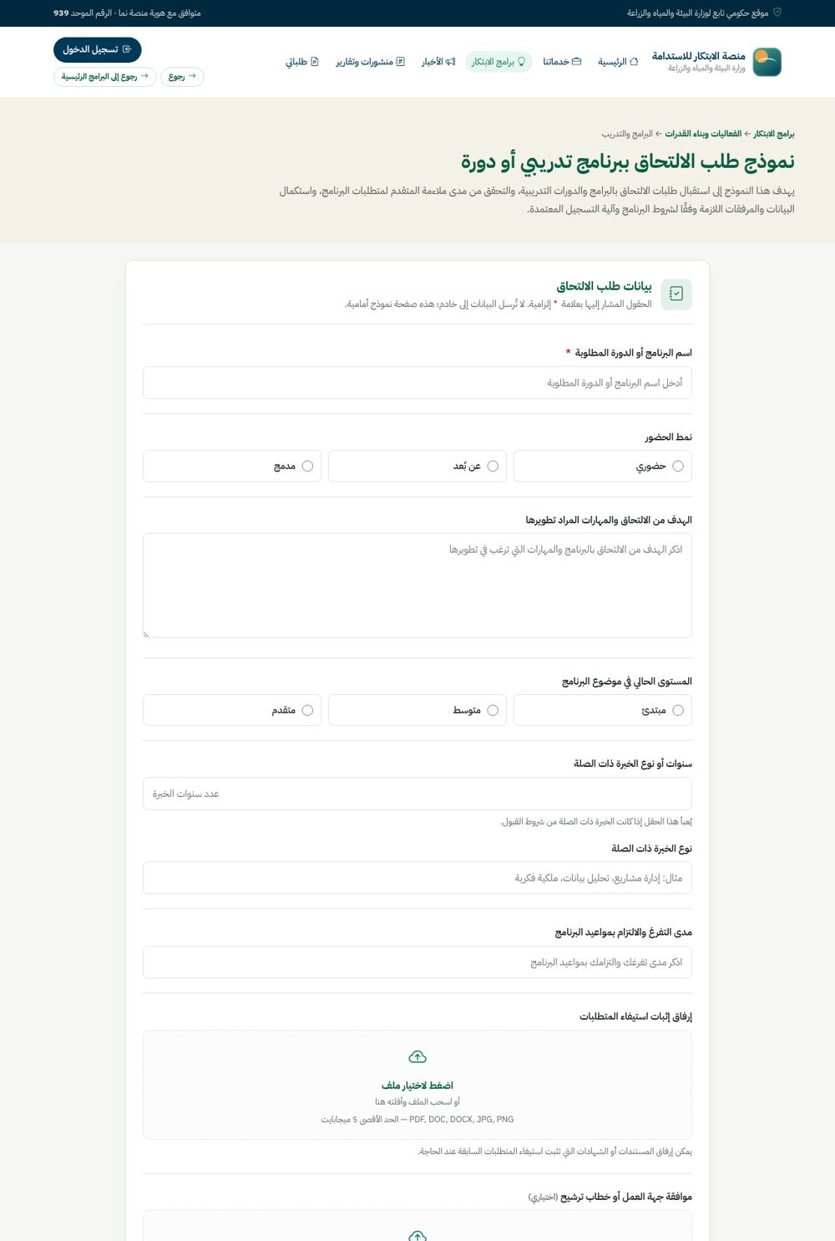
نموذج الالتحاق ببرنامج تدريبي
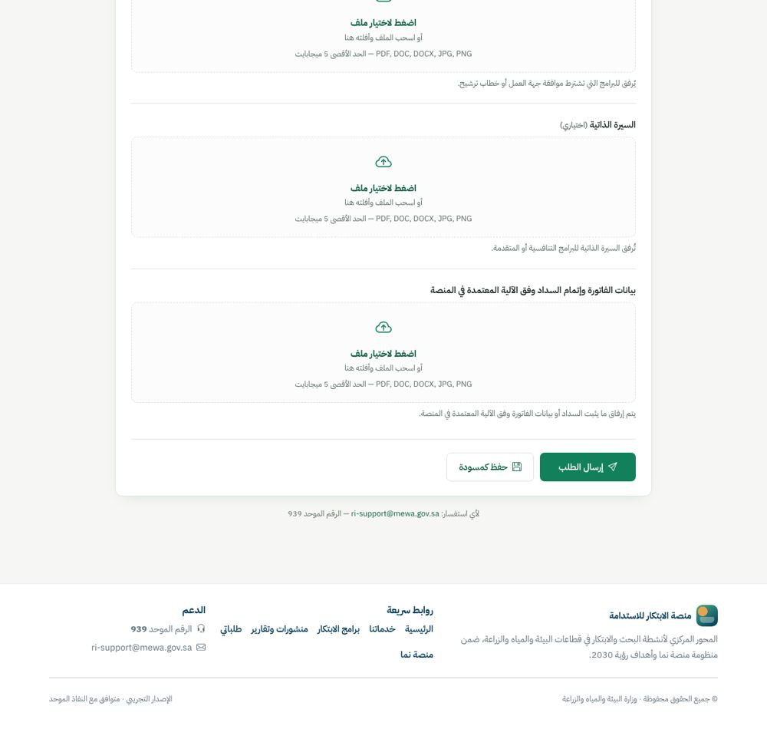
نموذج الالتحاق ببرنامج تدريبي (تابع)
كيفية الوصول إلى الشاشة
الرابط المباشر: https://hossam0302-max.github.io/Innovation-Center/trainingform.html
١. من القائمة العلوية اختر «برامج الابتكار».
٢. اضغط بطاقة «برنامج بناء القدرات الابتكارية والفعاليات».
٣. اضغط «بناء القدرات الابتكارية».
٤. اضغط «البرامج والتدريب».

اسم النموذج: | نموذج طلب الالتحاق ببرنامج تدريبي أو دورة
التوصيف: | طلب التحاق ببرنامج تدريبي مع إثبات المتطلبات.
مصادر البيانات: | إدخال مقدم الطلب.

القيود على النموذج (Form Validations)
رقم | القيد
1 | جميع الحقول المعلَّمة إلزامية يجب تعبئتها قبل الإرسال.
2 | يجب أن يكون البريد الإلكتروني بصيغة صحيحة ورقم الجوال بصيغة صحيحة.
3 | الحد الأقصى لحجم المرفق الواحد ١٠ ميجابايت.
4 | لا يُرسل الطلب إلا بعد الإقرار بصحة البيانات.

رقم | اسم الحقل | نوع البيانات | القيد | اختياري / اجباري
1 | اسم البرنامج أو الدورة المطلوبة | نص | نص حر. | اجباري
2 | نمط الحضور يرجى اختيار نمط الحضور | اختيار واحد | القيم: حضوري، عن بُعد، مدمج. | اختياري
3 | الهدف من الالتحاق والمهارات المراد تطويرها | نص طويل | نص حر. | اختياري
4 | المستوى الحالي في موضوع البرنامج | اختيار واحد | القيم: مبتدئ، متوسط، متقدم. | اختياري
5 | سنوات أو نوع الخبرة ذات الصلة | رقم | — | اختياري
6 | نوع الخبرة ذات الصلة | نص | نص حر. | اختياري
7 | مدى التفرغ والالتزام بمواعيد البرنامج | نص | نص حر. | اختياري
8 | مدى التفرغ والالتزام بمواعيد البرنامج | مرفق | الحد الأقصى ١٠ ميجابايت. | اختياري
9 | مدى التفرغ والالتزام بمواعيد البرنامج | مرفق | الحد الأقصى ١٠ ميجابايت. | اختياري
10 | مدى التفرغ والالتزام بمواعيد البرنامج | مرفق | الحد الأقصى ١٠ ميجابايت. | اختياري
11 | مدى التفرغ والالتزام بمواعيد البرنامج | مرفق | الحد الأقصى ١٠ ميجابايت. | اختياري

الأزرار والأحداث (Buttons & Behavior)
رقم | الزر | الحدث
1 | حفظ كمسودة | عند الضغط على هذا الزر يتم حفظ البيانات كمسودة.
2 | إرسال الطلب | عند الضغط على هذا الزر يتم التحقق من الحقول الإلزامية والإقرارات، ثم تسليم بيانات النموذج إلى SharePoint (OP-01). وما بعد التسليم خارج نطاق هذه الوثيقة.

٧.٦ منصة نبراس ونبراس الاستشارية
اسم النموذج: | نموذج طلب الخدمة (نبراس الاستشارية)
التوصيف: | طلب خدمة استشارية من نبراس: خرائط نضج التقنيات، التقارير، النشرات الدورية، الموجز التنفيذي، الدراسات المعيارية.
مصادر البيانات: | إدخال مقدم الطلب.

القيود على النموذج (Form Validations)
رقم | القيد
1 | جميع الحقول المعلَّمة إلزامية يجب تعبئتها قبل الإرسال.
2 | يجب أن يكون البريد الإلكتروني بصيغة صحيحة ورقم الجوال بصيغة صحيحة.
3 | الحد الأقصى لحجم المرفق الواحد ١٠ ميجابايت.
4 | لا يُرسل الطلب إلا بعد الإقرار بصحة البيانات.
5 | يُتواصل مع مقدّم الطلب لتحديد موعد التسليم بعد دراسة الطلب.

رقم | اسم الحقل | نوع البيانات | القيد | اختياري / اجباري
1 | اسم الجهة / الإدارة | نص | نص حر. | اجباري
2 | الاسم | نص | نص حر. | اجباري
3 | البريد الإلكتروني | بريد إلكتروني | صيغة بريد إلكتروني صحيحة. | اجباري
4 | رقم الجوال | رقم جوال | رقم جوال صحيح. | اجباري
5 | الخدمة المطلوبة | قائمة منسدلة | القيم: تطوير خارطة نضج التقنيات، إنتاج تقارير (التقنيات والسياسات والاستثمار)، إنتاج نشرات ابتكار دورية (موجز ابتكار شهري)، تطوير موجز تنفيذي (موجز لدعم صناعة القرار)، تطوير دراسات معيارية، تطوير دراسات استشرافية. | اجباري
6 | وصف الطلب | نص طويل | نص حر. | اجباري
7 | اختيار ملف | مرفق | الحد الأقصى ١٠ ميجابايت. | اختياري
8 | يُتواصل مع مقدّم الطلب لتحديد موعد التسليم بعد دراسة الطلب | إقرار | إقرار. | اختياري

الأزرار والأحداث (Buttons & Behavior)
رقم | الزر | الحدث
1 | إرسال الطلب | عند الضغط على هذا الزر يتم التحقق من الحقول الإلزامية والإقرارات، ثم تسليم بيانات النموذج إلى SharePoint (OP-01). وما بعد التسليم خارج نطاق هذه الوثيقة.

اسم النموذج: | نموذج طلب الاشتراك في منصة نبراس
التوصيف: | طلب اشتراك شهري أو ربع سنوي أو سنوي في المنصة.
مصادر البيانات: | إدخال مقدم الطلب.

القيود على النموذج (Form Validations)
رقم | القيد
1 | عدد المستخدمين مطلوب.
2 | مدة الاشتراك: شهر أو ٣ أشهر أو سنة.
3 | يُدخل اسم وبريد كل مستخدم.
4 | يشمل الاشتراك دليلًا إرشاديًا لاستخدام المنصة.

رقم | اسم الحقل | نوع البيانات | القيد | اختياري / اجباري
1 | عدد المستخدمين | رقم | — | اجباري
2 | مدة الاشتراك | قائمة منسدلة | القيم: شهر / 3 أشهر / سنة، شهر، 3 أشهر، سنة. | اجباري
3 | أسماء المستخدمين وبريدهم الإلكتروني | نص طويل | نص حر. | اجباري
4 | جلسة تمكين المستخدمين (جلسة تدريبية على استخدام المنصة) | اختيار واحد | القيم: نعم، لا. | اختياري
5 | يشمل الاشتراك دليلًا إرشاديًا لاستخدام المنصة | إقرار | إقرار. | اختياري

الأزرار والأحداث (Buttons & Behavior)
رقم | الزر | الحدث
1 | إرسال طلب الاشتراك | عند الضغط على هذا الزر يتم التحقق من الحقول الإلزامية والإقرارات، ثم تسليم بيانات النموذج إلى SharePoint (OP-01). وما بعد التسليم خارج نطاق هذه الوثيقة.

٧.٧ برامج الشراكات والتحالفات والابتكار المؤسسي

المتطلبات الوظيفية
FR-PT-01: يجب أن تعرّف صفحة التحالف السعودي لتقنيات الزراعة والغذاء بالتحالف ومجموعات عمله التسع والتحديات والجوائز مع تبديل اللغة (عربي/إنجليزي).
FR-PT-02: يجب أن يتيح نموذج «سجّل اهتمامك» تسجيل اهتمام جهة أو فرد بالانضمام إلى التحالف.
FR-PT-03: يجب أن تعرض صفحة الشريط المائي (Water STRIP) الولاية والرؤية والرسالة وعبارات القيمة والخدمات، وتتيح تحميل خطاب العضوية بالعربية والإنجليزية ورفعه بعد التوقيع.
FR-PT-04: يجب أن تعرض صفحة الابتكار المؤسسي المحاور والنتائج والمسارات وشروط الأهلية والمراحل والدعم ومعايير التقييم والأسئلة الشائعة.
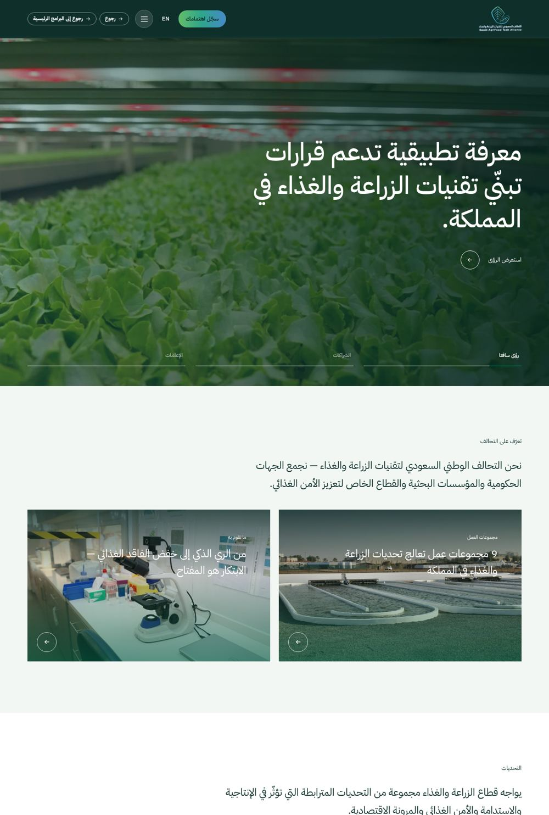
صفحة التحالف السعودي لتقنيات الزراعة والغذاء
كيفية الوصول إلى الشاشة
الرابط المباشر: https://hossam0302-max.github.io/Innovation-Center/safta3.html
١. من القائمة العلوية اختر «برامج الابتكار».
٢. اضغط بطاقة «برامج الشراكات والتحالفات».
٣. اضغط «برنامج التحالف السعودي لتقنيات الزراعة والغذاء».

اسم النموذج: | نموذج سجّل اهتمامك (التحالف السعودي)
التوصيف: | تسجيل اهتمام بالانضمام للتحالف.
مصادر البيانات: | إدخال مقدم الطلب.

القيود على النموذج (Form Validations)
رقم | القيد
1 | جميع الحقول المعلَّمة إلزامية يجب تعبئتها قبل الإرسال.
2 | يجب أن يكون البريد الإلكتروني بصيغة صحيحة ورقم الجوال بصيغة صحيحة.
3 | الحد الأقصى لحجم المرفق الواحد ١٠ ميجابايت.
4 | لا يُرسل الطلب إلا بعد الإقرار بصحة البيانات.

رقم | اسم الحقل | نوع البيانات | القيد | اختياري / اجباري
1 | الاسم الكامل | نص | نص حر. | اجباري
2 | اسم الجهة | نص | نص حر. | اجباري
3 | نوع الجهة | قائمة منسدلة | القيم: جهة حكومية، مؤسسة أكاديمية، شركة من القطاع الخاص، منظمة غير ربحية، مبتكر فرد. | اجباري
4 | البريد الإلكتروني للعمل | بريد إلكتروني | صيغة بريد إلكتروني صحيحة. | اجباري
5 | رقم الجوال | رقم جوال | رقم جوال صحيح. | اختياري
6 | الموقع الإلكتروني | نص | نص حر. | اختياري
7 | مجال الاهتمام | قائمة منسدلة | القيم: قسوة الظروف المناخية، شُح الموارد المائية، مخاطر الآفات الزراعية، تدهور التربة، هدر الغذاء، أخرى / غير متأكد بعد. | اجباري
8 | لماذا ترغب بالانضمام؟ | نص طويل | نص حر. | اختياري
9 | ملف الأعمال أو العرض التعريفي | مرفق | الحد الأقصى ١٠ ميجابايت. | اختياري
10 | أقرّ بأنني مخوّل بتقديم هذا الطلب نيابة عن الجهة المذكورة أعلاه، وأوافق على الشروط والأحكام و سياسة الخصوصية . | إقرار | إقرار إلزامي قبل الإرسال. | اجباري

الأزرار والأحداث (Buttons & Behavior)
رقم | الزر | الحدث
1 | إرسال التسجيل | عند الضغط على هذا الزر يتم التحقق من الحقول الإلزامية والإقرارات، ثم تسليم بيانات النموذج إلى SharePoint (OP-01). وما بعد التسليم خارج نطاق هذه الوثيقة.

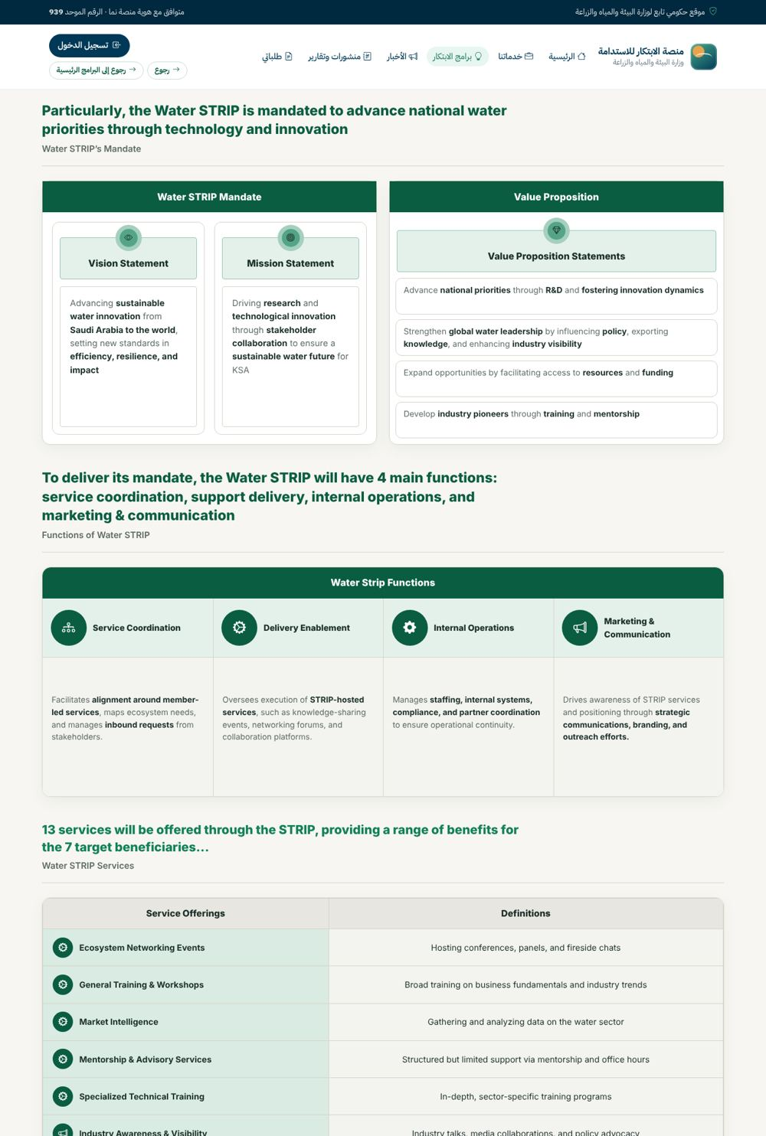
صفحة الشريط المائي (Water STRIP)
كيفية الوصول إلى الشاشة
الرابط المباشر: https://hossam0302-max.github.io/Innovation-Center/index.html?view=our-service-water-strip&code=7.2
١. من القائمة العلوية اختر «برامج الابتكار».
٢. اضغط بطاقة «برامج الشراكات والتحالفات».
٣. اضغط «برنامج الشريط المائي» (Water STRIP).

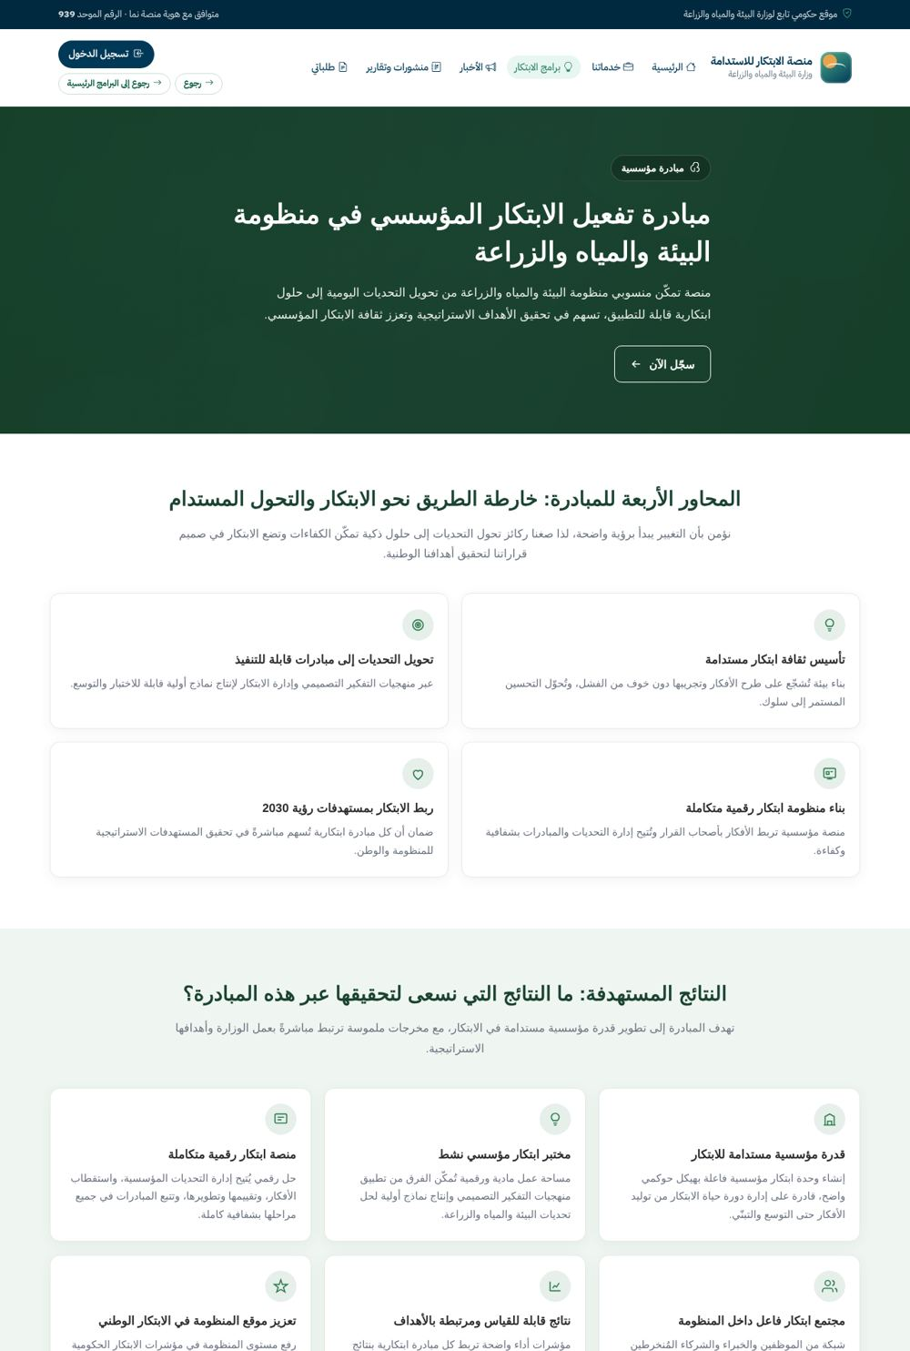
صفحة الابتكار المؤسسي
كيفية الوصول إلى الشاشة
الرابط المباشر: https://hossam0302-max.github.io/Innovation-Center/institutionalInnovation3.html
١. من القائمة العلوية اختر «برامج الابتكار».
٢. اضغط بطاقة «برنامج بناء القدرات الابتكارية والفعاليات».
٣. اضغط «الابتكار المؤسسي».

صفحات المعلومات الأخرى
الصفحة | المحتوى | ملاحظة
agency-reports/regulatory-sandbox.html | عارض تقرير البيئة التنظيمية التجريبية | تعتمد الترويسة المشتركة.
agency-reports/waste-management-trends.html | عارض تقرير توجهات إدارة النفايات | تعتمد الترويسة المشتركة.
agency-reports/university-challenge.html | نسخة قديمة من صفحة تحدي الابتكار الجامعي | رابطها إلى صفحة غير موجودة (انظر النقاط المفتوحة).
driving.html وexperimental.html | نسخ قديمة من صفحتي نشر الابتكار والبيئة التنظيمية | تُستبدل بـdriving3 وexperimental3.

٨. نموذج البيانات وقاموس البيانات
يوثق هذا الفصل البيانات التي تعمل عليها الواجهة كما تظهر في بنية البيانات المضمنة في النموذج الأولي، ليكون مرجعًا لتصميم قاعدة بيانات المحتوى في نما. أسماء المعرّفات التقنية كما وردت في النموذج الأولي، وللتصميم النهائي تعديلها وفق معايير التسمية في نما. ولا يتناول الفصل سجل الطلب بعد الإرسال لأنه خارج النطاق.

٨.١ البيانات التي تجمعها النماذج (مدخلات فقط)
المعرّف التقني | الوصف | النوع | ملاحظة
title | عنوان الفكرة أو البحث أو اسم الخدمة | نص | حقل نموذج.
service / serviceCode | اسم الخدمة ورمزها | نص | تأتي من الخدمة المختارة؛ رمز مثل IA-01 أو 3.1.
sector | القطاع | نص | أحد القطاعات الأربعة (٨.٥).
summary / methodology / expectedImpact | الملخص والمنهجية والأثر المتوقع | نص طويل | حقول النموذج العام.
contributionType | نوع المساهمة | نص | فكرة ابتكارية أو بحث علمي.
challenges | التحديات المرتبطة | قائمة نصوص | من قائمة التحديات (٨.٥).
applicant / applicantType / organization | مقدم النموذج وصفته وجهته | نص | يدخلها مقدم الطلب.
email / phone | البريد والجوال | نص | الجوال يبدأ بـ05 من ١٠ أرقام في المعالج.
attachment | المرفق | كائن (الاسم، الحجم، النوع) | مرفق واحد في أغلب النماذج.
الحقول الديناميكية للخدمات | حقول كل خدمة فرعية | مفتاح/قيمة | تعريفها في ٨.٢ والملحق (ب).

٨.٢ نموذج الخدمة والخدمة الفرعية
المعرّف التقني | الوصف | النوع | ملاحظة
MODELS.n / code / stage / unit / en / desc | رقم نموذج الخدمة ورمزه (IA وEM وIS وIF) واسمه وجهته والاسم الإنجليزي والوصف | نص/رقم | أربعة نماذج.
SERVICES.code / m / name / purpose | رمز الخدمة الفرعية ونموذجها واسمها والغرض منها | نص | سبع وعشرون خدمة.
SERVICES.fields | حقول النموذج الخاصة بالخدمة | قائمة تعريفات حقول | الملحق (ب).
SERVICES.att | المرفقات الخاصة بالخدمة | قائمة تعريفات | الملحق (ب).

عُرِّف في النموذج الأولي لكل نموذج خدمة مهلتان ومسار من خمس مراحل، وهما من معالجة الطلب بعد الإرسال فلا تُوثَّقان هنا.

تعريف الحقل الديناميكي:
المفتاح | المعنى
k | المعرّف التقني للحقل.
l | عنوان الحقل المعروض.
t | نوع الحقل: text، textarea، select، radio، multi، number، date، email، tel، url، file، check.
r | إلزامي (١) أو اختياري.
o | قائمة الخيارات.
h | نص إرشادي.
max | الحد الأقصى لعدد الأحرف.
w | عرض كامل في الصف.

٨.٣ البرنامج وعقدة شجرة الخدمات
المعرّف التقني | الوصف
services.id / title / description / sector / icon / image / keywords / deadline | بطاقة البرنامج: المعرّف والعنوان والوصف والقطاع والأيقونة والصورة وكلمات البحث وتاريخ الإغلاق.
services.domainCard / examplesTitle / examples | بطاقة المجال وعنوان الأمثلة وقائمتها.
services.beneficiaries | أنواع المستفيدين المرتبطة.
services.externalUrl / referenceUrl | رابط الصفحة المستقلة أو المرجع.
PORTAL_SERVICES.id / code / title / enTitle / desc / note / intro | عقدة في شجرة الخدمات: المعرّف والرمز والعنوان والإنجليزي والوصف والتلميح والمقدمة.
PORTAL_SERVICES.children | العقد الفرعية (حتى ثلاثة مستويات).
cta / listCta / hideCta | نص زر الإجراء وزر القائمة وإخفاؤه.
externalUrl / formType / portalPage / portalRoute | مقصد العقدة: صفحة مستقلة، نوع نموذج داخلي (ip-registration وip-consulting)، صفحة مضمنة (water-strip)، أو مسار (publications).
pillars / pillarsTitle / servicesGroupTitle | مسارات برنامج الملكية الفكرية وعناوين المجموعات.

٨.٤ المحتوى
الكيان | الحقول
الخبر (newsItems) | id، title، subtitle، excerpt، body، sector، icon، date، category، author، authorTitle، readMinutes، tags، featured.
المنشور (publicationItems) | id، title، summary، pdfUrl.
موضوع تقرير الوكالة (AGENCY_REPORT_TOPICS) | title, url, desc
الإنجاز (achievements) | icon, value, suffix, label, color, colorDark
مجال التركيز (FOCUS_AREAS) | title, icon, image, media, desc, examples
شريحة البنر (heroBanners) | id، tag، title، desc، cta، icon، gradient.

٨.٥ القوائم المرجعية
القائمة | القيم
القطاعات (تصنيف البرامج) | استراتيجيات الابتكار، تمكين الابتكار، كفاءات الابتكار، شراكات الابتكار
القطاعات (نماذج الخدمات) | البيئة والغطاء النباتي، المياه، الزراعة، الثروة الحيوانية والسمكية، الأمن الغذائي، الطاقة المتجددة، الاقتصاد الدائري وإدارة النفايات، أخرى.
أنواع المستفيدين | الجهات والبرامج الحكومية، القطاع الخاص، المستثمرون والمؤسسات التمويلية، الشركات الناشئة، القطاع غير الربحي، المؤسسات الأكاديمية والبحثية، طلبة الجامعات والمبتكرون الأفراد، زوار المنصة
نوع الجهة | جهة حكومية، شركة من القطاع الخاص، شركة ناشئة، جامعة أو مركز بحثي، منظمة غير ربحية، فرد أو مبتكر مستقل.
عدد العاملين | أقل من ١٠، ١٠–٤٩، ٥٠–٢٤٩، ٢٥٠–٩٩٩، ١٠٠٠ فأكثر.
المناطق | الرياض، مكة المكرمة، المدينة المنورة، القصيم، المنطقة الشرقية، عسير، تبوك، حائل، الحدود الشمالية، جازان، نجران، الباحة، الجوف
الأفق الزمني | سنة واحدة، ٣ سنوات، ٥ سنوات، ١٠ سنوات فأكثر.
لغة المخرجات | العربية، الإنجليزية، العربية والإنجليزية.
صيغة المخرجات | تقرير PDF، عرض تقديمي، لوحة معلومات تفاعلية، ملف بيانات.
المدة المتوقعة | أقل من شهر، ١–٣ أشهر، ٣–٦ أشهر، ٦–١٢ شهرًا، أكثر من سنة.
الميزانية التقديرية | أقل من ١٠٠ ألف ريال، ١٠٠–٥٠٠ ألف ريال، ٥٠٠ ألف – مليون ريال، ١–٥ ملايين ريال، أكثر من ٥ ملايين ريال، غير محددة.
مصدر التمويل | ميزانية الجهة، تمويل مشترك، يُطلب تمويلها من المركز، غير محدد.
درجة الأولوية | عادية، مرتفعة، عاجلة.
صفة مقدم الطلب (المعالج) | باحث / مبتكر فردي، جامعة أو مركز بحثي، شركة ناشئة، موظف داخل وكالة البحث والابتكار
التحديات القطاعية | خفض فاقد المياه، جودة الهواء، إنتاجية النخيل، الأمن الغذائي، لا يرتبط بتحدٍّ محدد
أنواع الملكية الفكرية (التسجيل) | براءة اختراع، علامة تجارية، حقوق المؤلف، التصميمات، برنامج حاسوب، أخرى
مستوى النضج التقني | TRL 1 — المبادئ الأساسية مرصودة، TRL 2 — صياغة مفهوم التقنية، TRL 3 — إثبات المفهوم تجريبياً، TRL 4 — التحقق في المختبر، TRL 5 — التحقق في بيئة ذات صلة، TRL 6 — عرض نموذج أولي في بيئة ذات صلة، TRL 7 — عرض النموذج في بيئة التشغيل، TRL 8 — نظام مكتمل ومؤهل، TRL 9 — نظام مثبت في التشغيل الفعلي

٩. المتطلبات غير الوظيفية
لم تظهر المتطلبات غير الوظيفية في النموذج الأولي، وتُدرج هنا مقترحة لاعتمادها قبل البناء. تُصنَّف كلها «مقترح — للاعتماد».
الرمز | الفئة | المتطلب | الأولوية
NFR-01 | الأمن | يجب التحقق من نوع المرفق ومحتواه وحجمه على الخادم وفحصه ضد البرمجيات الضارة. | عالية
NFR-02 | الأمن | يجب ترميز جميع المدخلات والمحتوى المعروض لمنع حقن النصوص البرمجية. | عالية
NFR-03 | الأمن | يجب حماية النماذج المفتوحة دون تسجيل دخول من الإرسال الآلي والمزعج (مثل CAPTCHA) ومن تكرار الإرسال المفرط، وتحديد الآلية مع فريق SharePoint (OP-05). | عالية
NFR-04 | حماية البيانات | يجب معالجة البيانات الشخصية التي تجمعها النماذج (الهوية، الجواز، تاريخ الميلاد، الجوال) وفق نظام حماية البيانات الشخصية، وتحديد من يصل إليها وأين تُخزَّن. | عالية
NFR-05 | الأداء | يجب أن تستجيب صفحات التصفح العام في زمن مقبول تحدده الجهة، مع تخزين مؤقت للمحتوى العام. | متوسطة
NFR-06 | التوفر | يجب أن تتوفر المنصة على مدار الساعة، وتُعلن نوافذ الصيانة مسبقًا. | متوسطة
NFR-07 | سهولة الاستخدام | يجب أن تدعم الشاشات العربية بالاتجاه من اليمين إلى اليسار، وأن تتكيف مع الجوال واللوحي والحاسب، ويشمل ذلك نماذج SharePoint. | عالية
NFR-08 | إمكانية الوصول | يجب أن تلتزم الشاشات بمعايير إمكانية الوصول (دعم لوحة المفاتيح وقارئات الشاشة والتباين اللوني)؛ وقد استُخدمت سمات aria في النموذج الأولي. | متوسطة
NFR-09 | اللغات | يجب تحديد سياسة اللغتين لصفحات الشراكات (التحالف وWater STRIP) واعتماد نص عربي موحد. | منخفضة
NFR-10 | التحليلات | يجب ربط الصفحات بنظام التحليلات لقياس الزيارات والتفاعل دون جمع بيانات شخصية. | منخفضة
NFR-11 | التوافق | يجب أن تعمل المنصة على أحدث إصدارين من المتصفحات الرئيسية. | متوسطة
NFR-12 | قابلية التحديث | يجب أن يُجلب محتوى الشاشات من قاعدة بيانات نما وأن يُحدَّث دون تغيير في الكود (BR-G-09). | عالية
NFR-13 | الاستمرارية | يجب النسخ الاحتياطي الدوري لمحتوى المنصة واختبار الاسترجاع. | متوسطة

١٠. النقاط المفتوحة والقرارات المطلوبة
نقاط رُصدت من فحص النموذج الأولي وتحتاج قرار مالك المنتج قبل كتابة قصص المستخدم. تُرتب بحسب الأثر.
الرمز | الموضوع | الوصف | الأثر | المطلوب
OP-01 | التنفيذ على SharePoint | ستُنفَّذ النماذج على SharePoint. وميزات في النموذج الأولي قد لا تدعمها: الحقول الديناميكية لكل خدمة من الـ٢٧، ومعالج الخطوات الأربع، و«حفظ كمسودة»، ورفع المرفقات بالسحب والإفلات، والتحقق من الجوال والبريد، وحد حجم المرفق. | عالٍ | التحقق مع فريق SharePoint مما يمكن تنفيذه، وتعديل المواصفات بحسبه.
OP-02 | فروق النموذج الأولي عن القرار | النموذج الأولي يشترط الدخول للنموذج العام، وفيه شاشة دخول داخلية لا تتحقق من كلمة المرور، وزر «نفاذ» محاكاة، وتعبئة بيانات من حساب، وزر «تسجيل الدخول» في الترويسة؛ بينما قرار صاحب القرار التقديم دون تسجيل دخول. | عالٍ | تعديل النموذج الأولي بحسب القرار، وحسم بقاء زر تسجيل الدخول في الترويسة.
OP-03 | نصوص تشير إلى المعالجة | تظهر في النموذج الأولي نصوص تفترض معالجة بعد الإرسال: رسالة «تم حفظ الطلب بنجاح» مع رقم الطلب، وعبارة «ستصلك إشعارات بحالة الطلب» في النموذج العام، وعبارة «يتلقى الإشعارات لحظيًا» في شريحة البنر، وعنصر «طلباتي» في قائمة الترويسة وروابط التذييل، وزر «متابعة الطلب في طلباتي». | عالٍ | حذفها أو إعادة صياغتها بما يوافق التقديم على SharePoint دون حسابات.
OP-04 | رسالة تأكيد الإرسال | النموذج الأولي يعرض نافذة نجاح برقم تسلسلي مولَّد محليًا ثم يحوّل المستفيد إلى «طلباتي». | متوسط | تحديد نص الرسالة وسلوك ما بعدها في نموذج SharePoint.
OP-05 | الحماية من الإرسال الآلي | لا تسجيل دخول يحمي النماذج، ولا شيء في النموذج الأولي يمنع الإرسال الآلي أو المتكرر. | عالٍ | تحديد الآلية (CAPTCHA أو غيرها) مع فريق SharePoint والأمن السيبراني.
OP-06 | المرفقات | مرفق واحد فقط في أغلب النماذج، والتحقق في النموذج الأولي من الحجم فقط. | متوسط | تحديد عدد المرفقات وأنواعها المسموحة وفحصها.
OP-07 | تواريخ الإغلاق | جميع بطاقات البرامج تحمل تاريخ إغلاق واحدًا، وتظهر «انتهت الخدمة» عند مروره ولا يُمنع فتح النموذج. | متوسط | تحديد أثر الإغلاق على فتح النموذج.
OP-08 | بيانات حساسة دون هوية موثَّقة | نموذج حجز NXT يطلب الهوية أو الجواز، ونموذج نبراس يطلب تاريخ الميلاد، ولا تسجيل دخول يوثّق هوية مقدم الطلب. | عالٍ | تقييم الحاجة لهذه البيانات وتطبيق سياسة الحماية والاحتفاظ.
OP-09 | التسمية | تتعدد الأسماء: منصة الابتكار للاستدامة، منصة البحث والابتكار، مركز الابتكار للاستدامة، نبراس، نما. | متوسط | اعتماد قائمة تسميات رسمية.
OP-10 | مسارا الخدمات الفرعية | برنامج نشر الابتكار: الشجرة تفتح الخدمات 3.1–3.6 في المعالج العام، بينما صفحة البرنامج تربط ثلاث خدمات بنماذج مستقلة. وتسمّى الخدمة «الدعم المالي والتوسع» مرة و«دعم التوسع» مرة. | متوسط | توحيد المسار والتسمية.
OP-11 | نماذج البيئة التنظيمية | نماذج الانضمام للقطاعات الثلاثة قائمة في صفحات مستقلة ولا تظهر في شجرة الخدمات الداخلية. | متوسط | توحيد النماذج في نماذج SharePoint.
OP-12 | نموذج التدريب في الملكية الفكرية | نموذج 5.4 يحوي اسم الدورة وبيانات المتدرب دون تفصيل الحقول. | متوسط | تحديد الحقول.
OP-13 | مرشح نوع المستفيد | المرشح معرَّف في الكود ولا يظهر في شاشة خدماتنا، ويُطبَّق فقط عند الدخول من بطاقات المستفيدين. | منخفض | تحديد مكان عرضه.
OP-14 | الروابط المكسورة | ثلاثة روابط إلى صفحات غير موجودة ورابط يشير إلى نفس الصفحة. | منخفض | تصحيحها قبل البناء.
OP-15 | اللغات | صفحتان بالإنجليزية أو ثنائية اللغة. | منخفض | تحديد سياسة اللغتين.
OP-16 | الأرقام الثابتة | يظهر في شاشة خدماتنا «٢٧ خدمة فرعية» وتظهر أرقام في الإنجازات. | منخفض | جلبها من قاعدة بيانات نما.
OP-17 | نص تجريبي | نصوص «الإصدار التجريبي» و«(تجريبي)» وأسماء لجان وفرق في صفحات التحديات. | منخفض | اعتماد المحتوى النهائي من مالك المحتوى.
OP-18 | فتح النماذج من المنصة | لم يُحدَّد كيف يفتح زر «تقديم طلب» نموذج SharePoint (في نفس النافذة أو نافذة جديدة)، وكيف يعود مقدم الطلب إلى المنصة بعد الإرسال. | متوسط | تحديد سلوك الفتح والعودة.

١١. مصفوفة التتبع ودليل إعداد قصص المستخدم

١١.١ سجل المتطلبات الوظيفية
نطاق المعرّفات | الوحدة | القسم | عدد المتطلبات
FR-SH-01 … FR-SH-05 | الترويسة والتذييل | ٦.١ | 5
FR-HM-01 … FR-HM-08 | الصفحة الرئيسية | ٦.٢ | 8
FR-SV-01 … FR-SV-05 | خدماتنا | ٦.٣ | 5
FR-PR-01 … FR-PR-05 | برامج الابتكار وتفاصيل الخدمات | ٦.٤ | 5
FR-WZ-01 … FR-WZ-06 | معالج الخطوات الأربع | ٦.٥ | 6
FR-SB-01 … FR-SB-06 | النموذج العام | ٦.٦ | 6
FR-NB-01 … FR-NB-03 | نموذج نبراس | ٦.٦ | 3
FR-NW-01 … FR-NW-04 | الأخبار | ٦.٧ | 4
FR-PB-01 … FR-PB-04 | المنشورات والتقارير | ٦.٨ | 4
FR-RS-01 … FR-RS-06 | البيئة التنظيمية التجريبية | ٧.١ | 6
FR-DP-01 … FR-DP-04 | برنامج نشر الابتكار | ٧.٢ | 4
FR-IP-01 … FR-IP-04 | الملكية الفكرية | ٧.٣ | 4
FR-CH-01 … FR-CH-03 | تحديات الابتكار | ٧.٤ | 3
FR-EV-01 … FR-EV-05 | NXT والفعاليات والتدريب | ٧.٥ | 5
FR-PT-01 … FR-PT-04 | الشراكات والتحالفات والابتكار المؤسسي | ٧.٧ | 4

إجمالي المتطلبات الوظيفية المرقمة: ٧٢. تُضاف إليها قواعد العمل (BR-G) والمتطلبات غير الوظيفية (NFR) والنقاط المفتوحة (OP).

١١.٢ الحزم المقترحة لقصص المستخدم (Epics)
الحزمة | المتطلبات المرتبطة | المستفيدون | ملاحظات
تصفح المنصة والاكتشاف | FR-SH، FR-HM، FR-SV، FR-PR، FR-NW، FR-PB | الزائر، المستفيد | تشمل البحث والتصفية بنوع المستفيد.
تعبئة نماذج الخدمات | FR-WZ، FR-SB، FR-NB، والملحق (ب) | المستفيد | الخدمات الـ٢٧ ومعالج الأربع خطوات والنموذج العام؛ تنتهي القصة عند الإرسال على SharePoint (OP-01).
نماذج البرامج | FR-RS، FR-DP، FR-IP، FR-CH، FR-EV، FR-PT | المستفيد | قصة لكل نموذج، وتنتهي عند الإرسال.

١١.٣ قالب قصة المستخدم المعتمد
تُكتب كل قصة بالصيغة: «بصفتي <الدور> أريد <القدرة> حتى <الفائدة>».
وتتضمن ستة أقسام إلزامية:
- وصف القصة.
- معايير القبول: تبدأ كل جملة بعبارة «يجب أن».
- قاموس البيانات: جدول.
- المستفيدون المستهدفون.
- قواعد الأعمال.
- نقاط التكامل.
وتُستمد معايير القبول من المتطلبات الوظيفية (FR) وقواعد العمل (BR) في هذه الوثيقة، ويُذكر معرّف كل متطلب في القصة لتسهيل التتبع. وتنتهي معايير قصص النماذج عند لحظة الإرسال، فلا يُكتب لما بعده معيار قبول. أما ما صُنِّف «مطلوب — لم يرد في النموذج الأولي» فلا يُكتب له معيار قبول قبل حسم النقطة المفتوحة المقابلة.

ملحق (أ): حقول نموذج منصة نبراس (view=submit)
القسم | الحقل | النوع | ملاحظة
٠١ فكرة المشروع | يرجى تقديم وصف موجز للفكرة | نص طويل | —
٠١ فكرة المشروع | يرجى تحميل عرض موجز للمشروع / منصة عرض | مرفق | شرح الفكرة والمشكلة والحل المقترح ومدى صلته بالمشكلة والمنهجية المتبعة.
٠١ فكرة المشروع | يرجى تحديد العنصر الذي يتم التطرق إليه | نص طويل | مسار التقنية الخاص بالمشكلة: التصحر / فقدان المياه / سوسة النخيل الحمراء.
٠٢ معلومات مقدم الطلب | الاسم الأول | نص | —
٠٢ معلومات مقدم الطلب | الاسم الأخير | نص | —
٠٢ معلومات مقدم الطلب | تاريخ الميلاد | تاريخ | بيانات شخصية (OP-19).
٠٢ معلومات مقدم الطلب | الجامعة التي التحق بها | نص | —
٠٢ معلومات مقدم الطلب | المنصب او الدور في الابتكار المقترح | نص | —
٠٢ معلومات مقدم الطلب | الدرجة الدراسية التي يتم السعي للحصول عليها | نص | —
٠٢ معلومات مقدم الطلب | السنة الدراسية الحالية | نص | —
٠٢ معلومات مقدم الطلب | البريد الالكتروني | بريد إلكتروني | يُعبأ تلقائيًا.
٠٢ معلومات مقدم الطلب | رقم الهاتف | رقم جوال | يُعبأ تلقائيًا.
٠٢ معلومات مقدم الطلب | اختياري: الصفحة على لينكدن | رابط | اختياري.
٠٣ أعضاء الفريق | العضو الأول إلى الخامس: الاسم الأول، الاسم الأخير، تاريخ الميلاد، الجامعة، المنصب أو الدور، الدرجة الدراسية، السنة الدراسية | نص/تاريخ | يرجى إدراج أسماء ومعلومات جميع أعضاء الفريق: ٤ أو ٥ طلاب وأستاذ.
٠٣ أعضاء الفريق | الدافع للمشاركة (الحافز والتوقعات) — لكل عضو من الثاني إلى الخامس | نص طويل | —
٠٤ إمكانات السوق والأعمال | السوق المستهدف | نص طويل | من هو المستخدم النهائي؟
٠٤ إمكانات السوق والأعمال | الابتكار/التفرد | نص طويل | ما الذي يجعل هذه الفكرة مختلفة أو مبتكرة؟ هل توجد حلول بديلة متاحة حاليًا في السوق؟
٠٤ إمكانات السوق والأعمال | إمكانية التوسع | نص طويل | كيف يمكن توسيع نطاق هذه الفكرة؟
٠٤ إمكانات السوق والأعمال | الأثر المتوقع | نص طويل | مثال: الأثر الاقتصادي، الأثر البيئي، الأثر الاجتماعي.
٠٥ المواد الداعمة | الرسوم التوضيحية | مرفق | الرسوم البيانية أو المخططات أو الصور.
٠٥ المواد الداعمة | أية وثائق إضافية | مرفق | مثل ملفات PDF والأوراق البحثية.
٠٦ متطلبات الدعم المحتملة | احتياجات الإرشاد | نص طويل | المجالات التي تتطلب الإرشاد والتوجيه.
٠٦ متطلبات الدعم المحتملة | الموارد اللازمة | نص طويل | مثل التمويل والدعم الفني.
٠٧ الموافقة والاتفاقية | الموافقة على استخدام البيانات | إقرار | إلزامي.
٠٧ الموافقة والاتفاقية | الاتفاق على عدم الاعتراض على القواعد والشروط | إقرار | إلزامي.
٠٧ الموافقة والاتفاقية | تأكيد التواجد خلال مدة التحدي وفي حفل توزيع الجوائز | إقرار | إلزامي.

ملحق (ب): الأقسام المشتركة والحقول الخاصة بالخدمات الـ٢٧
يتكوّن نموذج كل خدمة فرعية من: أقسام مشتركة (جدول ب-١)، ثم الحقول الخاصة بالخدمة (جدول لكل خدمة)، ثم المرفقات والإقرارات المشتركة.

ب-١ الأقسام المشتركة
القسم | الحقل | النوع | القيد | اختياري / اجباري
بيانات مقدم الطلب | الاسم الكامل | نص | — | اجباري
بيانات مقدم الطلب | المسمى الوظيفي | نص | — | اجباري
بيانات مقدم الطلب | البريد الإلكتروني | بريد إلكتروني | صيغة بريد إلكتروني صحيحة. | اجباري
بيانات مقدم الطلب | رقم الجوال | رقم جوال | مثال: 0551234567.  رقم جوال صحيح. | اجباري
بيانات الجهة | اسم الجهة | نص | — | اجباري
بيانات الجهة | نوع الجهة | قائمة منسدلة | القيم: جهة حكومية، شركة من القطاع الخاص، شركة ناشئة، جامعة أو مركز بحثي، منظمة غير ربحية، فرد أو مبتكر مستقل. | اجباري
بيانات الجهة | الرقم الموحد أو السجل التجاري | نص | غير مطلوب للأفراد. | اختياري
بيانات الجهة | القطاع | قائمة منسدلة | القيم: البيئة والغطاء النباتي، المياه، الزراعة، الثروة الحيوانية والسمكية، الأمن الغذائي، الطاقة المتجددة، الاقتصاد الدائري وإدارة النفايات، أخرى. | اجباري
بيانات الجهة | المنطقة | قائمة منسدلة | قائمة من ١٣ خيارًا (٩.٥). | اجباري
بيانات الجهة | عدد العاملين | قائمة منسدلة | القيم: أقل من 10، 10–49، 50–249، 250–999، 1000 فأكثر. | اختياري
التوقيت والميزانية | تاريخ البدء المطلوب | تاريخ | — | اجباري
التوقيت والميزانية | المدة المتوقعة | قائمة منسدلة | القيم: أقل من شهر، 1–3 أشهر، 3–6 أشهر، 6–12 شهراً، أكثر من سنة. | اختياري
التوقيت والميزانية | الميزانية التقديرية | قائمة منسدلة | القيم: أقل من 100 ألف ريال، 100–500 ألف ريال، 500 ألف – مليون ريال، 1–5 ملايين ريال، أكثر من 5 ملايين ريال، غير محددة. | اختياري
التوقيت والميزانية | مصدر تمويل الخدمة | قائمة منسدلة | القيم: ميزانية الجهة، تمويل مشترك، يُطلب تمويلها من المركز، غير محدد. | اختياري
التوقيت والميزانية | درجة الأولوية | اختيار واحد | القيم: عادية، مرتفعة، عاجلة. | اختياري
المرفقات | خطاب الطلب الرسمي | مرفق | PDF، بحد أقصى 10 ميجابايت | اختياري
المرفقات | مستندات داعمة أخرى | مرفق | — | اختياري
الإقرار | أقر بصحة البيانات المقدمة واكتمالها. | إقرار | إلزامي قبل الإرسال. | اجباري
الإقرار | أوافق على معالجة بياناتي لأغراض هذا الطلب وفق نظام حماية البيانات الشخصية. | إقرار | إلزامي قبل الإرسال. | اجباري
الإقرار | أرغب في توقيع اتفاقية عدم إفصاح قبل مشاركة معلومات سرية. | إقرار | اختياري. | اختياري

IA-01 — إعداد وتطوير استراتيجية وخارطة طريق الابتكار
اسم النموذج: | نموذج الخدمة IA-01
التوصيف: | بناء استراتيجية ابتكار للجهة مرتبطة بأولوياتها الوطنية، مع خارطة طريق تنفيذية ومؤشرات أداء. — نموذج الخدمة: الاستشارات الابتكارية.

رقم | اسم الحقل | نوع البيانات | القيد | اختياري / اجباري
1 | وضع استراتيجية الابتكار الحالية | اختيار واحد | القيم: لا توجد، موجودة وتحتاج تحديثاً، قيد الإعداد. | اجباري
2 | مستوى الاستراتيجية | قائمة منسدلة | القيم: الجهة كاملة، قطاع أو وكالة، إدارة محددة. | اجباري
3 | الأفق الزمني | قائمة منسدلة | القيم: سنة واحدة، 3 سنوات، 5 سنوات، 10 سنوات فأكثر. | اجباري
4 | عدد أصحاب المصلحة المتوقع إشراكهم | رقم | عدد تقريبي للمقابلات وورش العمل. | اختياري
5 | التوجهات الوطنية المطلوب المواءمة معها | اختيار متعدد | القيم: رؤية المملكة 2030، الاستراتيجية الوطنية للبيئة، الاستراتيجية الوطنية للمياه، مبادرة السعودية الخضراء، أولويات البحث والتطوير والابتكار الوطنية، أخرى. | اجباري
6 | أبرز التحديات التي تريد أن تعالجها الاستراتيجية | نص طويل | الحد الأقصى ١٥٠٠ حرفًا. | اجباري
7 | المخرجات المطلوبة | اختيار متعدد | القيم: تقييم الوضع الراهن ونضج الابتكار، الرؤية والأهداف ومؤشرات الأداء، محافظ الابتكار والمبادرات، خارطة طريق تنفيذية، خطة إدارة التغيير. | اجباري
8 | الاستراتيجيات أو الخطط الحالية ذات العلاقة | مرفق | الحد الأقصى ١٠ ميجابايت. | اختياري

IA-02 — إعداد وتطوير السياسات والأطر التنظيمية للابتكار
اسم النموذج: | نموذج الخدمة IA-02
التوصيف: | صياغة السياسات واللوائح والأطر التي تمكّن الابتكار داخل الجهة أو في القطاع. — نموذج الخدمة: الاستشارات الابتكارية.

رقم | اسم الحقل | نوع البيانات | القيد | اختياري / اجباري
1 | نوع الوثائق المطلوبة | اختيار متعدد | القيم: سياسة ابتكار، إطار تنظيمي، لائحة أو دليل إجرائي، سياسة ملكية فكرية، سياسة حوافز الابتكار، سياسة البيانات المفتوحة. | اجباري
2 | المجال الذي ستنظمه الوثيقة | نص طويل | الحد الأقصى ١٢٠٠ حرفًا. | اجباري
3 | هل توجد وثائق حالية؟ | اختيار واحد | القيم: نعم وتحتاج مراجعة، لا. | اجباري
4 | هل تحتاج مقارنة معيارية دولية؟ | اختيار واحد | القيم: نعم، لا. | اجباري
5 | الجهات التنظيمية ذات العلاقة | نص | — | اختياري
6 | مستوى الاعتماد المستهدف | قائمة منسدلة | القيم: اعتماد داخلي، مجلس الإدارة، جهة تنظيمية عليا. | اختياري

IA-03 — إعداد وتطوير نماذج الحوكمة الخاصة بالابتكار
اسم النموذج: | نموذج الخدمة IA-03
التوصيف: | تصميم الهيكل واللجان والصلاحيات وآليات القرار التي تدير الابتكار في الجهة. — نموذج الخدمة: الاستشارات الابتكارية.

رقم | اسم الحقل | نوع البيانات | القيد | اختياري / اجباري
1 | الوضع الحالي لحوكمة الابتكار | قائمة منسدلة | القيم: لا يوجد هيكل، لجان غير رسمية، وحدة ابتكار قائمة، إدارة ابتكار مكتملة. | اجباري
2 | الجهة التي ترتبط بها وحدة الابتكار حالياً أو مستقبلاً | نص | — | اختياري
3 | عناصر الحوكمة المطلوبة | اختيار متعدد | القيم: الهيكل التنظيمي لوحدة الابتكار، اللجان والصلاحيات، مصفوفة المسؤوليات RACI، آليات القرار والتمويل المرحلي Stage-Gate، مؤشرات الأداء والتقارير، إدارة مخاطر الابتكار. | اجباري
4 | معلومات إضافية عن السياق | نص طويل | الحد الأقصى ١٢٠٠ حرفًا. | اختياري
5 | الهيكل التنظيمي الحالي | مرفق | الحد الأقصى ١٠ ميجابايت. | اختياري

IA-04 — تصميم برامج ومبادرات الابتكار
اسم النموذج: | نموذج الخدمة IA-04
التوصيف: | تصميم برنامج أو مبادرة ابتكار متكاملة: الفكرة، الفئة المستهدفة، الرحلة، ومؤشرات النجاح. — نموذج الخدمة: الاستشارات الابتكارية.

رقم | اسم الحقل | نوع البيانات | القيد | اختياري / اجباري
1 | اسم المبادرة المقترح | نص | — | اختياري
2 | نوع البرنامج | قائمة منسدلة | القيم: تحدي ابتكار مفتوح، هاكاثون، مسرّعة أعمال، برنامج بناء قدرات، ابتكار مفتوح مع الشركات، أخرى. | اجباري
3 | الفئات المستهدفة | اختيار متعدد | القيم: موظفو الجهة، طلاب وباحثون، شركات ناشئة، منشآت صغيرة ومتوسطة، المجتمع. | اجباري
4 | المشكلة أو الفرصة التي يعالجها البرنامج | نص طويل | الحد الأقصى ١٥٠٠ حرفًا. | اجباري
5 | عدد المستفيدين المستهدف | رقم | — | اختياري
6 | هل تريد أن يتولى المركز التشغيل بعد التصميم؟ | اختيار واحد | القيم: نعم، لا، لم نقرر بعد. | اختياري

IA-05 — تقديم الدراسات المتخصصة
اسم النموذج: | نموذج الخدمة IA-05
التوصيف: | إعداد دراسة تجيب عن أسئلة محددة تدعم قراراً استثمارياً أو تنظيمياً أو تقنياً. — نموذج الخدمة: الاستشارات الابتكارية.

رقم | اسم الحقل | نوع البيانات | القيد | اختياري / اجباري
1 | نوع الدراسة | قائمة منسدلة | القيم: دراسة جدوى، دراسة سوق، استشراف مستقبلي، مقارنة معيارية، دراسة أثر، دراسة تقنية. | اجباري
2 | عنوان الدراسة | نص | — | اجباري
3 | الأسئلة الرئيسية التي يجب أن تجيب عنها الدراسة | نص طويل | الحد الأقصى ١٥٠٠ حرفًا.  اكتب كل سؤال في سطر. | اجباري
4 | النطاق الجغرافي | قائمة منسدلة | القيم: محلي، إقليمي (الخليج والشرق الأوسط)، دولي. | اجباري
5 | لغة المخرج | قائمة منسدلة | القيم: العربية، الإنجليزية، العربية والإنجليزية. | اختياري
6 | المنهجيات المفضلة | اختيار متعدد | القيم: مسح ميداني، مقابلات، تحليل بيانات ثانوية، ورش عمل، نمذجة كمية. | اختياري
7 | كيف ستستخدم نتائج الدراسة؟ | نص طويل | الحد الأقصى ٨٠٠ حرفًا. | اختياري

IA-06 — إعداد التقارير الخاصة بالابتكار
اسم النموذج: | نموذج الخدمة IA-06
التوصيف: | إصدار تقارير ومؤشرات دورية أو خاصة ترصد أداء الابتكار وتوجهاته. — نموذج الخدمة: الاستشارات الابتكارية.

رقم | اسم الحقل | نوع البيانات | القيد | اختياري / اجباري
1 | نوع التقرير | قائمة منسدلة | القيم: مؤشر أو لوحة أداء ابتكار، تقرير دوري، تقرير رصد تقني، تقرير سنوي، ملخص تنفيذي لصانعي القرار. | اجباري
2 | التكرار | قائمة منسدلة | القيم: مرة واحدة، ربع سنوي، نصف سنوي، سنوي. | اجباري
3 | الجمهور المستهدف | نص | — | اجباري
4 | صيغة المخرج | اختيار متعدد | القيم: تقرير PDF، عرض تقديمي، لوحة معلومات تفاعلية، ملف بيانات. | اجباري
5 | المؤشرات أو الموضوعات المطلوب تغطيتها | نص طويل | الحد الأقصى ١٢٠٠ حرفًا. | اختياري
6 | مصادر البيانات المتاحة لديكم | نص طويل | الحد الأقصى ٨٠٠ حرفًا. | اختياري

IA-07 — إعداد وتطوير خرائط تبني التقنيات
اسم النموذج: | نموذج الخدمة IA-07
التوصيف: | تحديد التقنيات الواعدة وتوقيت تبنيها ومسارها داخل الجهة. — نموذج الخدمة: الاستشارات الابتكارية.

رقم | اسم الحقل | نوع البيانات | القيد | اختياري / اجباري
1 | المجال التقني | نص | مثال: الزراعة الدقيقة، تحلية المياه، الاستشعار البيئي. | اجباري
2 | الهدف من الخريطة | قائمة منسدلة | القيم: تحديد الأولويات، خطة تبنٍ مرحلية، تقييم الجاهزية، إحلال تقنيات قائمة. | اجباري
3 | الأفق الزمني | قائمة منسدلة | القيم: سنة واحدة، 3 سنوات، 5 سنوات، 10 سنوات فأكثر. | اجباري
4 | مستوى النضج الرقمي الحالي | قائمة منسدلة | القيم: مبتدئ، متوسط، متقدم. | اختياري
5 | التقنيات محل الاهتمام إن وجدت | نص طويل | الحد الأقصى ١٠٠٠ حرفًا. | اختياري

IA-08 — تقييم التقنيات وتوجيه الاستثمار
اسم النموذج: | نموذج الخدمة IA-08
التوصيف: | تقييم تقنية محددة فنياً واقتصادياً وسوقياً لدعم قرار الاستثمار فيها أو تبنيها. — نموذج الخدمة: الاستشارات الابتكارية.

رقم | اسم الحقل | نوع البيانات | القيد | اختياري / اجباري
1 | اسم التقنية | نص | — | اجباري
2 | مالك التقنية | قائمة منسدلة | القيم: الجهة نفسها، طرف ثالث، غير محدد. | اجباري
3 | وصف التقنية | نص طويل | الحد الأقصى ١٥٠٠ حرفًا. | اجباري
4 | مستوى الجاهزية التقنية الحالي | قائمة منسدلة | القيم: TRL 1 — المبادئ الأساسية مرصودة، TRL 2 — صياغة مفهوم التقنية، TRL 3 — إثبات المفهوم تجريبياً، TRL 4 — التحقق في المختبر، TRL 5 — التحقق في بيئة ذات صلة، TRL 6 — عرض نموذج أولي في بيئة ذات صلة، TRL 7 — عرض النموذج في بيئة التشغيل، TRL 8 — نظام مكتمل ومؤهل، TRL 9 — نظام مثبت في التشغيل الفعلي. | اجباري
5 | أنواع التقييم المطلوبة | اختيار متعدد | القيم: تقني، اقتصادي ومالي، سوقي، بيئي (دورة الحياة)، تنظيمي. | اجباري
6 | حجم الاستثمار المحتمل | قائمة منسدلة | القيم: أقل من مليون ريال، 1–10 ملايين ريال، 10–50 مليون ريال، أكثر من 50 مليون ريال. | اختياري
7 | وثائق التقنية (مواصفات، نتائج اختبارات) | مرفق | الحد الأقصى ١٠ ميجابايت. | اختياري

IA-09 — تصميم برامج الابتكار المؤسسي
اسم النموذج: | نموذج الخدمة IA-09
التوصيف: | تصميم برنامج داخلي يحوّل أفكار الموظفين إلى حلول منفذة. — نموذج الخدمة: الاستشارات الابتكارية.

رقم | اسم الحقل | نوع البيانات | القيد | اختياري / اجباري
1 | المستوى الحالي للابتكار المؤسسي | قائمة منسدلة | القيم: لا يوجد برنامج، مبادرات متفرقة، برنامج قائم يحتاج تطويراً. | اجباري
2 | عدد الموظفين المستهدفين | رقم | — | اجباري
3 | مكونات البرنامج المطلوبة | اختيار متعدد | القيم: منصة إدارة الأفكار، مسار احتضان داخلي، حوافز ومكافآت، تدريب وتأهيل، معمل ابتكار. | اجباري
4 | الإدارات المشاركة | نص | — | اختياري
5 | التحديات الحالية | نص طويل | الحد الأقصى ١٠٠٠ حرفًا. | اختياري

IA-10 — دراسة العائد من الابتكار
اسم النموذج: | نموذج الخدمة IA-10
التوصيف: | قياس العائد المالي والاقتصادي والاجتماعي والبيئي لبرنامج أو مبادرة ابتكار. — نموذج الخدمة: الاستشارات الابتكارية.

رقم | اسم الحقل | نوع البيانات | القيد | اختياري / اجباري
1 | اسم البرنامج أو المبادرة المراد قياسها | نص | — | اجباري
2 | مدة التشغيل حتى الآن | قائمة منسدلة | القيم: أقل من سنة، 1–2 سنة، 3–5 سنوات، أكثر من 5 سنوات. | اجباري
3 | أنواع العائد المطلوب قياسها | اختيار متعدد | القيم: مالي ROI، اقتصادي، اجتماعي SROI، بيئي، معرفي. | اجباري
4 | إجمالي التكلفة المستثمرة (ريال) | رقم | — | اختياري
5 | البيانات المتوفرة عن البرنامج | نص طويل | الحد الأقصى ١٠٠٠ حرفًا. | اختياري

IA-11 — تصميم جوائز الابتكار
اسم النموذج: | نموذج الخدمة IA-11
التوصيف: | تصميم جائزة ابتكار: الهدف، الفئات، المعايير، التحكيم، والحوافز. — نموذج الخدمة: الاستشارات الابتكارية.

رقم | اسم الحقل | نوع البيانات | القيد | اختياري / اجباري
1 | اسم الجائزة المقترح | نص | — | اختياري
2 | نوع الجائزة | قائمة منسدلة | القيم: جائزة تحدٍّ لحل مشكلة محددة، جائزة تكريمية للإنجاز، جائزة داخلية للموظفين. | اجباري
3 | المشكلة أو الهدف الذي تستهدفه الجائزة | نص طويل | الحد الأقصى ١٢٠٠ حرفًا. | اجباري
4 | الفئات المقترحة | نص طويل | الحد الأقصى ٨٠٠ حرفًا. | اختياري
5 | إجمالي قيمة الجوائز المتوقعة | قائمة منسدلة | القيم: أقل من 500 ألف ريال، 500 ألف – 2 مليون ريال، 2–10 ملايين ريال، أكثر من 10 ملايين ريال. | اختياري
6 | النطاق | قائمة منسدلة | القيم: وطني، إقليمي، دولي. | اجباري
7 | الدورية | قائمة منسدلة | القيم: دورة واحدة، سنوية، كل سنتين. | اختياري

IA-12 — تقديم خدمات معرفية مدعومة بقواعد بيانات متخصصة وذكاء اصطناعي
اسم النموذج: | نموذج الخدمة IA-12
التوصيف: | بحث وتحليل البراءات والمنشورات والأسواق باستخدام قواعد بيانات متخصصة وأدوات ذكاء اصطناعي. — نموذج الخدمة: الاستشارات الابتكارية.

رقم | اسم الحقل | نوع البيانات | القيد | اختياري / اجباري
1 | نوع الخدمة المعرفية | اختيار متعدد | القيم: بحث البراءات وحالة التقنية، رصد تقني مستمر، تحليل المنافسين، تحليل المنشورات العلمية، ملخصات معرفية بالذكاء الاصطناعي. | اجباري
2 | الموضوع والكلمات المفتاحية | نص طويل | الحد الأقصى ١٠٠٠ حرفًا.  بالعربية والإنجليزية إن أمكن. | اجباري
3 | مصادر البيانات المفضلة | اختيار متعدد | القيم: براءات (WIPO / EPO / USPTO)، منشورات علمية، بيانات السوق، بيانات حكومية مفتوحة. | اختياري
4 | التكرار | قائمة منسدلة | القيم: طلب لمرة واحدة، شهري، ربع سنوي. | اجباري
5 | صيغة المخرج | اختيار متعدد | القيم: تقرير PDF، عرض تقديمي، لوحة معلومات تفاعلية، ملف بيانات. | اختياري

EM-01 — إدارة برامج بناء القدرات
اسم النموذج: | نموذج الخدمة EM-01
التوصيف: | تصميم وتنفيذ برامج تدريبية تبني مهارات الابتكار لدى الأفراد والفرق. — نموذج الخدمة: إدارة منظومة الابتكار.

رقم | اسم الحقل | نوع البيانات | القيد | اختياري / اجباري
1 | المجالات التدريبية | اختيار متعدد | القيم: التفكير التصميمي، إدارة الابتكار ISO 56002، ريادة الأعمال، نقل التقنية والملكية الفكرية، الابتكار في الاستدامة، أخرى. | اجباري
2 | الفئة المستهدفة | قائمة منسدلة | القيم: القيادات، الموظفون، المختصون بالابتكار، الطلاب والباحثون، رواد الأعمال. | اجباري
3 | عدد المتدربين | رقم | — | اجباري
4 | أسلوب التقديم | اختيار واحد | القيم: حضوري، عن بعد، مدمج. | اجباري
5 | مستوى المتدربين | قائمة منسدلة | القيم: مبتدئ، متوسط، متقدم. | اختياري
6 | هل تلزم شهادة معتمدة؟ | اختيار واحد | القيم: نعم، لا. | اختياري
7 | موقع التنفيذ | نص | — | اختياري

EM-02 — إدارة عملية نشر ثقافة الابتكار
اسم النموذج: | نموذج الخدمة EM-02
التوصيف: | تخطيط وتنفيذ حملات وأنشطة تنشر ثقافة الابتكار داخل الجهة أو في المجتمع. — نموذج الخدمة: إدارة منظومة الابتكار.

رقم | اسم الحقل | نوع البيانات | القيد | اختياري / اجباري
1 | الأنشطة المطلوبة | اختيار متعدد | القيم: حملات توعوية، محاضرات وورش، مسابقات أفكار، محتوى رقمي، برنامج سفراء الابتكار. | اجباري
2 | الجمهور | اختيار واحد | القيم: داخلي، خارجي، كلاهما. | اجباري
3 | الحجم التقريبي للجمهور | رقم | — | اختياري
4 | مدة الحملة | قائمة منسدلة | القيم: شهر، 3 أشهر، 6 أشهر، سنة. | اختياري
5 | القنوات المتاحة لديكم | نص | مثال: البريد الداخلي، حسابات التواصل الاجتماعي، الشاشات. | اختياري

EM-03 — إدارة برامج ومبادرات الابتكار
اسم النموذج: | نموذج الخدمة EM-03
التوصيف: | إدارة برنامج ابتكار مصمم مسبقاً: التخطيط والتنفيذ والمتابعة والتقارير. — نموذج الخدمة: إدارة منظومة الابتكار.

رقم | اسم الحقل | نوع البيانات | القيد | اختياري / اجباري
1 | اسم البرنامج | نص | — | اجباري
2 | حالة تصميم البرنامج | قائمة منسدلة | القيم: مصمم ووثائقه جاهزة، مصمم جزئياً، فكرة أولية. | اجباري
3 | نطاق الإدارة المطلوب | اختيار متعدد | القيم: مكتب إدارة المشروع PMO، إدارة أصحاب المصلحة، المتابعة والتقارير، إدارة المشاركين، التقييم النهائي. | اجباري
4 | عدد المشاركين المتوقع | رقم | — | اختياري
5 | مدة البرنامج | قائمة منسدلة | القيم: أقل من 3 أشهر، 3–6 أشهر، 6–12 شهراً، أكثر من سنة. | اختياري
6 | وثيقة تصميم البرنامج | مرفق | الحد الأقصى ١٠ ميجابايت. | اختياري

EM-04 — تشغيل برامج الابتكار المؤسسي
اسم النموذج: | نموذج الخدمة EM-04
التوصيف: | تشغيل برنامج الابتكار الداخلي بالكامل: استقبال الأفكار وتقييمها واحتضانها. — نموذج الخدمة: إدارة منظومة الابتكار.

رقم | اسم الحقل | نوع البيانات | القيد | اختياري / اجباري
1 | هل يوجد برنامج مصمم مسبقاً؟ | اختيار واحد | القيم: نعم، لا. | اجباري
2 | مكونات التشغيل المطلوبة | اختيار متعدد | القيم: تشغيل منصة الأفكار، تقييم الأفكار وفرزها، احتضان الأفكار المختارة، إدارة الحوافز، التقارير الدورية. | اجباري
3 | عدد الموظفين | رقم | — | اجباري
4 | المنصة المستخدمة حالياً إن وجدت | نص | — | اختياري

EM-05 — تنظيم وإقامة فعاليات الابتكار
اسم النموذج: | نموذج الخدمة EM-05
التوصيف: | تنظيم فعالية ابتكار متكاملة من المحتوى إلى اللوجستيات والإعلام. — نموذج الخدمة: إدارة منظومة الابتكار.

رقم | اسم الحقل | نوع البيانات | القيد | اختياري / اجباري
1 | نوع الفعالية | قائمة منسدلة | القيم: مؤتمر، هاكاثون، معرض، ورشة عمل، ملتقى، يوم عرض للشركات الناشئة. | اجباري
2 | اسم الفعالية | نص | — | اختياري
3 | التاريخ المقترح | تاريخ | — | اجباري
4 | عدد الحضور المتوقع | رقم | — | اجباري
5 | المدينة | نص | — | اختياري
6 | الصيغة | اختيار واحد | القيم: حضوري، افتراضي، هجين. | اجباري
7 | الخدمات المطلوبة | اختيار متعدد | القيم: المحتوى والمتحدثون، التسجيل وإدارة الحضور، اللوجستيات والمكان، الإعلام والتسويق، الرعايات، فعالية مستدامة وفق ISO 20121. | اجباري

EM-06 — إدارة وتشغيل جوائز الابتكار
اسم النموذج: | نموذج الخدمة EM-06
التوصيف: | تشغيل دورة الجائزة كاملة: الإطلاق واستقبال المشاركات والتحكيم والتكريم. — نموذج الخدمة: إدارة منظومة الابتكار.

رقم | اسم الحقل | نوع البيانات | القيد | اختياري / اجباري
1 | اسم الجائزة | نص | — | اجباري
2 | هل تصميم الجائزة موثق؟ | اختيار واحد | القيم: نعم، لا.  إن لم يكن، ننصح بطلب خدمة تصميم جوائز الابتكار أولاً. | اجباري
3 | مراحل التشغيل المطلوبة | اختيار متعدد | القيم: الإطلاق والاستقطاب، استقبال المشاركات عبر منصة، التحكيم، حفل التكريم، متابعة الفائزين. | اجباري
4 | عدد المشاركات المتوقع | رقم | — | اختياري
5 | تاريخ الإطلاق | تاريخ | — | اختياري
6 | وثيقة تصميم الجائزة وشروطها | مرفق | الحد الأقصى ١٠ ميجابايت. | اختياري

EM-07 — بناء وإدارة الشراكات
اسم النموذج: | نموذج الخدمة EM-07
التوصيف: | تحديد الشركاء المناسبين وصياغة الاتفاقيات وتفعيل الشراكة وقياس أثرها. — نموذج الخدمة: إدارة منظومة الابتكار.

رقم | اسم الحقل | نوع البيانات | القيد | اختياري / اجباري
1 | نوع الشراكة | قائمة منسدلة | القيم: حكومية محلية، القطاع الخاص، الجامعات ومراكز البحث، دولية، المنظمات الدولية. | اجباري
2 | الهدف من الشراكة | نص طويل | الحد الأقصى ١٢٠٠ حرفًا. | اجباري
3 | الشركاء المحتملون إن وجدوا | نص | — | اختياري
4 | الخدمات المطلوبة | اختيار متعدد | القيم: تحديد الشركاء وتقييمهم، صياغة مذكرة التفاهم أو الاتفاقية، تفعيل الشراكة وإدارتها، قياس أداء الشراكة. | اجباري
5 | مدة الشراكة المتوقعة | قائمة منسدلة | القيم: سنة، 2–3 سنوات، 5 سنوات فأكثر. | اختياري

IS-01 — إدارة تطوير التقنيات
اسم النموذج: | نموذج الخدمة IS-01
التوصيف: | رفع جاهزية تقنية أو حل من مستواه الحالي إلى مستوى أعلى وصولاً إلى السوق. — نموذج الخدمة: إدارة الحلول الابتكارية وريادة الأعمال.

رقم | اسم الحقل | نوع البيانات | القيد | اختياري / اجباري
1 | اسم التقنية أو الحل | نص | — | اجباري
2 | مالك الملكية الفكرية | قائمة منسدلة | القيم: مقدم الطلب، جامعة أو جهة بحثية، مشتركة، لا توجد حماية بعد. | اجباري
3 | وصف الحل والمشكلة التي يعالجها | نص طويل | الحد الأقصى ٢٠٠٠ حرفًا. | اجباري
4 | مستوى الجاهزية الحالي | قائمة منسدلة | القيم: TRL 1 — المبادئ الأساسية مرصودة، TRL 2 — صياغة مفهوم التقنية، TRL 3 — إثبات المفهوم تجريبياً، TRL 4 — التحقق في المختبر، TRL 5 — التحقق في بيئة ذات صلة، TRL 6 — عرض نموذج أولي في بيئة ذات صلة، TRL 7 — عرض النموذج في بيئة التشغيل، TRL 8 — نظام مكتمل ومؤهل، TRL 9 — نظام مثبت في التشغيل الفعلي. | اجباري
5 | مستوى الجاهزية المستهدف | قائمة منسدلة | القيم: TRL 1 — المبادئ الأساسية مرصودة، TRL 2 — صياغة مفهوم التقنية، TRL 3 — إثبات المفهوم تجريبياً، TRL 4 — التحقق في المختبر، TRL 5 — التحقق في بيئة ذات صلة، TRL 6 — عرض نموذج أولي في بيئة ذات صلة، TRL 7 — عرض النموذج في بيئة التشغيل، TRL 8 — نظام مكتمل ومؤهل، TRL 9 — نظام مثبت في التشغيل الفعلي. | اجباري
6 | نوع الدعم المطلوب | اختيار متعدد | القيم: بناء نموذج أولي، اختبار ميداني أو تجريبي، تحسين هندسي، التأهيل للاعتماد والمطابقة، الوصول إلى مختبرات ومعامل. | اجباري
7 | عدد أعضاء الفريق | رقم | — | اختياري

IS-02 — الاحتضان التنظيمي للتقنيات الحديثة
اسم النموذج: | نموذج الخدمة IS-02
التوصيف: | تجربة حل مبتكر في بيئة تنظيمية تجريبية محكومة قبل وجود تنظيم يغطيه. — نموذج الخدمة: إدارة الحلول الابتكارية وريادة الأعمال.

رقم | اسم الحقل | نوع البيانات | القيد | اختياري / اجباري
1 | اسم الحل | نص | — | اجباري
2 | الجهة التنظيمية المعنية | نص | — | اجباري
3 | وصف الحل ووجه الابتكار فيه | نص طويل | الحد الأقصى ١٥٠٠ حرفًا. | اجباري
4 | العائق التنظيمي الذي يمنع إطلاق الحل حالياً | نص طويل | الحد الأقصى ١٢٠٠ حرفًا. | اجباري
5 | مدة التجربة المطلوبة | اختيار واحد | القيم: 3 أشهر، 6 أشهر، 12 شهراً. | اجباري
6 | عدد المستخدمين في التجربة | رقم | — | اجباري
7 | المخاطر المحتملة وخطط الحد منها | نص طويل | الحد الأقصى ١٥٠٠ حرفًا.  تشمل المخاطر البيئية وحماية المستخدمين والبيانات. | اجباري
8 | معايير نجاح التجربة وخطة الخروج | نص طويل | الحد الأقصى ١٠٠٠ حرفًا. | اجباري
9 | خطة التجربة | مرفق | الحد الأقصى ١٠ ميجابايت. | اختياري

IS-03 — إستقطاب وتوطين التقنيات العالمية المثبتة
اسم النموذج: | نموذج الخدمة IS-03
التوصيف: | البحث عن تقنيات عالمية أو محلية تلبي حاجة محددة واستقطابها أو توطينها. — نموذج الخدمة: إدارة الحلول الابتكارية وريادة الأعمال.

رقم | اسم الحقل | نوع البيانات | القيد | اختياري / اجباري
1 | الحاجة أو التحدي التقني | نص طويل | الحد الأقصى ١٥٠٠ حرفًا. | اجباري
2 | المواصفات أو المتطلبات الفنية | نص طويل | الحد الأقصى ١٥٠٠ حرفًا. | اختياري
3 | مصادر التقنية المفضلة | اختيار متعدد | القيم: شركات عالمية، شركات ناشئة، جامعات ومراكز بحث، منصات الابتكار المفتوح. | اختياري
4 | نموذج الاستقطاب | قائمة منسدلة | القيم: ترخيص، شراكة أو مشروع مشترك، شراء، توطين وتصنيع محلي، تجربة مشتركة. | اجباري
5 | الموعد المستهدف للتبني | تاريخ | — | اختياري

IS-04 — تطوير برامج نقل وتسويق التقنية
اسم النموذج: | نموذج الخدمة IS-04
التوصيف: | بناء قدرة الجهة على نقل مخرجات البحث إلى السوق وتسويقها وترخيصها. — نموذج الخدمة: إدارة الحلول الابتكارية وريادة الأعمال.

رقم | اسم الحقل | نوع البيانات | القيد | اختياري / اجباري
1 | نوع الجهة مصدر التقنيات | قائمة منسدلة | القيم: جامعة، مركز بحثي، جهة حكومية، شركة. | اجباري
2 | عدد التقنيات أو الأصول المعرفية الحالية | رقم | — | اختياري
3 | هل لديكم مكتب لنقل التقنية؟ | اختيار واحد | القيم: نعم، لا. | اجباري
4 | المطلوب | اختيار متعدد | القيم: تأسيس مكتب نقل التقنية، سياسات نقل التقنية، تقييم التقنيات وتسعيرها، إيجاد مرخِّصين، حملات تسويق التقنيات. | اجباري
5 | ملاحظات | نص طويل | الحد الأقصى ١٠٠٠ حرفًا. | اختياري
6 | قائمة التقنيات أو المحفظة | مرفق | الحد الأقصى ١٠ ميجابايت. | اختياري

IS-05 — حماية وتتجير الملكية الفكرية
اسم النموذج: | نموذج الخدمة IS-05
التوصيف: | الإفصاح عن اختراع، وتقييم قابليته للحماية، وتسجيله، ثم تحويله إلى عائد. — نموذج الخدمة: إدارة الحلول الابتكارية وريادة الأعمال.

رقم | اسم الحقل | نوع البيانات | القيد | اختياري / اجباري
1 | عنوان الاختراع | نص | — | اجباري
2 | المخترعون ونسبة مساهمة كل منهم | نص طويل | الحد الأقصى ٨٠٠ حرفًا.  الاسم، الجهة، النسبة %. | اجباري
3 | وصف الاختراع والمشكلة التي يحلها | نص طويل | الحد الأقصى ٢٥٠٠ حرفًا. | اجباري
4 | أوجه الجدة والتميز عن الحلول القائمة | نص طويل | الحد الأقصى ١٥٠٠ حرفًا. | اجباري
5 | هل أُفصح عن الاختراع علناً (نشر، مؤتمر، عرض)؟ | اختيار واحد | القيم: نعم، لا. | اجباري
6 | تاريخ الإفصاح | تاريخ | مهم لتحديد مهلة الحماية المتاحة. | اجباري
7 | هل موّل البحثَ طرفٌ خارجي؟ | اختيار واحد | القيم: نعم، لا. | اجباري
8 | الجهة الممولة | نص | — | اجباري
9 | نوع الحماية المطلوبة | اختيار متعدد | القيم: براءة اختراع، نموذج صناعي، علامة تجارية، حق مؤلف أو برمجيات، سر تجاري. | اجباري
10 | نطاق الحماية | قائمة منسدلة | القيم: محلي (الهيئة السعودية للملكية الفكرية)، خليجي، دولي عبر PCT. | اجباري
11 | مسار التتجير المفضل | قائمة منسدلة | القيم: ترخيص، بيع، تأسيس شركة ناشئة، غير محدد. | اختياري
12 | الرسومات أو النتائج التجريبية | مرفق | الحد الأقصى ١٠ ميجابايت. | اختياري

IS-06 — نقل التقنية وتسويق الملكية الفكرية
اسم النموذج: | نموذج الخدمة IS-06
التوصيف: | تأسيس شركة ناشئة تستثمر ملكية فكرية قائمة، مع الترخيص والإرشاد والربط بالتمويل. — نموذج الخدمة: إدارة الحلول الابتكارية وريادة الأعمال.

رقم | اسم الحقل | نوع البيانات | القيد | اختياري / اجباري
1 | اسم الشركة المقترح | نص | — | اختياري
2 | رقم البراءة أو طلب الحماية المرتبط | نص | — | اجباري
3 | فريق التأسيس وأدوارهم | نص طويل | الحد الأقصى ١٢٠٠ حرفًا. | اجباري
4 | المشكلة والحل | نص طويل | الحد الأقصى ١٥٠٠ حرفًا. | اجباري
5 | السوق المستهدف وحجمه التقريبي | نص طويل | الحد الأقصى ١٠٠٠ حرفًا. | اختياري
6 | نموذج العمل | نص طويل | الحد الأقصى ١٠٠٠ حرفًا. | اختياري
7 | مستوى الجاهزية التقنية | قائمة منسدلة | القيم: TRL 1 — المبادئ الأساسية مرصودة، TRL 2 — صياغة مفهوم التقنية، TRL 3 — إثبات المفهوم تجريبياً، TRL 4 — التحقق في المختبر، TRL 5 — التحقق في بيئة ذات صلة، TRL 6 — عرض نموذج أولي في بيئة ذات صلة، TRL 7 — عرض النموذج في بيئة التشغيل، TRL 8 — نظام مكتمل ومؤهل، TRL 9 — نظام مثبت في التشغيل الفعلي. | اجباري
8 | الدعم المطلوب | اختيار متعدد | القيم: التأسيس القانوني، اتفاقية الترخيص، الإرشاد، تمويل أولي، الربط بالمستثمرين. | اجباري
9 | العرض التقديمي للشركة | مرفق | الحد الأقصى ١٠ ميجابايت. | اختياري

IF-01 — إدارة تمويل برامج الابتكار من خلال المنح والأوقاف
اسم النموذج: | نموذج الخدمة IF-01
التوصيف: | التقدم بمشروع ابتكاري للحصول على منحة أو تمويل وقفي. — نموذج الخدمة: إدارة تمويل الابتكار.

رقم | اسم الحقل | نوع البيانات | القيد | اختياري / اجباري
1 | عنوان المشروع | نص | — | اجباري
2 | الملخص التنفيذي | نص طويل | الحد الأقصى ١٥٠٠ حرفًا. | اجباري
3 | نوع التمويل | قائمة منسدلة | القيم: منحة، وقف، شراكة مانحة. | اجباري
4 | المبلغ المطلوب (ريال) | رقم | — | اجباري
5 | مدة المشروع (بالأشهر) | رقم | — | اجباري
6 | المساهمة الذاتية أو التمويل المشترك (ريال) | رقم | — | اختياري
7 | مستوى الجاهزية التقنية | قائمة منسدلة | القيم: TRL 1 — المبادئ الأساسية مرصودة، TRL 2 — صياغة مفهوم التقنية، TRL 3 — إثبات المفهوم تجريبياً، TRL 4 — التحقق في المختبر، TRL 5 — التحقق في بيئة ذات صلة، TRL 6 — عرض نموذج أولي في بيئة ذات صلة، TRL 7 — عرض النموذج في بيئة التشغيل، TRL 8 — نظام مكتمل ومؤهل، TRL 9 — نظام مثبت في التشغيل الفعلي. | اجباري
8 | الأهداف والمخرجات القابلة للقياس | نص طويل | الحد الأقصى ١٥٠٠ حرفًا. | اجباري
9 | الأثر البيئي والاستدامة | نص طويل | الحد الأقصى ١٥٠٠ حرفًا. | اجباري
10 | أهداف التنمية المستدامة المرتبطة | اختيار متعدد | القيم: 2 القضاء على الجوع، 6 المياه النظيفة، 7 الطاقة النظيفة، 11 مدن مستدامة، 12 الاستهلاك والإنتاج المسؤولان، 13 العمل المناخي، 14 الحياة تحت الماء، 15 الحياة في البر. | اجباري
11 | الميزانية التفصيلية | مرفق | الحد الأقصى ١٠ ميجابايت. | اختياري
12 | خطة العمل والجدول الزمني | مرفق | الحد الأقصى ١٠ ميجابايت. | اختياري
13 | السير الذاتية للفريق | مرفق | الحد الأقصى ١٠ ميجابايت. | اختياري

IF-02 — إدارة تمويل الشركات الناشئة
اسم النموذج: | نموذج الخدمة IF-02
التوصيف: | التقدم بطلب تمويل لشركة ناشئة تعمل في حلول الاستدامة. — نموذج الخدمة: إدارة تمويل الابتكار.

رقم | اسم الحقل | نوع البيانات | القيد | اختياري / اجباري
1 | اسم الشركة | نص | — | اجباري
2 | الموقع الإلكتروني | رابط | — | اختياري
3 | سنة التأسيس | رقم | — | اختياري
4 | المرحلة | قائمة منسدلة | القيم: فكرة، ما قبل البذرة، البذرة، الجولة A. | اجباري
5 | المشكلة والحل في جملتين | نص طويل | الحد الأقصى ٦٠٠ حرفًا. | اجباري
6 | الإيرادات الشهرية الحالية | قائمة منسدلة | القيم: لا توجد إيرادات، أقل من 50 ألف ريال، 50–250 ألف ريال، أكثر من 250 ألف ريال. | اجباري
7 | عدد العملاء أو المستخدمين | رقم | — | اختياري
8 | حجم الفريق | رقم | — | اجباري
9 | المبلغ المطلوب (ريال) | رقم | — | اجباري
10 | أداة التمويل | قائمة منسدلة | القيم: منحة، استثمار في الملكية، قرض ميسر، سند قابل للتحويل (SAFE). | اجباري
11 | أوجه استخدام التمويل | نص طويل | الحد الأقصى ١٠٠٠ حرفًا. | اجباري
12 | التمويل السابق (الجهة والمبلغ) | نص | — | اختياري
13 | العرض التقديمي للمستثمرين | مرفق | الحد الأقصى ١٠ ميجابايت. | اختياري
14 | النموذج المالي | مرفق | الحد الأقصى ١٠ ميجابايت. | اختياري

